PARTE I – CARACTERIZAÇÃO DA REGIÃO E OFERTA TURÍSTICA

- CONTEXTUALIZAÇÃO DO ESTUDO

- Infraestrutura

- ANÁLISE DA CAPACIDADE INSTITUCIONAL DE MOGI DAS CRUZES

- EQUIPAMENTOS E SERVIÇOS TURÍSTICOS

- RECURSOS E ATRATIVOS TURÍSTICOS NATURAIS

  - Recursos e Atrativos Naturais
Inserido entre a Serra do Itapeti e a Serra do Mar, Mogi das Cruzes é um município rico em recursos naturais. Mais da metade do município está situado em áreas de preservação ambiental, abrigando espécies raras da flora e da fauna da Mata Atlântica, o que gera a necessidade de preservação do patrimônio natural mogiano por meio de investimento intenso em educação ambiental (MOGI DAS CRUZES, [s.d.]b).
Em 1975, o município de Mogi das Cruzes, por estar situado nas margens do rio Tietê, foi considerado pela Lei Estadual nº 898/1975, de 18/12/1975, como área de proteção de mananciais, além de constituir a segunda maior reserva de Mata Atlântica do estado de São Paulo, com 65,55% de seu território de 72.100 hectares situado em áreas de preservação ambiental (MOGI DAS CRUZES, 2019).
Rios, cachoeiras e lagoas naturais compõem, com a fauna e a flora, o espetáculo da natureza, cuja riqueza atrai ao município turistas e pesquisadores, que se encantam com as belezas do território mogiano.

  - Procedimentos Metodológicos
O objetivo dessa pesquisa envolveu entender como os atrativos naturais de Mogi das Cruzes estão categorizados, além de realizar uma avaliação no que diz respeito aos mais diversos aspectos como: condições de acesso para o atrativo, sinalização, presença ou não de estacionamento, tipos de atividades realizadas, estado de conservação da estrutura do atrativo, entre outros.
Para isso, inicialmente, foram realizadas pesquisas preliminares e mapeamento dos atrativos naturais do município de Mogi das Cruzes. Posteriormente, foram selecionados os que têm maior potencial turístico, uma vez que a pesquisa foca nesses atrativos.
Os dados iniciais do estudo foram obtidos por meio de consultas em sites que abordam o turismo em Mogi das Cruzes, buscando compreender quais lugares são divulgados para visitação no município e suas respectivas avaliações. E, em um primeiro momento, as informações foram coletadas em sites como o da Prefeitura de Mogi das Cruzes (MOGI DAS CRUZES, 2023). Outro site onde foi possível obter informações foi o TripAdvisor (2023), no qual é possível consultar quais são as opiniões do público geral que visita Mogi das Cruzes, quais atrativos valem mais a pena de serem visitados e qual a nota dada a cada um dos atrativos.
Além disso, foi possível obter informações sobre se os atrativos têm cobrança ou não, como se agenda a visita e quais são os contatos telefônicos e endereços de e-mail para que fosse possível entrar em contato com os atrativos posteriormente.
Em seguida, definiu-se um modelo de ficha para detalhamento dos atrativos turísticos naturais e culturais para utilizar no levantamento de informações em campo, adaptando-o conforme o que fosse mais relevante para a pesquisa, retirando e adicionando o que fosse necessário.

A etapa de campo foi realizada nos dias 3, 4, 5 e 11 de dezembro de 2022 em Mogi das Cruzes.

Nos dias 3, 4 e 5 de dezembro de 2022, a equipe da USP definida para a ir a campo visitou o Parque Centenário da Imigração Japonesa, o Parque da Cidade, o Parque Municipal Leon Feffer, o Parque Natural Municipal Francisco Affonso de Mello, a Cachoeira da Pedreira, o Pico do Urubu, o Rancho do Gaúcho e a Vila de Taquarussu. No dia 11 de dezembro de 2022, a equipe visitou novamente o Parque Municipal
Leon Feffer, o Pico do Urubu e o Sítio Nakahara.
Durante a atividade de campo foi possível levantar informações que são apresentadas nas fichas dos atrativos naturais a seguir. As informações foram categorizadas considerando as seguintes categorias: parques urbanos, atrativos de turismo rural, turismo de aventura, áreas de preservação ambiental, entre outros. Esse levantamento permitiu a análise dos atrativos naturais existentes com potencial de atratividade turística e para elencar o que precisa ser melhorado, a fim de compreender quais são os diferenciais competitivos de Mogi das Cruzes em relação a outros destinos que também têm atrativos turísticos naturais.

A seguir é apresentado um estudo das características geomorfológicas, de hidrografia, de clima e da vegetação de Mogi das Cruzes, utilizando-se como referencial teórico autores como Almeida (2018), Ross e Moroz (2011), Ab'Saber (2003), dentre outros.

N

  - Caracterização geomorfológica, hidrografia, clima e vegetação
O relevo é um dos componentes da crosta terrestre e está intrinsecamente relacionado às rochas que o sustenta e com o solo que o recobre. As diferentes formas de relevo decorrem da ação simultânea e desigual das forças exógenas (atividades climáticas) e endógenas (estrutura da litosfera). Tanto o clima quanto a estrutura não apresentam sempre o mesmo comportamento, se mantendo em constante modificação ao longo do tempo (ROSS, MOROZ, 2011).
De acordo com o mapa do relevo do estado de São Paulo (Figura 5.1), Mogi das Cruzes está na unidade morfoestrutural do Cinturão Orogênico do Atlântico, sobre a planície de inundação do Rio Tietê, em sedimentos acomodados em uma área relativamente plana em meio à Serra do Mar ao sul, e à Serra do Itapeti ao norte, e faz parte dos terrenos acidentados do domínio geomorfológico do Planalto Atlântico, segundo Ab´Saber (1967 apud ALMEIDA, 2018). O Cinturão Orogênico do Atlântico é um dos mais extensos do Brasil, originando-se no Uruguai e se estendendo até o norte da Bahia, passando pelos estados do Rio Grande do Sul, Santa Catarina, Paraná, São Paulo, leste de Minas Gerais e Espírito Santo. O Planalto Atlântico, por ocorrer em faixa de orogênese antiga, corresponde a relevos sustentados por litologias diversas, quase sempre metamórficas associadas às intrusivas. O modelo dominante do Planalto Atlântico constitui-se por formas de topos convexos, elevada densidade de canais de drenagem e vales profundos. Definida por Ab’Saber (1970 apud ROSS, MOROZ, op cit), essa é a área do “domínio dos Mares de Morros”.

Figura 52: Identificação completa do relevo do estado de São Paulo
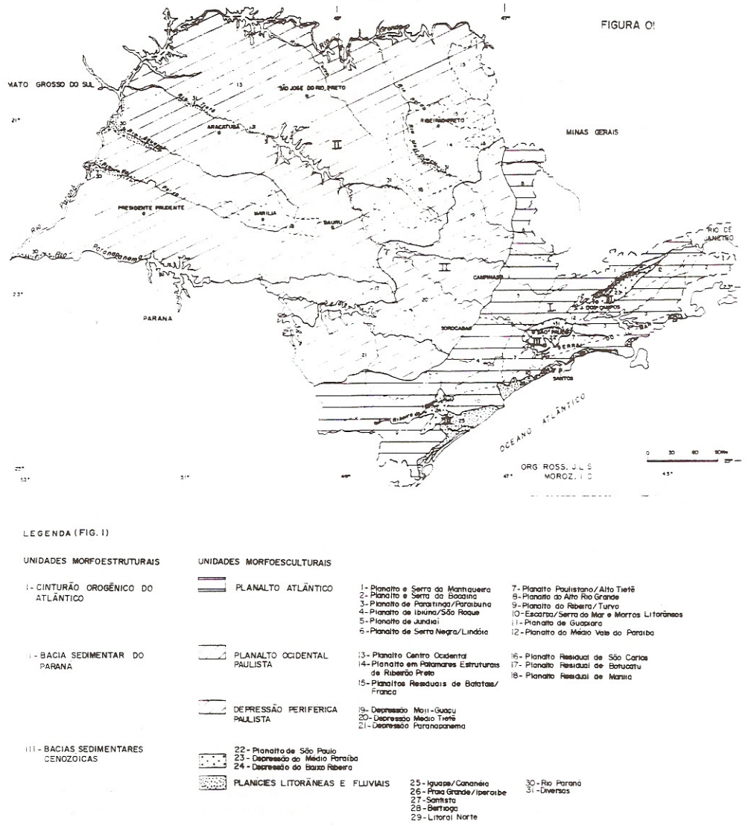
Fonte: Ross e Moroz (2011).

Os mares de morros ocupam uma área de aproximadamente 650 mil km², com distribuição geográfica marcadamente azonal. É uma área de mamelonização extensiva, afetando todos os níveis da topografia, desde 10-20 m até 1100-1300 m no sudeste do Brasil. Apresenta florestas tropicais de grande biodiversidade recobrindo níveis de morros costeiros tipo “serra do mar” e setores serranos mamelonizados dos planaltos compartimentados e acidentados do Sudeste (AB’SABER, 2003).

Figura 53: Mapa dos domínios morfoclimáticos brasileiros
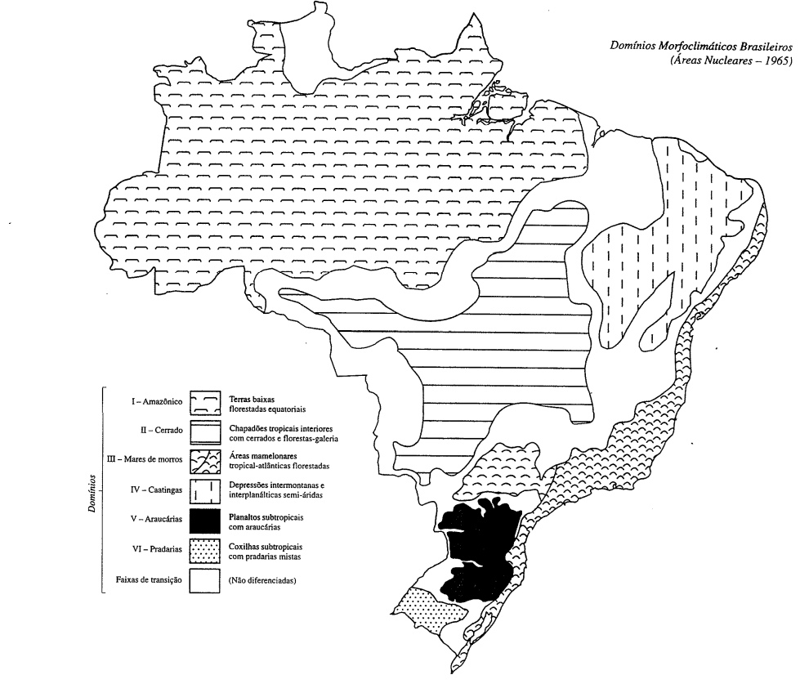
Fonte: Ab’Saber (2003).

O relevo do município de Mogi das Cruzes encontra-se inserido no Planalto Paulistano/Alto Tietê (ROSS, MOROZ, 2011; ARADO et al, 2015), que abrange uma área de cerca de 5 mil km², situada em sua maior parte entre 715 e 900 metros de altitude, conforme Hatae (2005 apud ARADO et al, op cit). Nessa área foram identificadas quatro unidades de relevo: Serras, encontradas na porção sul e norte, com destaque para a Serra do Itapeti, formada principalmente por rochas cristalinas; Morros, tipo predominante na área, formadas por rochas cristalinas; Colinas, associadas aos sedimentos terciários e também às rochas cristalinas, notadamente na porção central da região e próximo ao vale do Rio Tietê e Planícies Aluviais, associadas aos sedimentos quaternários (aluviões) (ARADO et al, op cit).
Mogi das Cruzes está situada em duas unidades de gerenciamento de recursos hídricos: a UGRHI 2 - Paraíba do Sul, ao norte, e a UGRHI 6 - Alto Tietê, ao sul. A cidade é atravessada por diversos rios e córregos, como o Rio Tietê, que desempenha um papel crucial no abastecimento de água local. A bacia do Tietê/Cabeceiras, pertencente à UGRHI 6, é especialmente importante para Mogi das Cruzes, uma vez que sua captação de água depende exclusivamente desse rio. Essa bacia está localizada a leste do estado de São Paulo, fazendo divisa com a bacia do Rio Paraíba do Sul ao norte e com a bacia do litoral norte ao sul. Ela abrange diversos municípios e possui vários reservatórios superficiais, como Ribeirão do Campo, Guaratuba, Usina Velha, Ponte Nova, Paraitinga, Biritiba Mirim, Jundiaí, Taiaçupeba, Cabuçu de Cima e Tanque Grande. Além disso, há também captações significativas de águas subterrâneas em Salesópolis, Biritiba Mirim e Guarulhos (SEMAE, 2011).
No entanto, a ocupação urbana descontrolada em áreas de proteção ambiental representa uma grande ameaça às fontes de água da região, levando ao lançamento de resíduos sanitários e poluentes nos corpos d'água, além da ocupação irregular de suas margens por comunidades de baixa renda. Para proteger e recuperar esses mananciais, foi implementada a Lei nº 9.866/1997 (SÃO PAULO, 1997), que estabelece uma política abrangente de abastecimento público e promove melhorias na legislação existente. Essa lei é detalhada progressivamente por meio de legislações específicas, aplicadas às unidades territoriais menores, visando criar as Áreas de Recuperação e Proteção de Mananciais (APRMs) com suas próprias regulamentações urbanas e ambientais. No entanto, existe uma exceção prevista no Artigo 47 das Disposições Transitórias da lei, que permite a realização de "obras emergenciais" nas zonas de proteção de mananciais da Grande São Paulo sem a aprovação prévia das APRMs em casos de risco iminente à vida, saúde pública ou comprometimento do abastecimento de água (SÃO PAULO, 1997).
O recurso hídrico desempenha um papel fundamental no turismo de Mogi das Cruzes, o qual permite o desenvolvimento de uma variedade de atrativos naturais e atividades recreativas relacionadas à água. A presença de rios, córregos e reservatórios na região possibilita o desenvolvimento do turismo de natureza, ecoturismo e turismo de aventura. A diversidade de cursos d’água, como o Rio Tietê, Rio Jundiaí e Rio Biritiba-Mirim, proporciona paisagens cênicas e atividades tais como: passeios de barco, pesca esportiva e esportes aquáticos. Os reservatórios superficiais, como o de Jundiaí e parte do reservatório de Taiaçupeba, também oferecem opções para a prática de esportes aquáticos.
A preservação dos recursos hídricos em Mogi das Cruzes é essencial para o turismo e a conservação dos ecossistemas locais. Medidas como a criação de áreas protegidas e o controle da ocupação urbana desordenada são fundamentais para garantir a qualidade da água e preservar os ambientes naturais, beneficiando tanto o turismo quanto a comunidade local. A conscientização ambiental e a promoção de práticas de turismo responsável são importantes para o turismo sustentável, gerando benefícios econômicos e sociais para a cidade, ao mesmo tempo em que protegem o meio ambiente. Portanto, o recurso hidrográfico de Mogi das Cruzes desempenha um papel de destaque no turismo local, proporcionando oportunidades de lazer, contato com a natureza e preservação ambiental. A gestão adequada desses recursos é essencial para garantir a sustentabilidade do turismo e o desenvolvimento socioeconômico da cidade a longo prazo.
De acordo com a classificação pela nomenclatura Koppen, o município de Mogi das Cruzes se encontra quase que integralmente em clima subtropical (Cwa) com pluviosidade média anual de 1539 mm (CLIMATE DATA, 2022). O clima subtropical é caracterizado por verões pouco quentes e chuvosos e invernos amenos e secos, como é possível observar no climograma (Figura 5.3). As temperaturas são mais altas em dezembro e janeiro e mais baixas em junho e julho, mesmos períodos em que há maiores e menores taxas de precipitação. A unidade está localizada na Bacia do Alto Tietê, com o Rio Tietê como área de descarga local, situado adjacente às suas instalações no sentido a jusante. Também apresenta extensas áreas planas próprias para o cultivo de hortaliças, segundo CPRM (2010 apud ALMEIDA, 2018), onde a irrigação é agente relevante para cálculos de infiltração de água nos corpos hídricos subterrâneos.

Gráfico 7: Climograma de Mogi das Cruzes com a distribuição mensal da temperatura e das chuvas
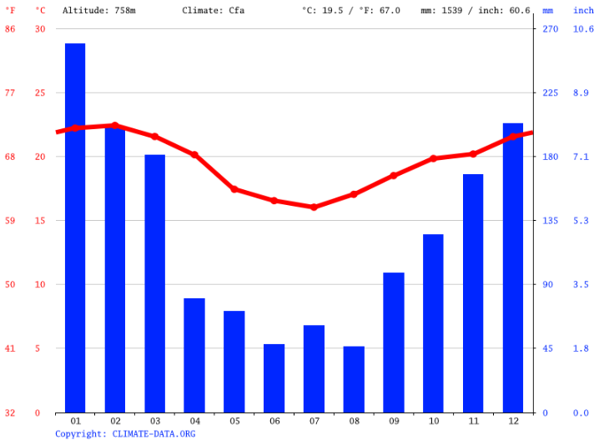
Fonte: Climate Data (2022).

De acordo com o Climate Data (2022), considerando o gráfico de temperatura e os dados climatológicos para Mogi das Cruzes a seguir (Figura), a temperatura média da cidade é de aproximadamente 20ºC, sendo os meses de junho e julho os mais frios, com média de temperatura de 16,25ºC, e os meses mais quentes de janeiro e fevereiro com média de temperatura de 22,30ºC. Os dados climatológicos também revelam que o mês de janeiro se caracteriza como o mais chuvoso, com uma média de 259 mm mensais, sendo os meses de junho, julho e agosto os menos chuvosos, com média de aproximadamente 50 mm mensais. Arado et al (2015) salientam que estas variações refletem nos níveis da água subterrânea, uma vez que no período de chuvas aumenta-se a infiltração das águas pluviais que alimentam o aquífero, elevando o nível da água subterrânea. Inversamente, no período de escassez de chuva há um rebaixamento do nível do aquífero.

Gráfico 8: Temperatura de Mogi das Cruzes
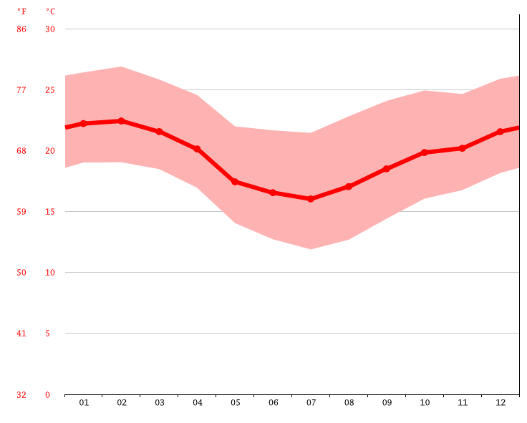
Fonte: Climate Data (2022).

Quadro 58: Dados climatológicos para Mogi das Cruzes entre 1991 e 2021
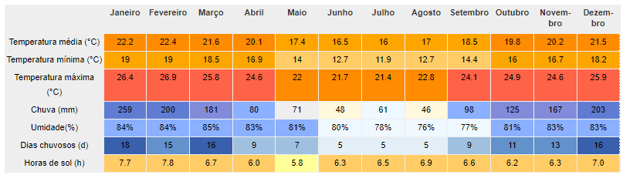
Fonte: Climate Data (2022).

As formações florestais do município de Mogi das Cruzes são classificadas como ombrófilas densas. Representam vegetação de Mata Atlântica situadas na vertente oceânica das serranias ao longo da cordilheira Atlântica, ou que estejam em áreas próximas ao oceano sob influência de ar úmido vindos do mar.
Segundo o Decreto nº 6.660/2008 (BRASIL, 2008) e suas alterações, a Mata Atlântica é definida por um conjunto de formações florestais e ecossistemas associados inseridos no domínio Mata Atlântica, com as respectivas delimitações estabelecidas pelo Mapa de Vegetação do Brasil do IBGE: Floresta Ombrófila Densa Atlântica, Floresta Ombrófila Mista, Floresta Ombrófila Aberta, Floresta Estacional Semidecidual, Floresta Estacional Decidual, manguezais, restingas, campos de altitude, brejos interioranos e encraves florestais do Nordeste (MOGI DAS CRUZES, 2019), como aponta a Figura 5.6.

Figura 54: Grupos de vegetação no domínio da Mata Atlântica
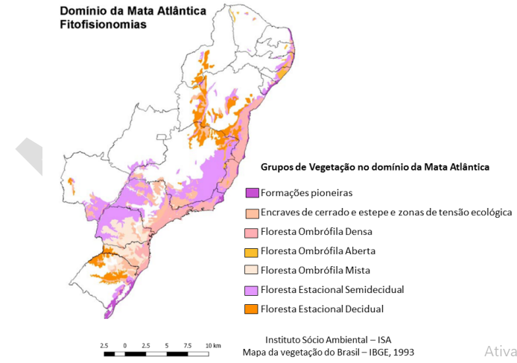
Fonte: IBGE (1993, apud MOGI DAS CRUZES, 2019).

A vegetação é composta por vegetação perene com dossel de até 50 m, com árvores emergentes de até 40 m de altura e vegetação arbustiva. A principal característica ecológica da formação florestal nos ambientes ombrófilos é a elevada precipitação bem distribuída ao longo do ano. Assim, a característica térmica da Floresta Ombrófila Densa está relacionada a fatores climáticos tropicais de temperaturas elevadas (médias de 25ºC) e de alta precipitação, bem distribuídas durante o ano (de 0 a 60 dias secos).
O município de Mogi das Cruzes, localizado em porção originalmente composta inteiramente por Mata Atlântica, atualmente apresenta aproximadamente 40% de remanescentes da vegetação nativa - o equivalente a mais de 28 mil hectares, de acordo com o Inventário Florestal do Estado de São Paulo de 2020 (SÃO PAULO, 2020), que mapeia a cobertura vegetal nativa.

Figura 55: Mapa de biomas do Estado de São Paulo
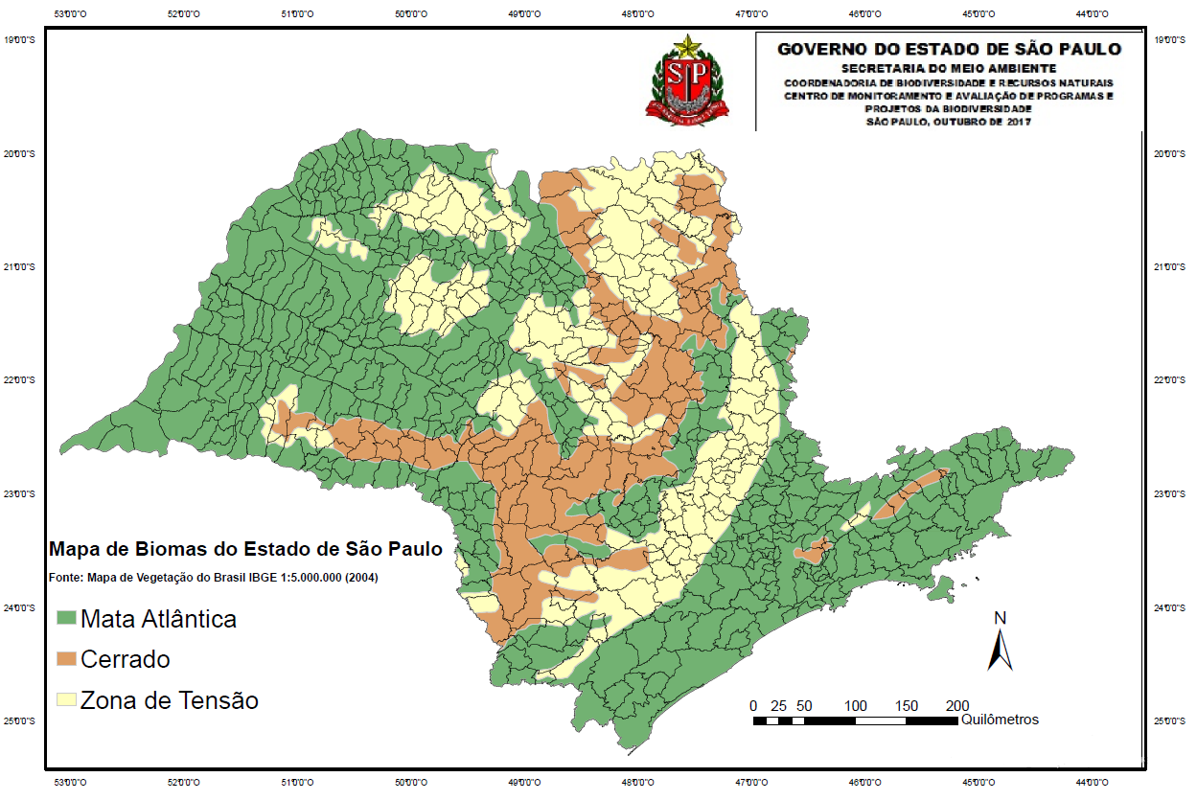
Fonte: São Paulo (2020).

Quadro 59: Recorte do Inventário Florestal do Estado de São Paulo constando Mogi das Cruzes
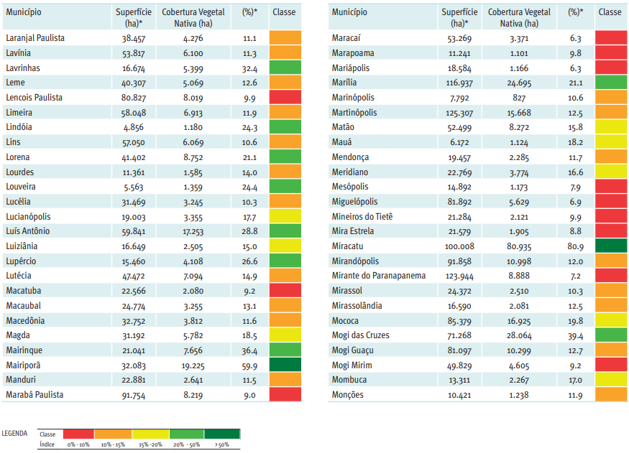
Fonte: São Paulo (2020, p. 32).

O município de Mogi das Cruzes faz divisa com os municípios de Suzano, Itaquaquecetuba, Arujá, Santa Isabel, Guararema, Biritiba Mirim, Bertioga, Santos e Santo André. A partir dos dados apresentados no Inventário Florestal do Estado de São Paulo (SÃO PAULO, 2020), é possível observar que 8 (oito) dos 9 (nove) municípios limítrofes apresentam percentual de vegetação nativa em relação à superfície do município superior a 20%, representados pela cor verde-claro e verde-escuro na legenda. A Figura 5.9 apresenta o índice de cobertura vegetal nativa por município, com recorte destacando Mogi das Cruzes e os municípios com os quais faz fronteira.

Quadro 60: Dados do Inventário Florestal do Estado de São Paulo de Mogi das Cruzes e municípios limítrofes
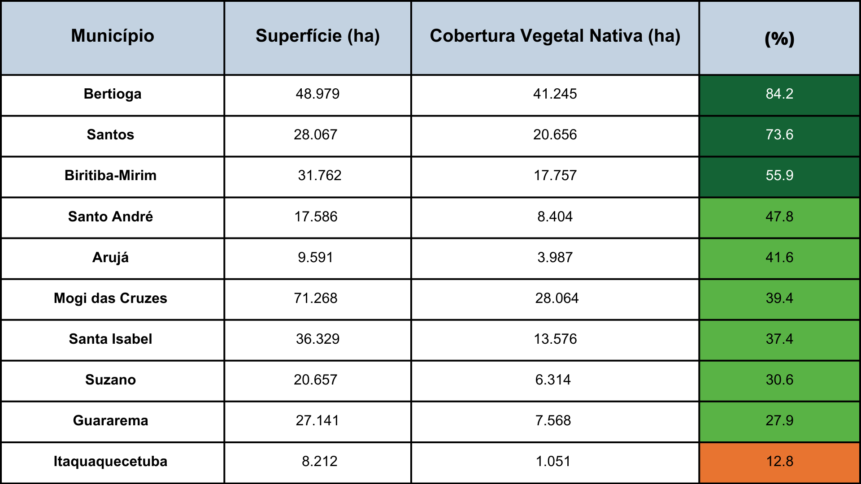
Fonte: São Paulo (2020).

Figura 56: Índice de cobertura vegetal nativa por município
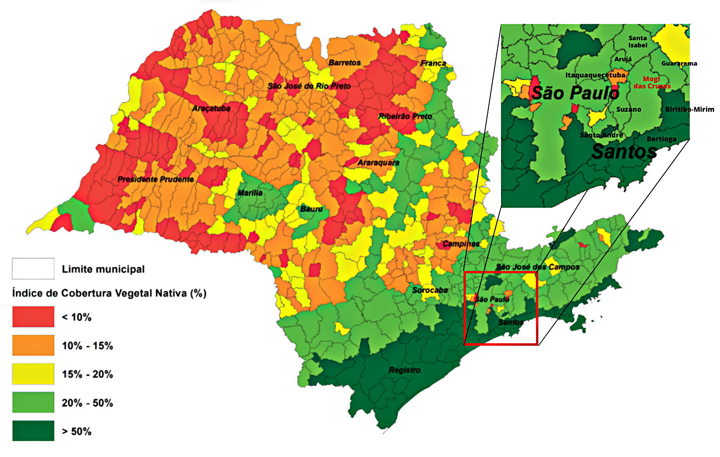
Fonte: São Paulo (2020, p. 17).

A partir do Quadro 5.1 e da Figura 5.9, nota-se que Itaquaquecetuba é o único município limítrofe com índices destoantes. Com um território de 8.112 hectares, apenas 12% de sua superfície apresenta vegetação nativa, o equivalente a 1.051 hectares. A fins de comparação, Arujá, que faz fronteira ao norte de Itaquaquecetuba, possui um território com pouco mais de 1.000 hectare maior, porém com mais que o triplo de superfície coberta por vegetação nativa (41,6%).

  - Áreas de preservação ambiental
Localizada a 60 km da capital paulista, Mogi das Cruzes é uma das cidades que compõem o Cinturão Verde de São Paulo. A cidade é rica em recursos naturais, possuindo cerca de 65% da área de seu território em áreas protegidas, abrigando espécies raras da flora e da fauna, algumas delas em extinção.
Apesar de ter uma área de preservação abrangente, a cidade de Mogi não possui uma área natural tombada pelo Iphan. Entretanto, a rodovia Mogi-Bertioga cruza uma área natural tombada, o Parque Estadual Serra do Mar (SÃO PAULO, [s.d.]a), que possui uma área de 1,5 mil km² entre a divisa de São Paulo e Rio de Janeiro, envolvendo cerca de 25 municípios. O parque é acessado através do município de Bertioga, porém a rodovia possui um mirante, onde muitos turistas param para contemplar a natureza da Mata Atlântica.
Mesmo não tendo uma área formalmente tombada, Mogi das Cruzes possui uma quantidade expressiva de unidades de conservação (UCs), que somam mais de 47 mil hectares, sendo 18 mil deles de remanescentes da Mata Atlântica. Sob a gestão da Fundação Florestal, órgão estadual, há 4 (quatro) UCs no município, quais sejam: APA Serra do Itapeti, a APA Várzea do Rio Tietê, a Estação Ecológica de Itapeti e o Parque Estadual da Serra do Mar. Sob a gestão da administração pública municipal está o Parque Natural Municipal Francisco Affonso de Mello, além de ter no território as seguintes Reservas Particulares de Patrimônio Natural (RPPNs): Botujuru-Serra do Itapeti, Hayana, a Mahayana e o Parque das Neblinas. Dentre essas áreas de preservação ambiental, destacam-se:

Estação Ecológica de Itapeti - Serra Itapeti
A estação ecológica é uma Unidade de Conservação (UC) de Proteção Integral, que foi criada em 1987, pelo Decreto nº 26.890/1987 (SÃO PAULO, 1987), com o propósito de preservação da natureza, a realização de pesquisas científicas e atividades de educação ambiental e observação de aves e da natureza. O local abriga cerca de 90 hectares de área preservada, possuindo em destaque em sua biodiversidade duas espécies da Mata Atlântica com risco de extinção: o sagui-da-serra-escuro e o palmito-juçara.
Em 1971 foi criado o Parque Municipal Itapeti (Lei Municipal nº 1.955/1970), conhecido também como “Chiquinho Veríssimo”, localizado na Serra Itapeti, com a finalidade de proporcionar recreação e divertimento à população, possuindo diversos equipamentos para entretenimento no local. Porém foi fechado em 1986 por conta da superlotação e pelo acúmulo de lixo e poluentes no local (MOGI DAS CRUZES, 2018).
Em 2008, o parque foi transformado em reserva ambiental e passou a receber o nome de Parque Natural Municipal Francisco Affonso de Mello pela Lei nº 6.220/2008. A partir daquele mesmo ano as visitas passaram a ser monitoradas para diminuir o impacto ambiental da visitação e hoje o parque é um ponto de referência para a comunidade científica e um referencial para a comunidade (MOGI DAS CRUZES, [s.d.]h.).

Área de Proteção Ambiental (APA) Serra do Itapeti
A Serra do Itapeti também possui outros atrativos em Mogi das Cruzes, como o Pico do Urubu e a Gruta Santa Terezinha que também atrai visitantes ao local.

Área de Proteção Ambiental (APA) Várzea do Rio Tietê
A Área de Preservação Ambiental Várzea do Tietê (APA) foi criada em 1987 e engloba diversos municípios, incluindo o município de Mogi das Cruzes (SÃO PAULO, 1987). Tem como finalidade a proteção e a recuperação do rio Tietê e de seu entorno, o controle de ocupação das várzeas, a minimização dos efeitos dos processos erosivos e de assoreamento causados pela urbanização, a preservação e a recuperação da biota local (SÃO PAULO (Estado), [s.d.]b).
O Parque Municipal Leon Feffer foi inserido em uma das áreas de proteção da APA da Várzea do Tietê, recebendo o plantio de mais de 6 mil mudas, com isso o parque conta com uma rica vegetação ao redor do Rio Tietê (MOGI DAS CRUZES, [s.d.]g.). O parque possui uma área de mata ciliar que é responsável pela proteção das margens dos rios e pela formação de corredores ecológicos no local. As visitas no local são controladas e o parque conta com diversos equipamentos para o entretenimento da população e visitantes.
Outro parque que está inserido na Área de Proteção Ambiental Várzea do Rio Tietê é o Parque Centenário da Imigração Japonesa, que é administrado pela Prefeitura de Mogi das Cruzes, e foi inaugurado em 2008 em homenagem aos 100 anos da imigração japonesa no Brasil. O local possui mais de 215 mil metros de área e tem uma densa mata ciliar que, junto com a vegetação nativa, cercam e protegem as margens do Rio Tietê (O DIÁRIO DE MOGI, 2022).

Figura 57: Localização das várzeas do rio Tietê
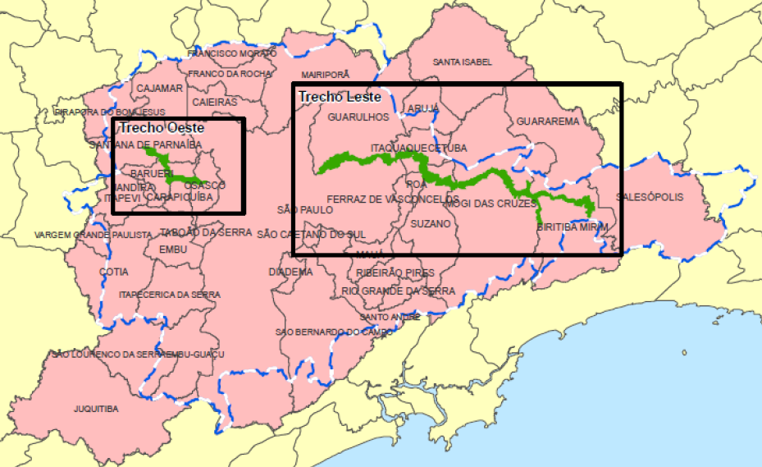
Fonte: CIESP (2014).

Parque das Neblinas
O Parque das Neblinas é uma reserva ambiental gerida pelo Instituto Ecofuturo, localizado entre as cidades de Mogi das Cruzes e Bertioga, onde são desenvolvidas atividades de ecoturismo, educação ambiental, pesquisa científica, manejo e restauração ambiental. Com mais de 7 mil hectares de mata atlântica, o parque desempenha um importante papel na conservação da biodiversidade, já foram registradas mais de 1.330 espécies da fauna e flora, incluindo mais de 40 com algum grau de ameaça (ECOFUTURO, [s.d.]a).
O Instituto Ecofuturo foi fundado em 1999 pela empresa Suzano com o propósito de promover e contribuir com a proteção da biodiversidade, a educação socioambiental, a regeneração natural e a preservação da Mata Atlântica (ECOFUTURO, [s.d]a).
O parque também passou a compor a plataforma Restor, que reúne informações ecológicas para as iniciativas de restauração, conservação e uso sustentável de ecossistemas em todo o mundo (ECOFUTURO, [s.d]a).
Vale destacar que o Instituto Ecofuturo também assumiu compromissos com a biodiversidade na lista da Convenção sobre Diversidade Biológica, um tratado multilateral da ONU e um dos mais importantes instrumentos internacionais relacionados à proteção da natureza (ECOFUTURO, [s.d]a).

Figura 58: Unidades de Conservação e outras áreas protegidas na Serra do Itapeti
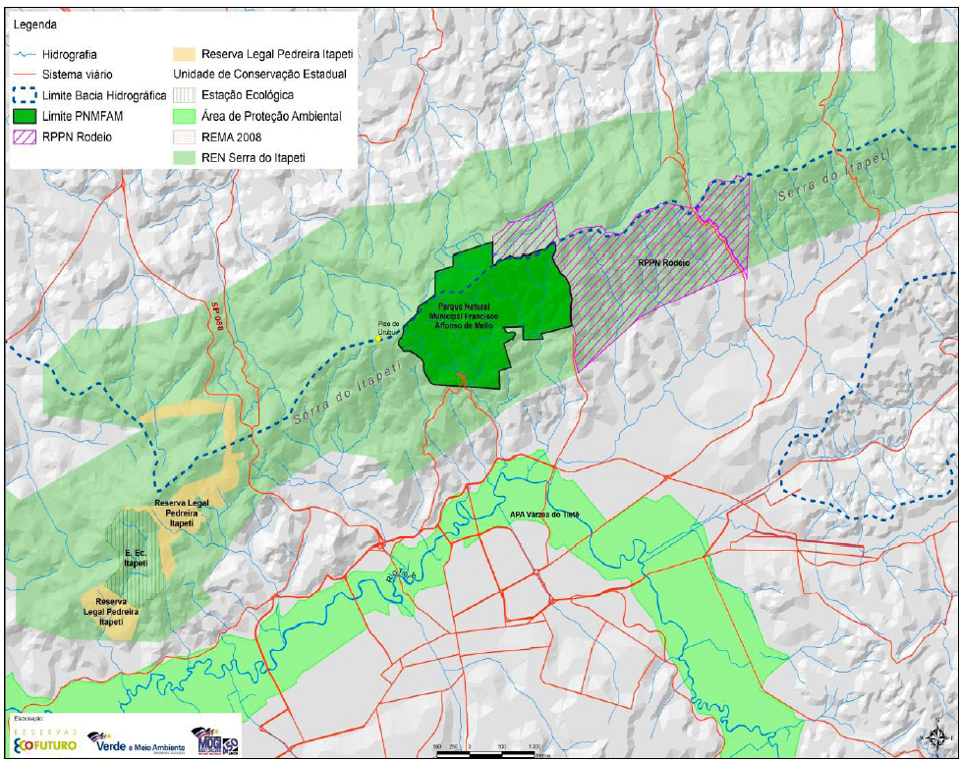
Fonte: Limites de UCs georreferenciadas, PMMC e FF (2010 apud MOGI DAS CRUZES, 2011).

Parque Estadual Serra do Mar
O Parque Estadual Serra do Mar (PESM) é a maior Unidade de Conservação de toda a Mata Atlântica. Seus 332 mil hectares protegem 1.361 espécies de animais e cerca de 1200 tipos de plantas registradas por sua extensão, segundo o IBAMA, e 23 municípios paulistas, conectando as florestas da Serra do Mar desde o Rio de Janeiro e Vale do Ribeira até o litoral sul do estado. Só na porção do núcleo Santa Virgínia, são mais de 17 mil hectares de mata preservada. Esta área compreende as cidades de São Luiz do Paraitinga, Natividade da Serra, Cunha, Ubatuba e Caraguatatuba e há muitas, muitas paisagens para explorar.
A região apresenta ainda características histórico-culturais valiosas, mantidas pelas comunidades tradicionais e por meio de registros dos diversos momentos da ocupação humana na Serra do Mar. A contribuição do Parque é clara para a sustentabilidade da vida, especialmente, nos núcleos urbanos localizados em seu entorno. Além da constituição de belezas cênicas e paisagens notáveis, ameniza o clima, oferece a estabilização das encostas dando melhor proteção aos moradores de áreas críticas, propicia espaços para recreação, lazer e visitação pública, entre outros, sendo que os principais componentes são a garantia do suprimento de água qualitativa e quantitativamente, e, por fim, a proteção e a conservação da biodiversidade (SÃO PAULO (Estado), [s.d]a.).

  - Principais Atrativos e Equipamentos no Espaço Natural
Para a estruturação deste Plano Diretor de Turismo foram selecionados 28 (vinte e oito) atrativos naturais considerados os mais frequentados e conhecidos de Mogi das Cruzes, uma vez que possuem um significativo potencial turístico. Dessa forma, esses atrativos foram divididos e ordenados segundo os tipos de atividades turísticas que são realizadas em cada local, nas categorias de: Parques urbanos, Atividades de aventura e Turismo rural.

  - Parques urbanos
Neste tópico serão apresentados os parques urbanos mais relevantes da região, bem como seus equipamentos e condições. Foram selecionados 4 (quatro) parques que se situam na área urbana de Mogi das Cruzes, que são os mais conhecidos e frequentados da cidade, sendo assim considerados os mais relevantes e de maior potencial turístico. Dos 4 (quatro) parques levantados, os três primeiros apresentados a seguir foram visitados pessoalmente.
Os parques urbanos de Mogi das Cruzes e seus respectivos equipamentos são administrados e geridos pela administração pública municipal. Cada secretaria municipal é responsável pelo parque de seu nicho. Dessa forma, o Parque Centenário da Imigração Japonesa, o Parque Natural Municipal Francisco Affonso de Mello e o Parque Municipal Leon Feffer são administrados pela Secretaria do Verde e do Meio Ambiente, pois seu objetivo é oferecer ao visitante um maior contato com a natureza do ambiente em que estão inseridos, aproveitando as trilhas com chão de terra ou de pedras em meio às árvores, atividades próximas aos lagos naturais e preservação da fauna e da flora nos espaços dos parques. Já o Parque da Cidade é administrado pela Secretaria de Esporte e Lazer de Mogi das Cruzes, visto que as atividades deste parque são voltadas para o incentivo ao lazer da população através da prática de esportes e exercícios físicos. Assim, os equipamentos da Secretaria de Esporte e Lazer contam com quadras para a realização de diversos esportes, espaços para aulas de lutas, mesas de jogos, academias de ginástica e musculação, trilhas asfaltadas para corridas e bicicletas.

Quadro 61: Descrição de atrativos
Nome do Atrativo | Parque Centenário da Imigração Japonesa
Descrição do Atrativo | Com 215 mil metros de área, o parque conta com quatro lagos com pontes flutuantes e um museu que retrata a história dos imigrantes japoneses, com vários objetos dos imigrantes doados. O parque está inserido na Área de Proteção Ambiental Várzea do Rio Tietê. O ambiente e a arquitetura do parque são inspirados na cultura japonesa, como o torii, um portão associado com templos xintoístas, parte da cultura japonesa (MOGI DAS CRUZES, [s.d.]d.).  Figura 59: Entrada do Parque Centenário  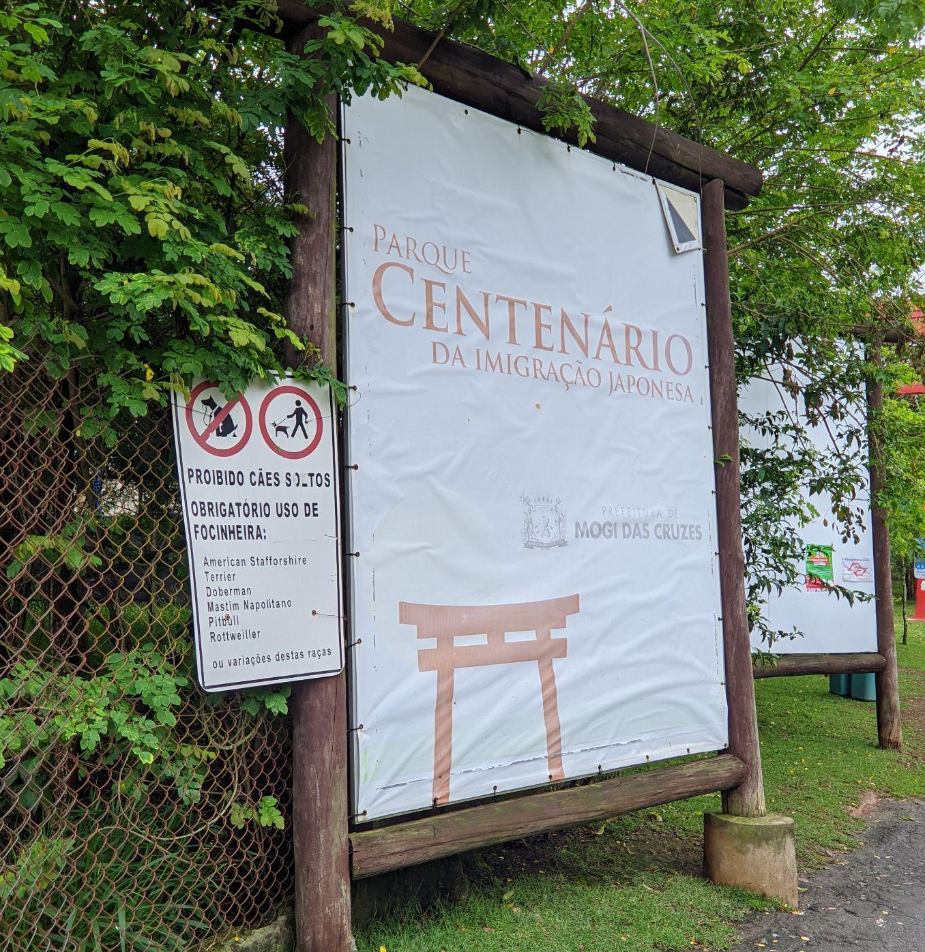  Fonte: própria autoria, 2022.
Endereço | Av. Francisco Rodrigues Filho, s/n - Cezar de Souza, Mogi das Cruzes - SP, 08773-380.
Entrada | Gratuita
Horário de Funcionamento | Todos os dias das 07h às 17h.
Tempo de percurso partindo do centro de carro | 15 minutos
Condição de acesso ao atrativo partindo do centro | Muito boa. Avenidas pavimentadas durante todo o trajeto
Sinalização de acesso ao atrativo partindo do centro | Boa. Algumas placas próximas ao parque indicando a localidade do atrativo.
Possui estacionamento? | Sim
Quais tipos de veículos são permitidos no estacionamento | Carros  Motos  Ônibus  Vans
O atrativo conta com sinal telefônico? | Sim
Condição da sinalização dentro do atrativo | Bem-sinalizado, contando com placas de informações e recomendações: “Não entre na água”, “Risco de afogamento” etc.  Figura 60: Placa de “proibido nadar”  Fonte: própria autoria, 2022.  Figura 61: Placa de “Proibido o uso de cerol”  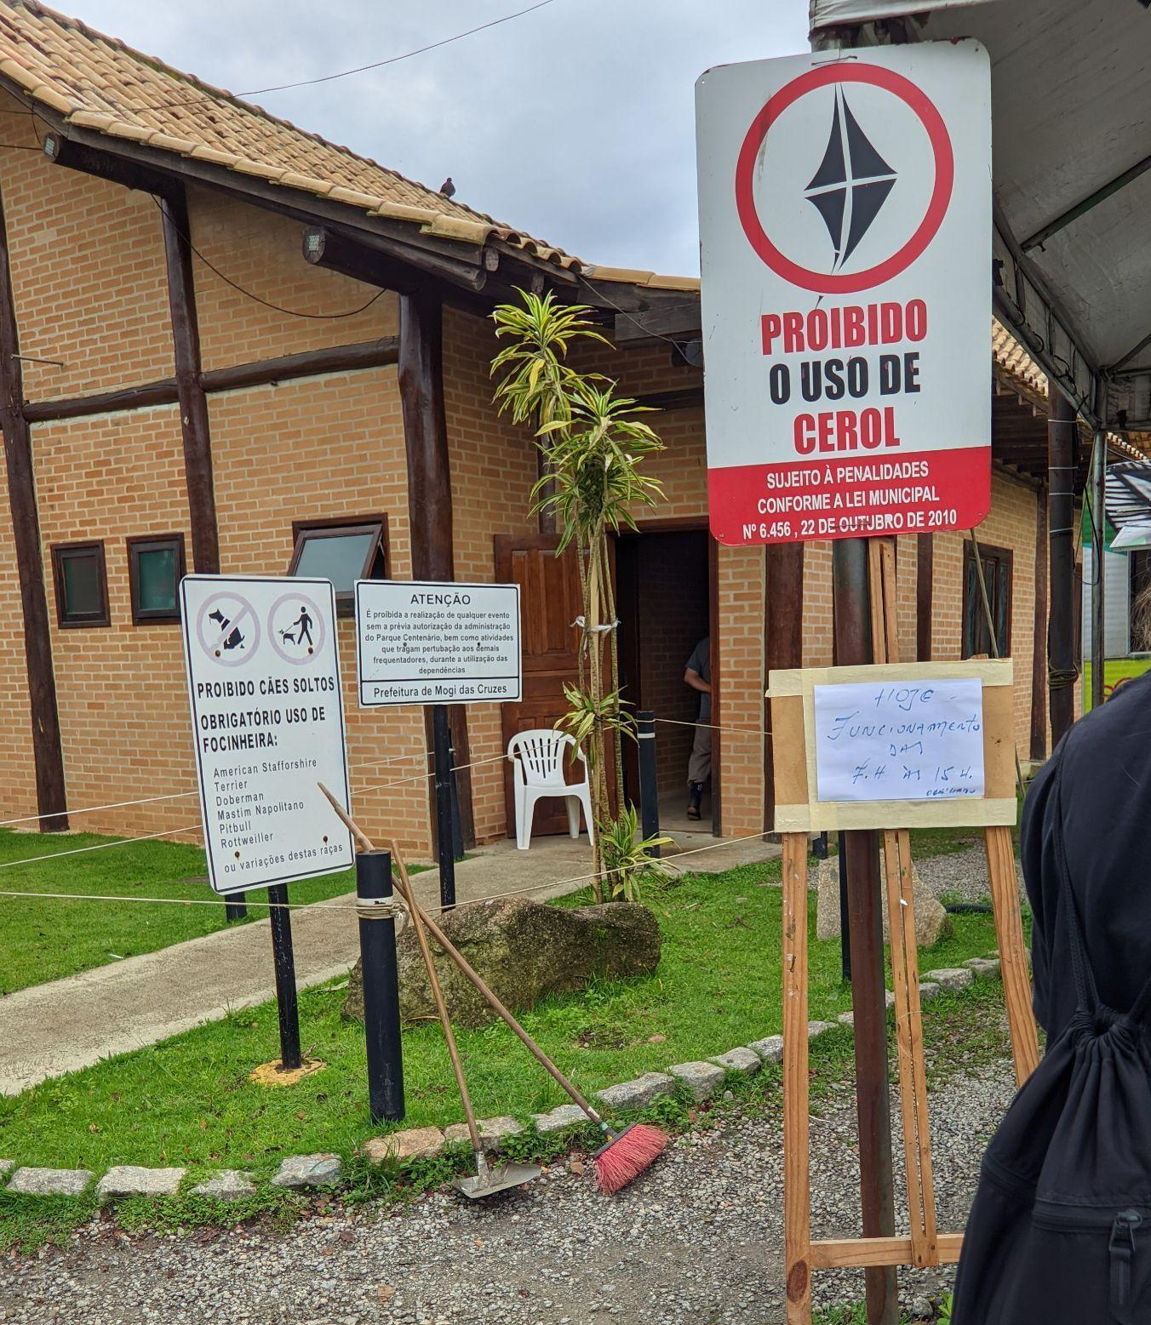  Fonte: própria autoria, 2022.
Tipo de atividades que são realizadas no atrativo | Recreação, caminhada, trilha, exercícios físicos, esportes, passeio de bicicleta, visitas culturais, pedalinho  Figura 62: Pedalinhos  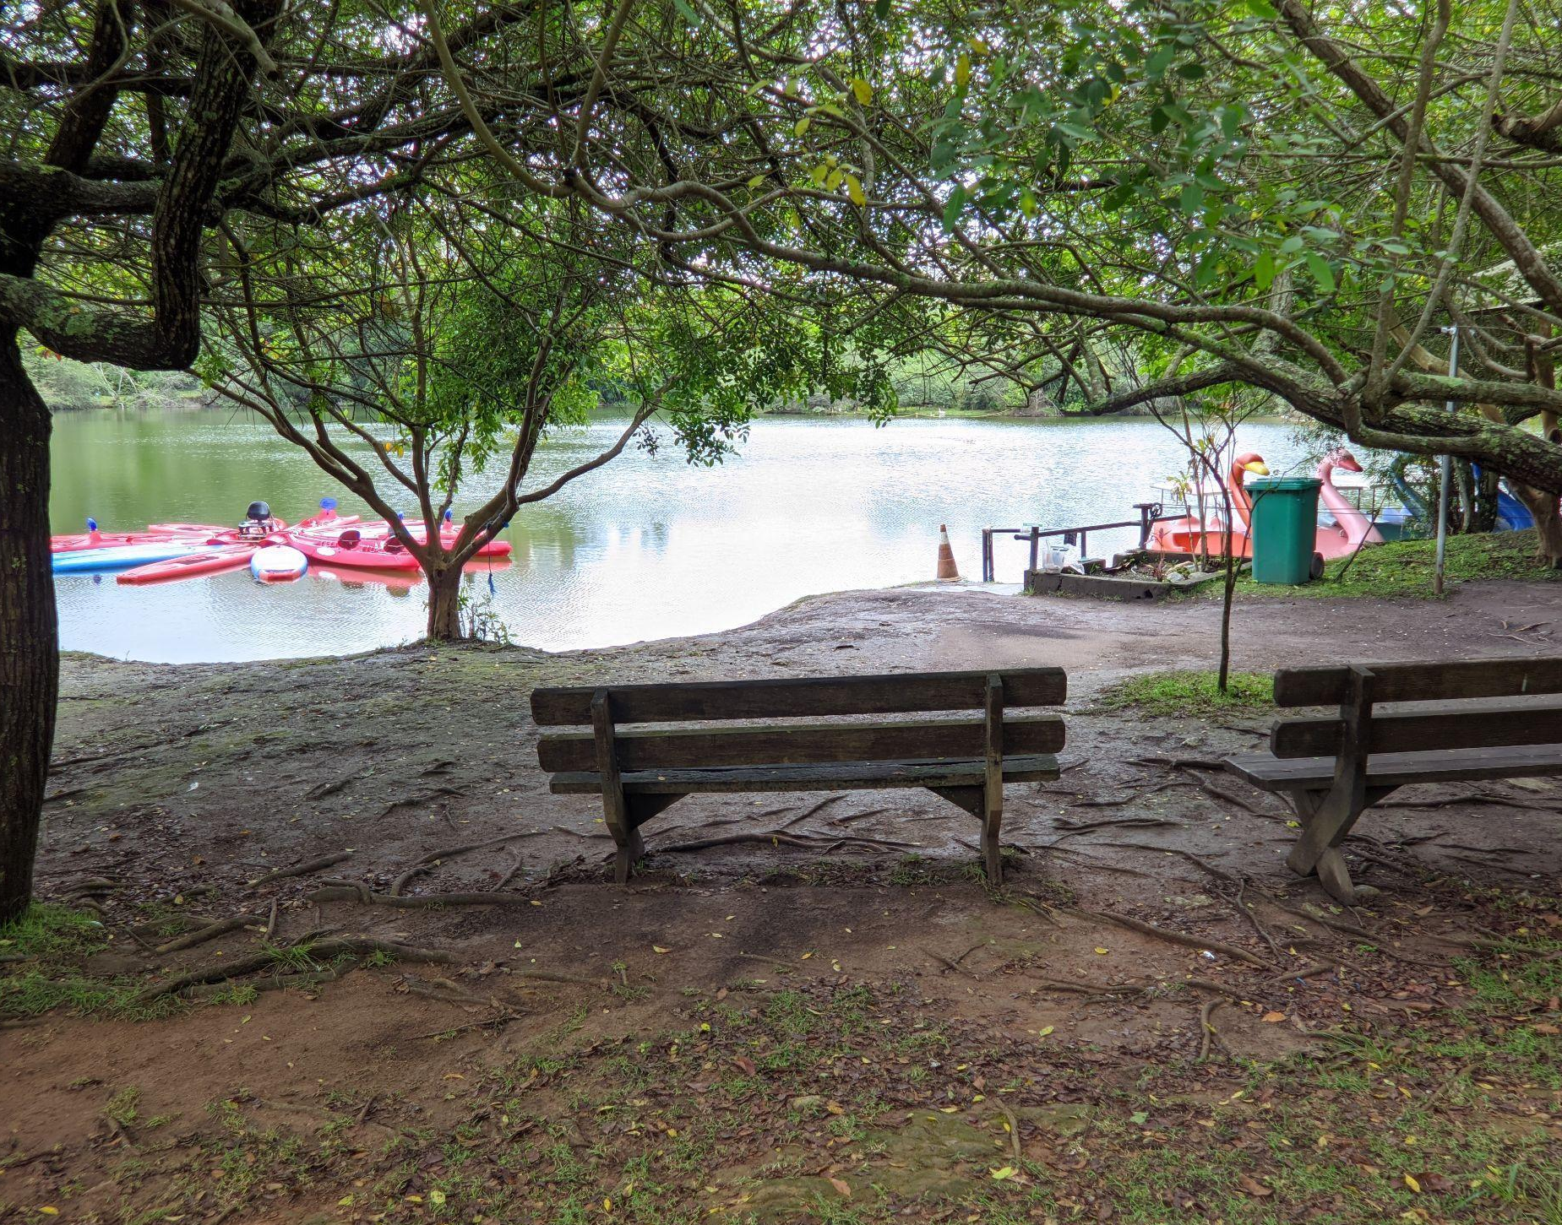  Fonte: própria autoria, 2022.
Estado de conservação da estrutura do atrativo | Parque preservado. A estrutura conta com guarda municipal, administração, quadras poliesportivas, playgrounds, área de alimentação, sanitários, bebedouros, bancos para descanso, academia da terceira idade, churrasqueiras, memorial Taro Konno, Casa do Imigrante Japonês, Museu das Cidades Irmãs, jardim sensorial, Stand Up, caiaque e catamarã.  Figura 63: Atividades aquáticas  Fonte: própria autoria, 2022.  Figura 64: Entrada do Jardim Sensorial  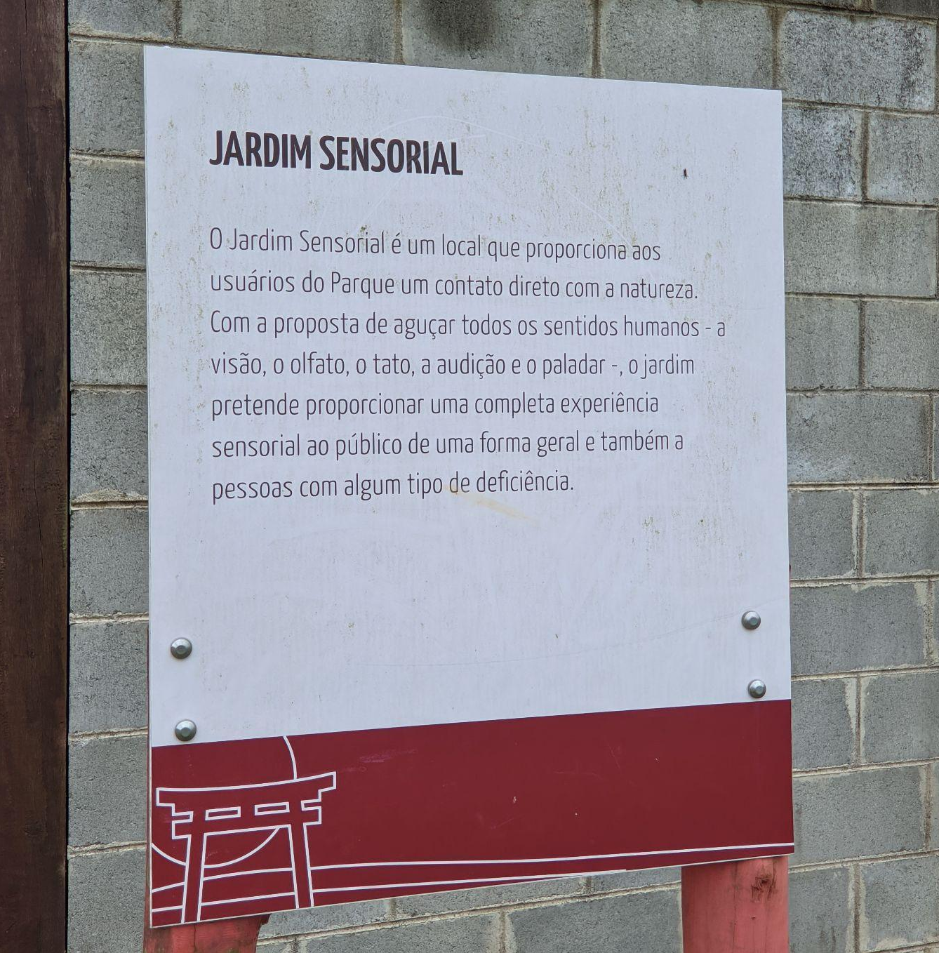  Fonte: própria autoria, 2022.
Estado de conservação do(s) banheiro(s) do atrativo | Conservado, espaçoso, acessível, equipado e higienizado.  Figura 65: Banheiro do Parque Centenário  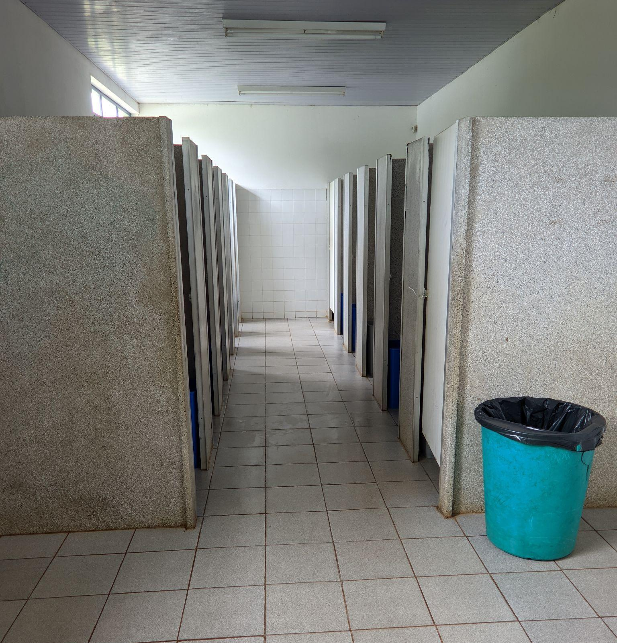  Fonte: própria autoria, 2022.
Estado de conservação do(s) serviço(s) de alimentação do atrativo | Área de alimentação organizada com barracas e food trucks regulamentados pela prefeitura, que oferecem lanches e bebidas de fácil consumo (pastéis, hot dogs, pipocas, refrigerantes etc).  Figura 66: Área de alimentação  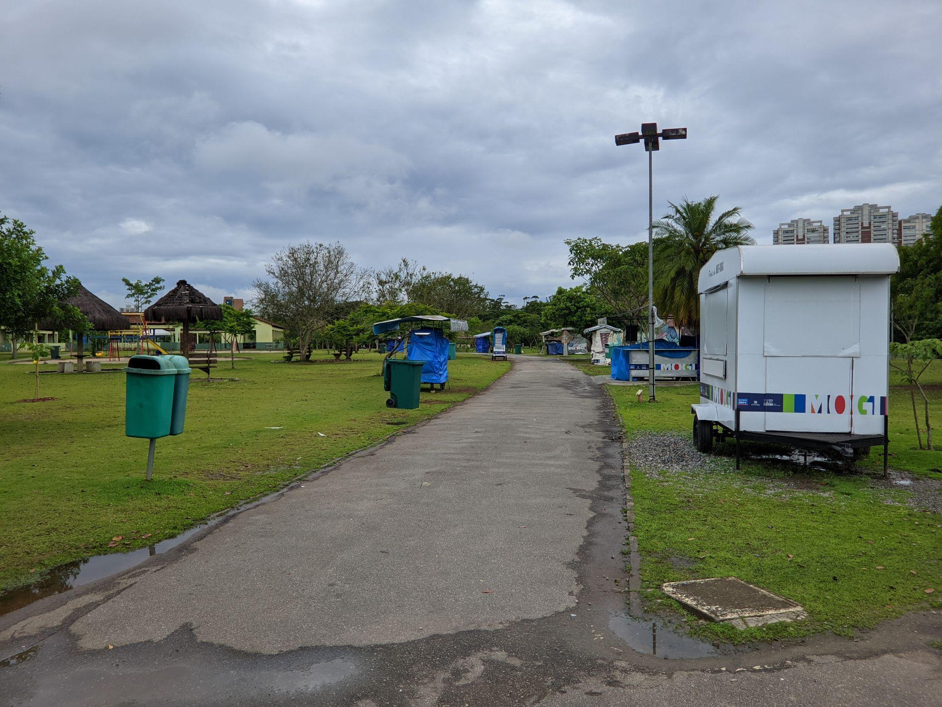  Fonte: própria autoria, 2022.
Condição do descarte de lixo | Há diversas lixeiras comuns espalhadas pelo parque. O atrativo em geral se encontra bem limpo, sendo possível encontrar alguns trabalhadores limpando o local. O parque disponibiliza sacolas para o descarte de fezes dos animais de estimação.
Serviço de apoio no atrativo | Na entrada do parque está a administração, na qual os funcionários estão de prontidão para dar informações e esclarecer eventuais dúvidas, além de placas informativas e mapa para a localização dos visitantes.  Figura 67: Placa de Informações  Fonte: própria autoria, 2022.
Acessibilidade no atrativo | O parque oferece cabines no banheiro para cadeirantes, algumas rampas desniveladas e esburacadas, e caminhos de pedras sem acessibilidade. O espaço do “Jardim Sensorial” conta com chão tátil e braille, porém aparenta estar abandonado.  Figura 68: Chão Tátil  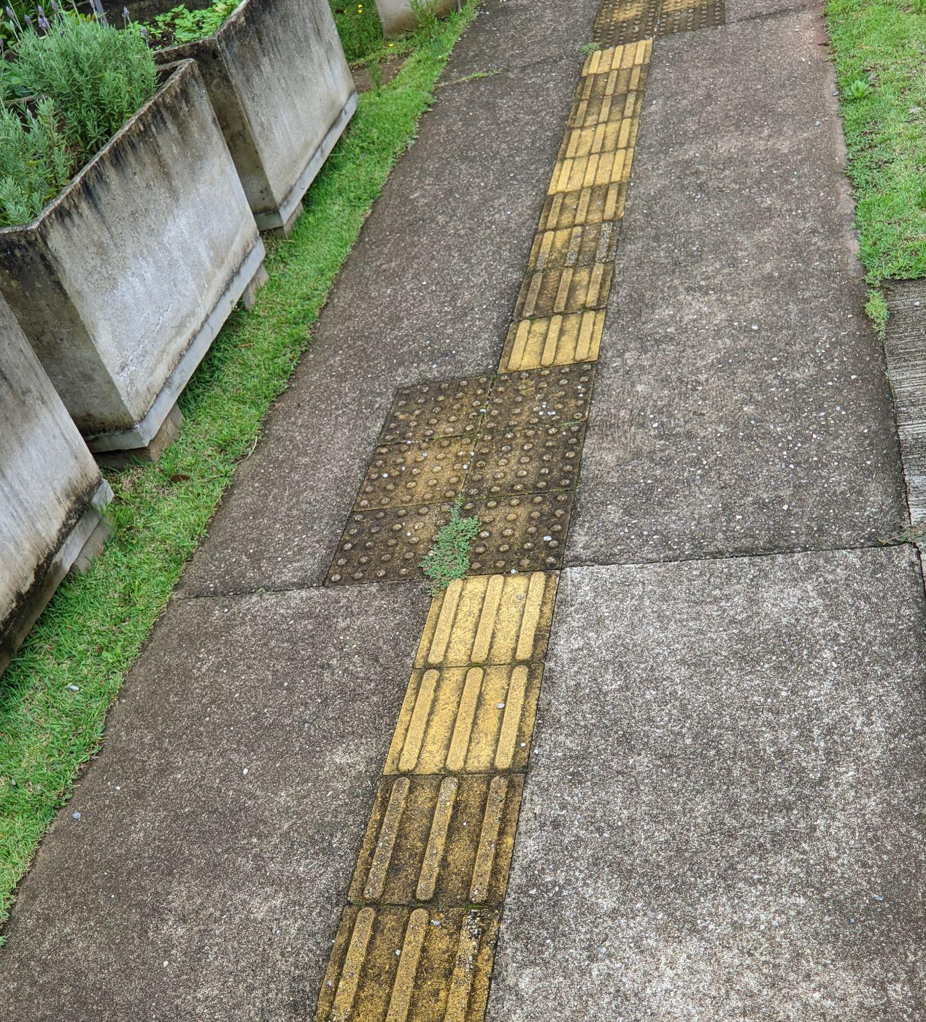  Fonte: própria autoria, 2022.  Figura 69: Placa em braille quebrada  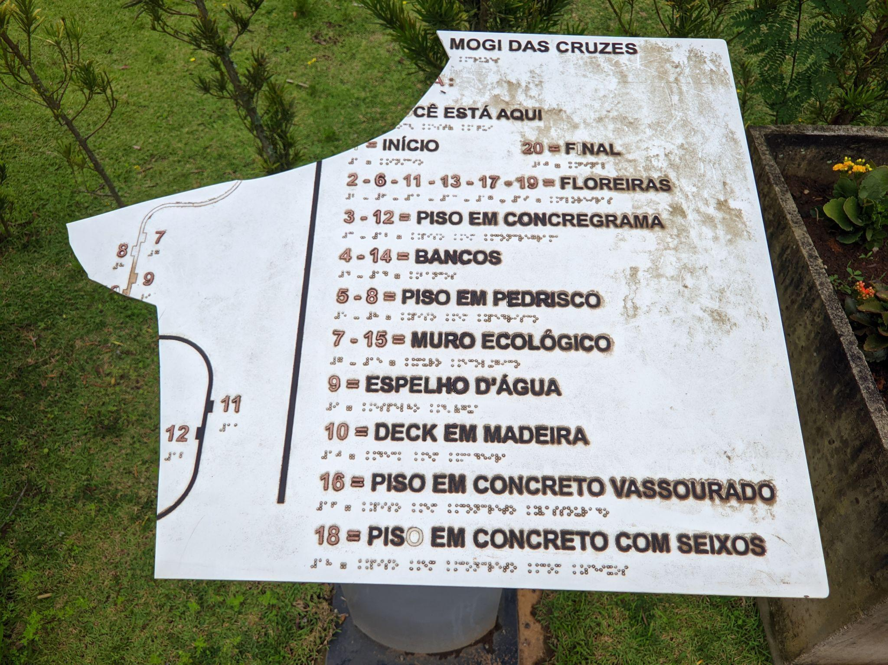  Fonte: própria autoria, 2022.  Figura 70: Jardim Sensorial  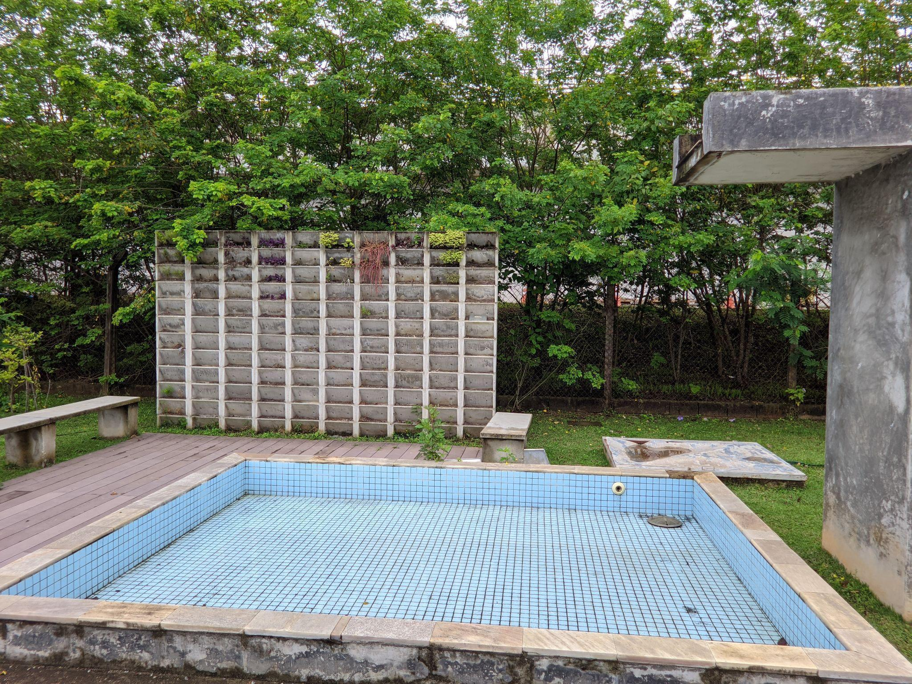  Fonte: própria autoria, 2022.
O atrativo é visitado pela população local? | Sim. Foi possível perceber no parque a presença de idosos fazendo exercícios, pessoas passeando com cachorros e excursões escolares.
Observações | Na entrada do parque tem um QR code que encaminha o visitante para um áudio que explica a história do parque e sua estrutura.  Figura 71: QR Code da entrada  Fonte: própria autoria, 2022.  O parque conta com diversos patos soltos na margem do lago, deixando muitas fezes nas gramas.  Figura 72: Patos soltos  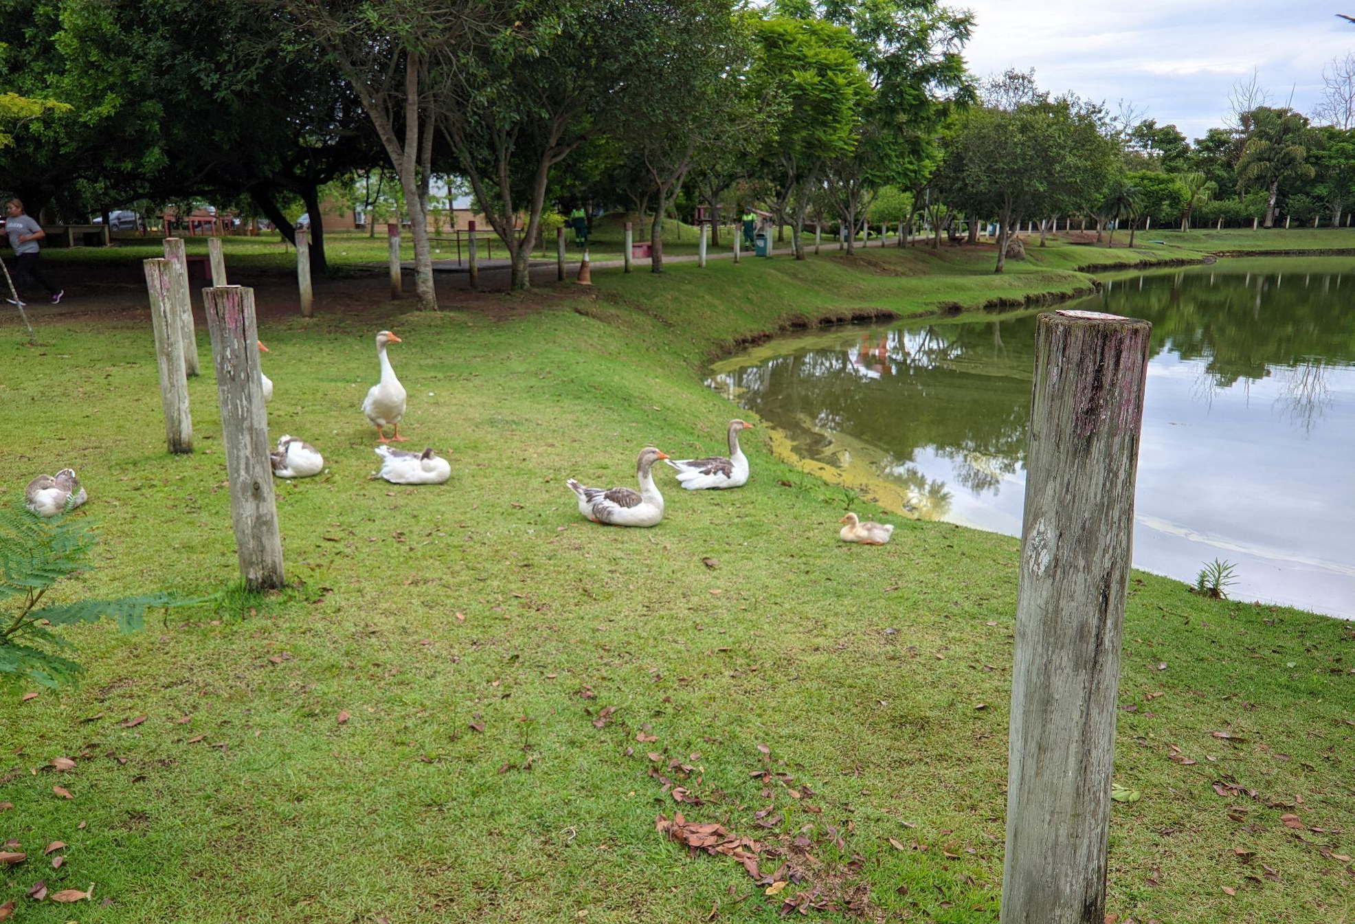  Fonte: própria autoria, 2022.  Alguns locais do parque tem um odor forte devido ao tratamento de água que é realizado ao lado.

Nome do Atrativo | Parque da Cidade
Descrição do Atrativo | O Parque da Cidade foi um projeto desenvolvido pelo arquiteto Ruy Ohtake que consiste em um equipamento urbano que reúne estruturas voltadas à prática esportiva, atividades culturais e ao lazer. Com 85 mil metros quadrados, o parque tem entrada pela avenida Jardelina de Almeida Lopes, em frente a praça Deputado Paulo Kobayashi (Praça do Oito), no Parque Santana (MOGI DAS CRUZES, [s.d.]f.).
Endereço | R. Jardelina de Almeida Lopes, 451 - Parque Santana, Mogi das Cruzes - SP, 08730-590.
Entrada | Gratuita
Horário de Funcionamento | Todos os dias da 07h às 18h.
Tempo de percurso partindo do centro de carro | 10 minutos
Condição de acesso ao atrativo partindo do centro | Muito boa. Avenidas pavimentadas durante todo o trajeto. O atrativo se localiza no centro de uma área residencial rodeado por condomínios.
Sinalização de acesso ao atrativo partindo do centro | Boa. Algumas placas próximas ao parque indicando a localidade do atrativo.
Possui estacionamento? | Sim
Quais tipos de veículos são permitidos no estacionamento | Carros  Motos  Vans
O atrativo conta com sinal telefônico? | Sim
Condição da sinalização dentro do atrativo | Atrativo bem-sinalizado com placas indicando as atividades e espaços disponíveis.  Figura 73: Placa de informações do Parque da Cidade  Fonte: própria autoria, 2022.
Tipo de atividades que são realizadas no atrativo | Esportes, caminhadas/ corridas, skate, exercícios físicos, passeio de bicicleta, recreação, aulas de lutas e de esportes diversos.  Figura 74: Quadra de Areia  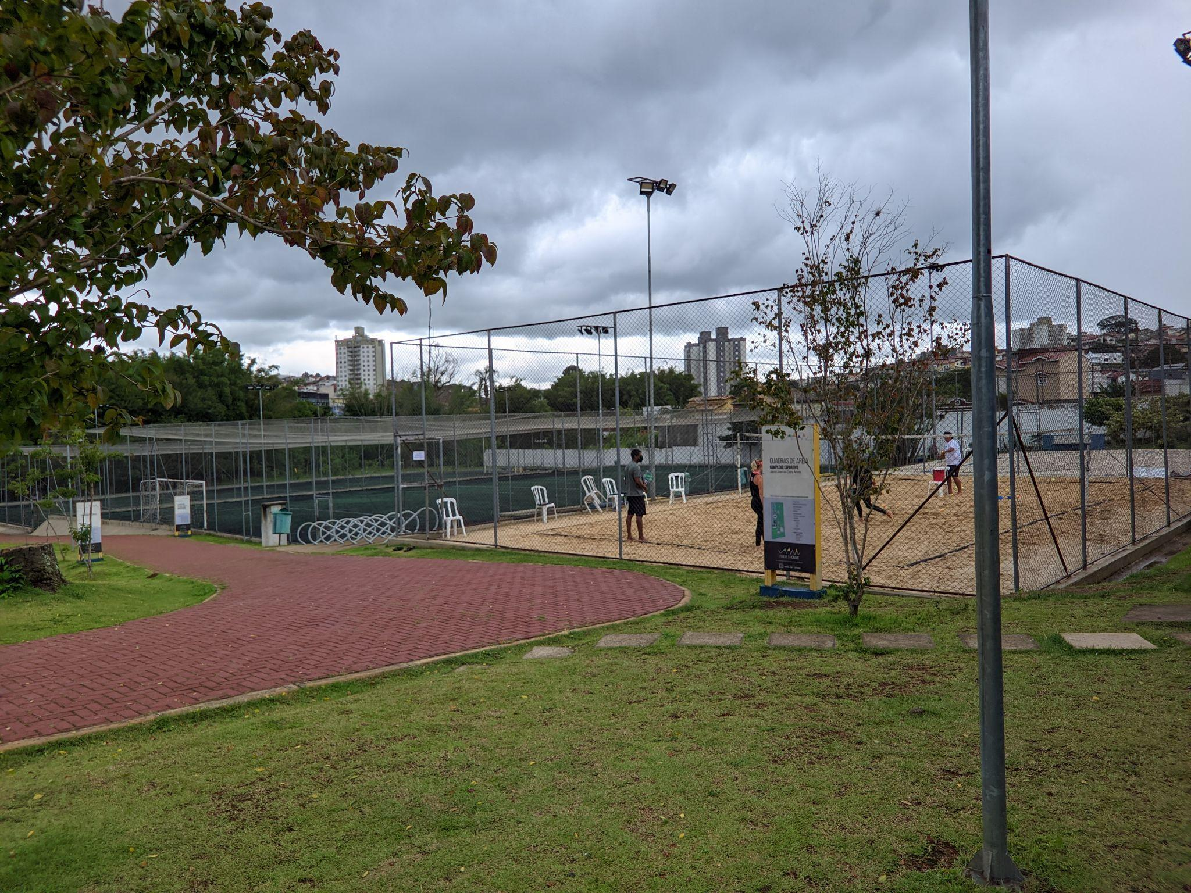  Fonte: própria autoria, 2022.
Estado de conservação da estrutura do atrativo | Parque preservado. A estrutura conta com guarda municipal, administração, quadras poliesportivas, playground, espelho d’água, teatro de arena, lanchonete, sanitários, equipamentos de musculação, pista de caminhada asfaltada, churrasqueiras e administração.  Figura 75: Espaço para a alimentação  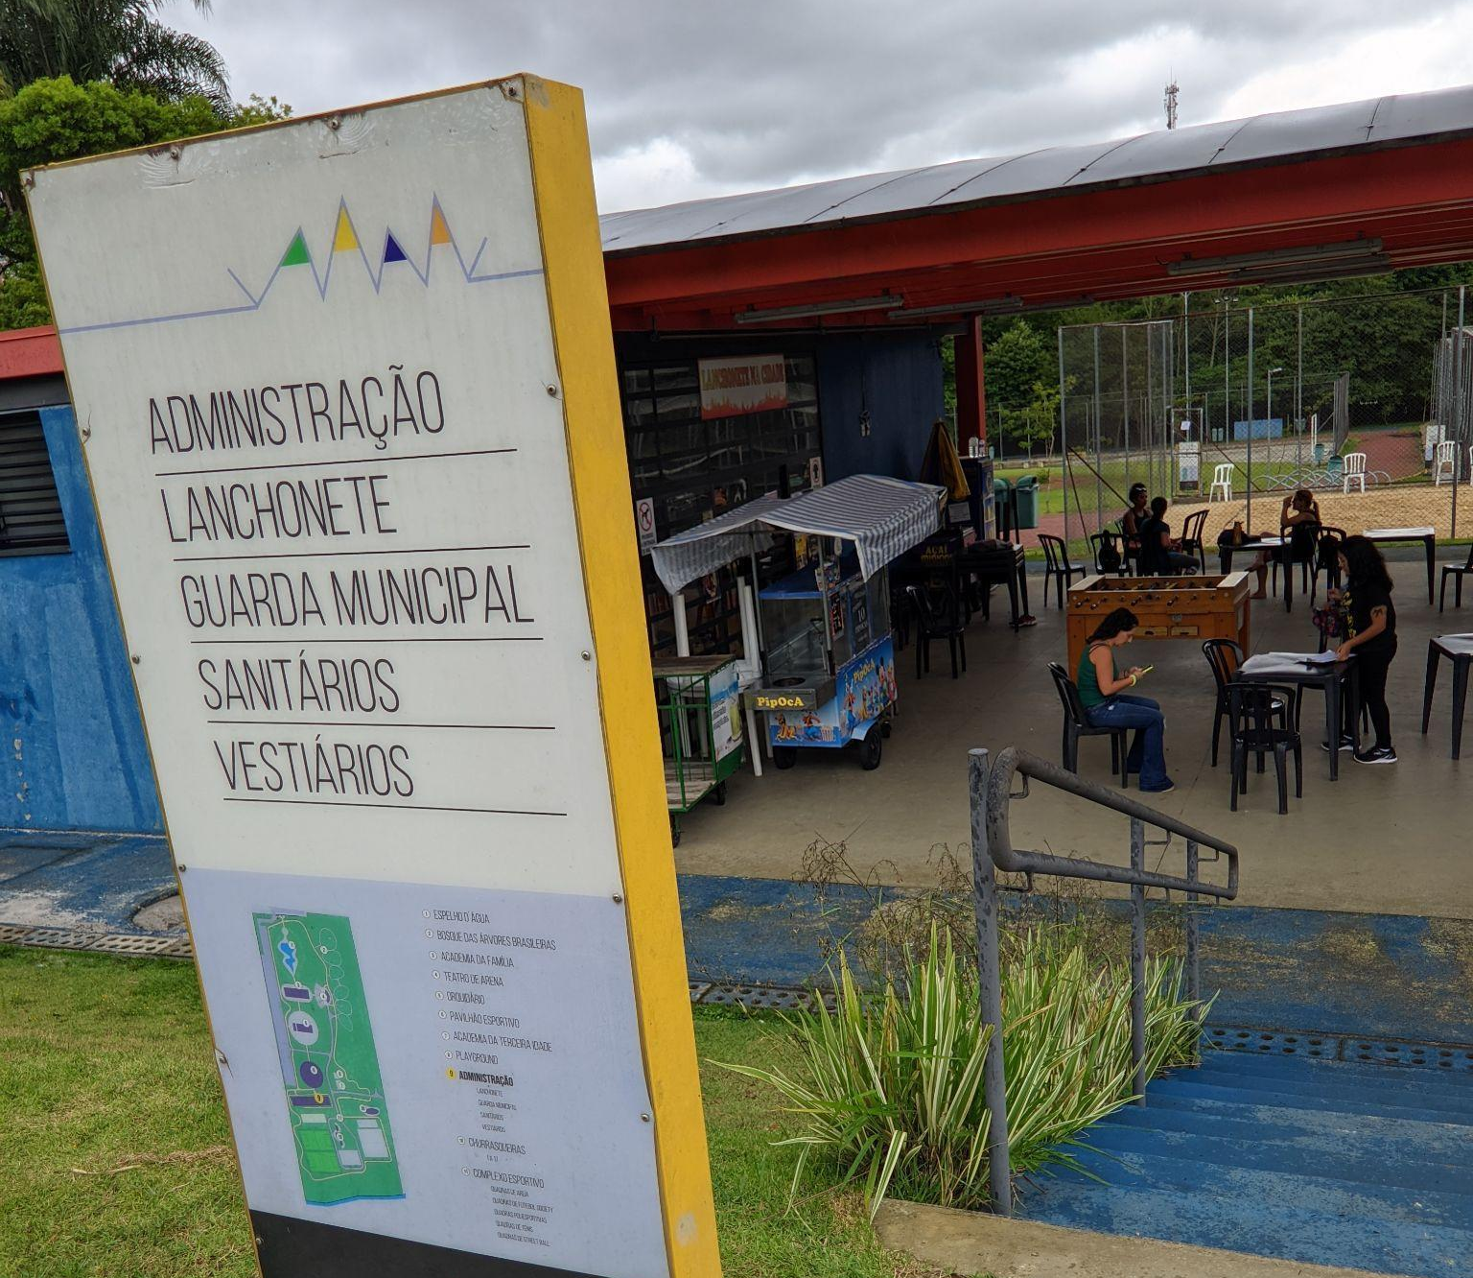  Fonte: própria autoria, 2022.  Figura 76: Parque da Cidade  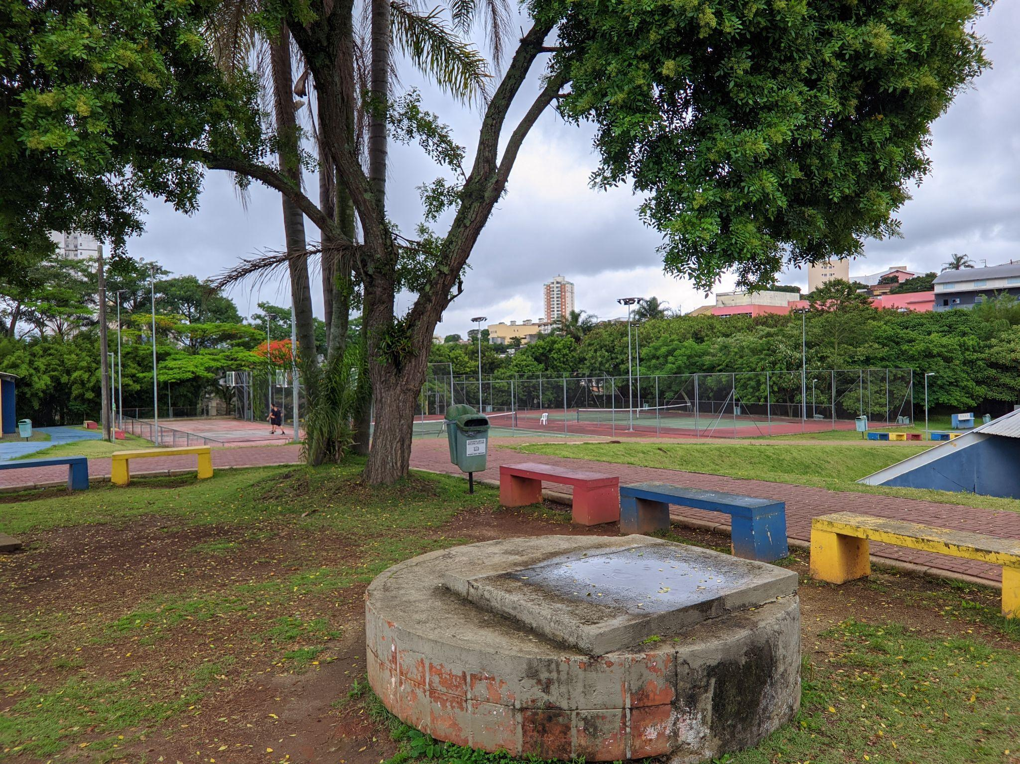  Fonte: própria autoria, 2022.
Estado de conservação do(s) banheiro(s) do atrativo | Conservado, espaçoso, acessível, equipado e higienizado  Figura 77: Banheiro do Parque da Cidade  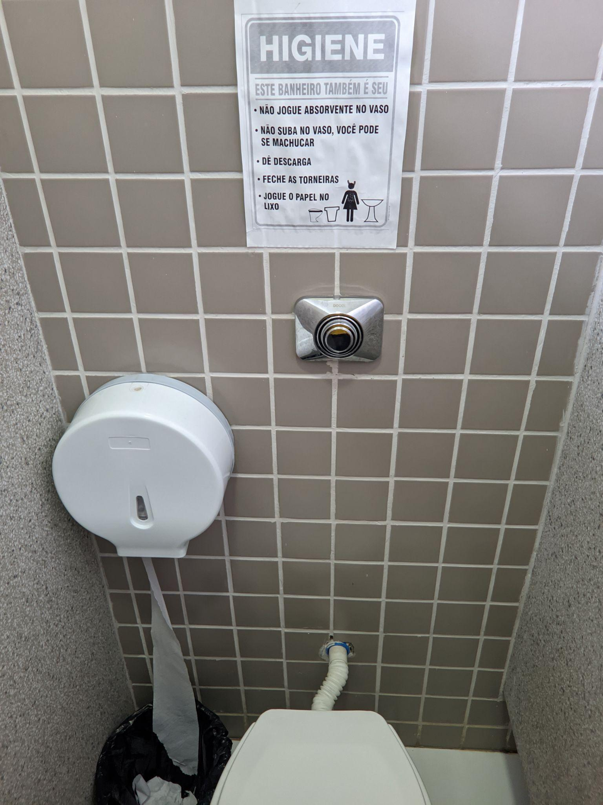  Fonte: própria autoria, 2022.
Estado de conservação do(s) serviço(s) de alimentação do atrativo | Lanchonete bem estruturada, oferecendo uma diversidade de lanches, doces e bebidas de fácil consumo. Algumas mesas e cadeiras em frente a lanchonete em um local coberto. Barracas de comidas credenciadas.  Figura 78: Lanchonete do Parque da Cidade  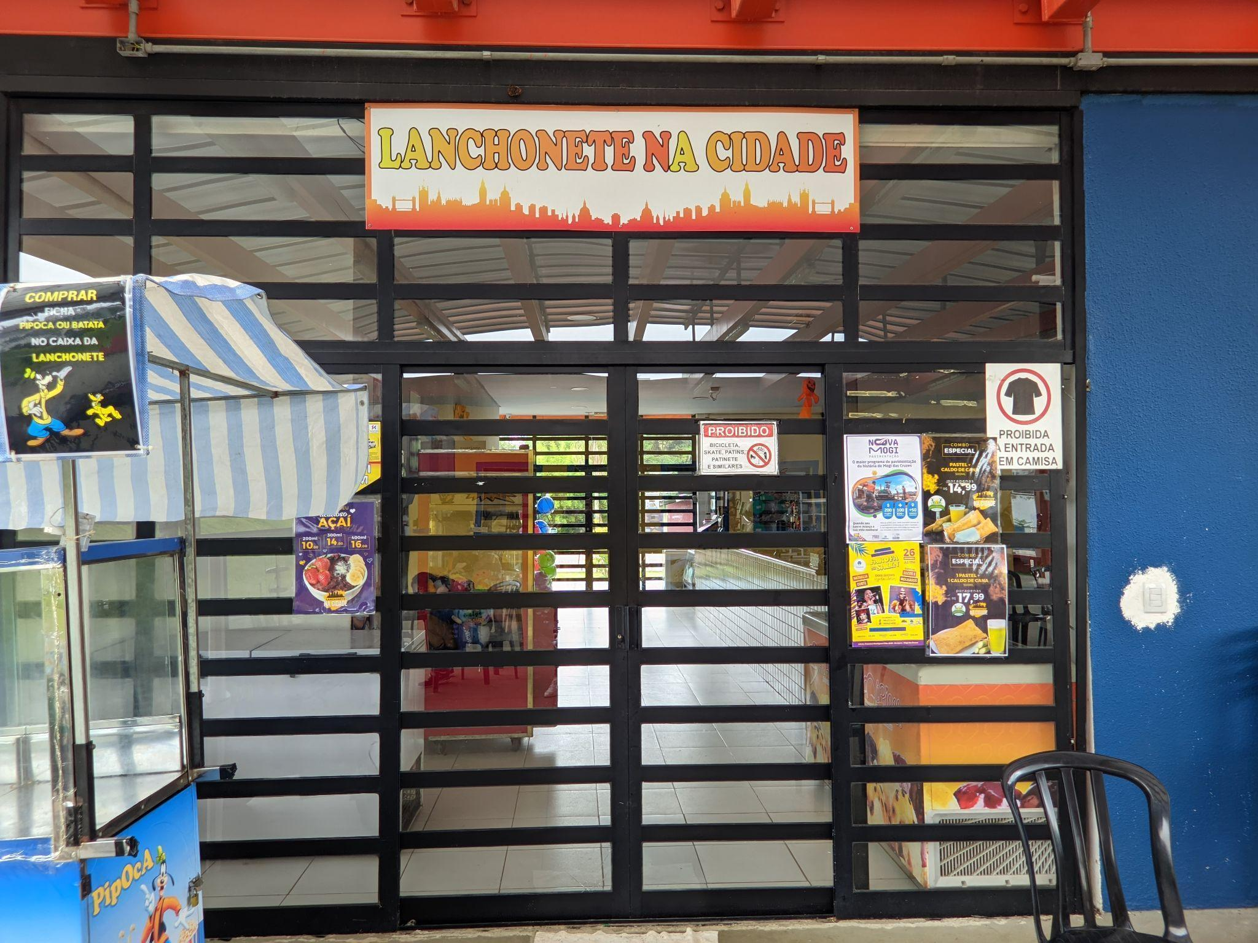  Fonte: própria autoria, 2022.
Condição do descarte de lixo | Há diversas lixeiras comuns espalhadas pelo parque. O atrativo em geral se encontra bem limpo.  Figura 79: Lixeiras do Parque da Cidade  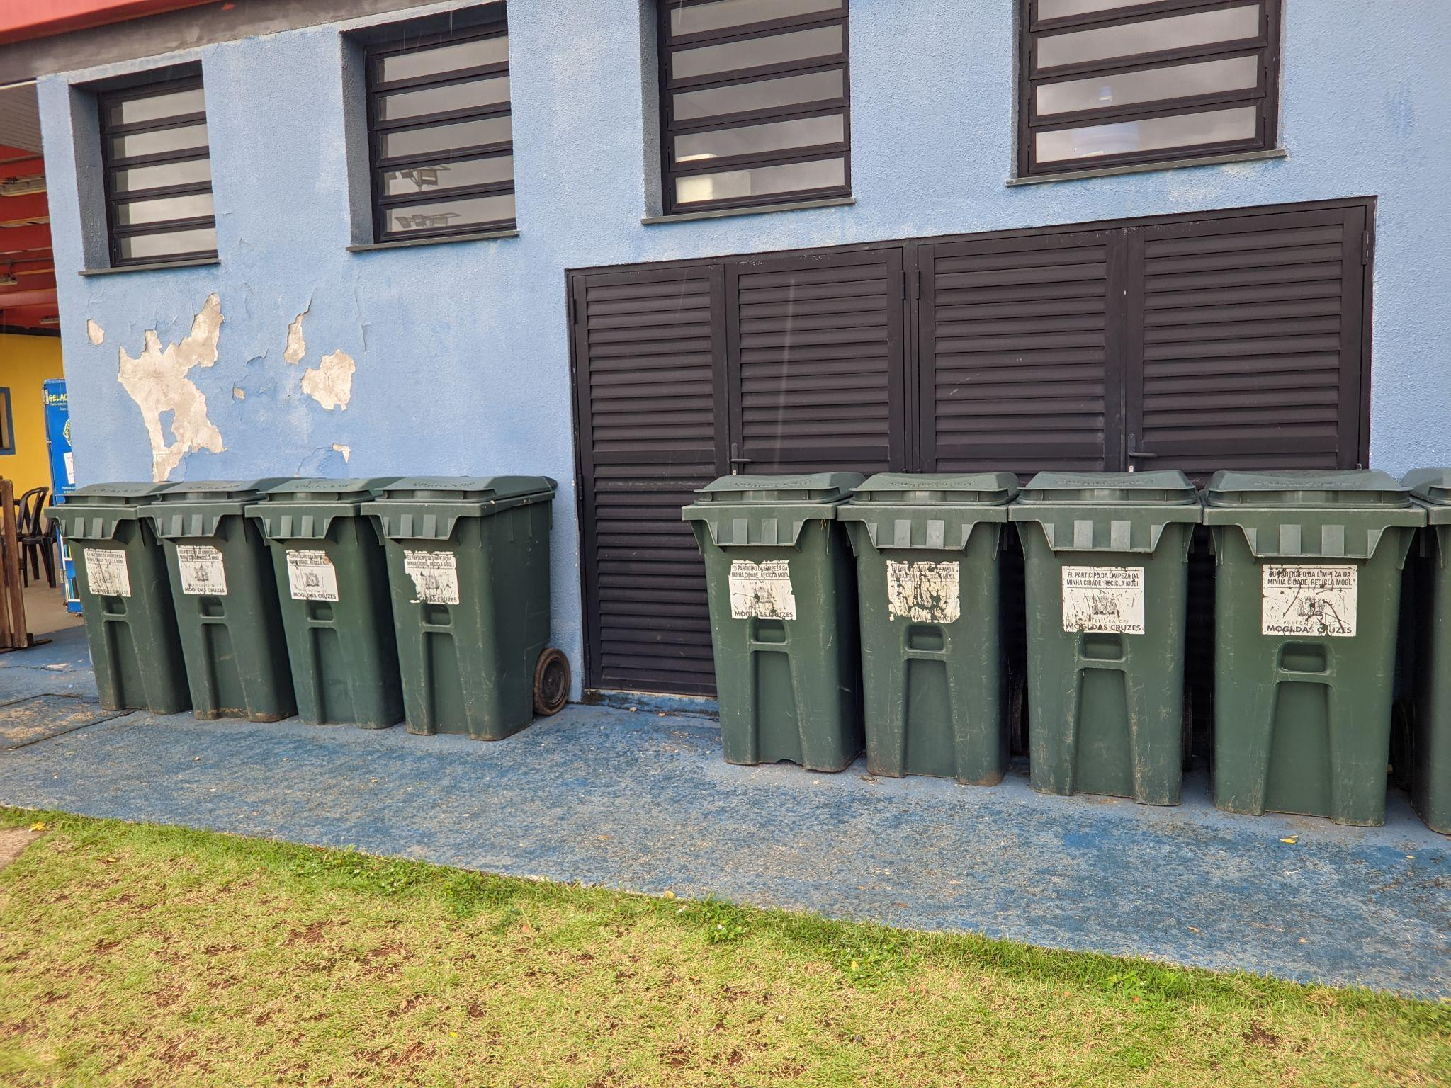  Fonte: própria autoria, 2022.
Serviço de apoio no atrativo | Apenas placas informativas e mapa para a localização dos visitantes.
Acessibilidade no atrativo | Não há
O atrativo é visitado pela população local? | Sim. A maior parte das visitas são realizadas pela população local. Sendo um parque mais voltado para passeios familiares, e prática de esportes e exercício físico.

Nome do Atrativo | Parque Municipal Leon Feffer
Descrição do Atrativo | O Parque Municipal Leon Feffer foi inaugurado em agosto de 2004 pela Prefeitura de Mogi das Cruzes no distrito de Braz Cubas, em uma área de aproximadamente 26 hectares, possibilitando uma maior integração da comunidade com a natureza. Inserido na Área de Proteção Ambiental Várzea do Rio Tietê, o parque recebeu o plantio de 6 mil mudas. Possui uma rica vegetação que margeia o Rio Tietê, que é conhecida como mata ciliar, responsável pela proteção das margens dos rios e pela formação de corredores ecológicos, ligando outros fragmentos de floresta (MOGI DAS CRUZES, [s.d.]g.).
Endereço | Avenida Valentina Mello Freire Borenstein, s/nº - Vila São Francisco,  Mogi das Cruzes / SP.
Entrada | Gratuita
Horário de Funcionamento | Todos os dias das 07h às 17h.
Tempo de percurso partindo do centro de carro | 15 minutos
Condições de acesso ao atrativo partindo do centro | Muito boa. Avenidas pavimentadas durante todo o trajeto.
Sinalização de acesso ao atrativo partindo do centro | Boa. Algumas placas próximas ao parque indicando a localidade do atrativo.
Possui estacionamento? | Sim  Figura 80: Estacionamento do Parque Leon Feffer  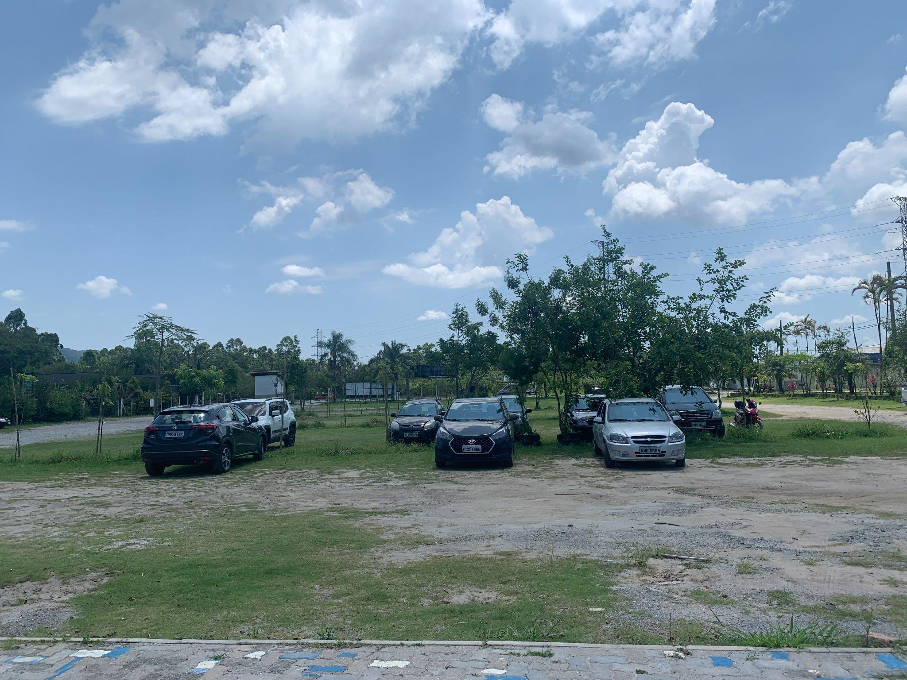  Fonte: própria autoria, 2022.
Quais tipos de veículos são permitidos no estacionamento | Carros  Motos  Onibûs  Vans
O atrativo conta com sinal telefônico? | Sim
Condição da sinalização dentro do atrativo | Algumas placas de sinalização no atrativo  Figura 81: Placa de Informações do Parque Leon Feffer  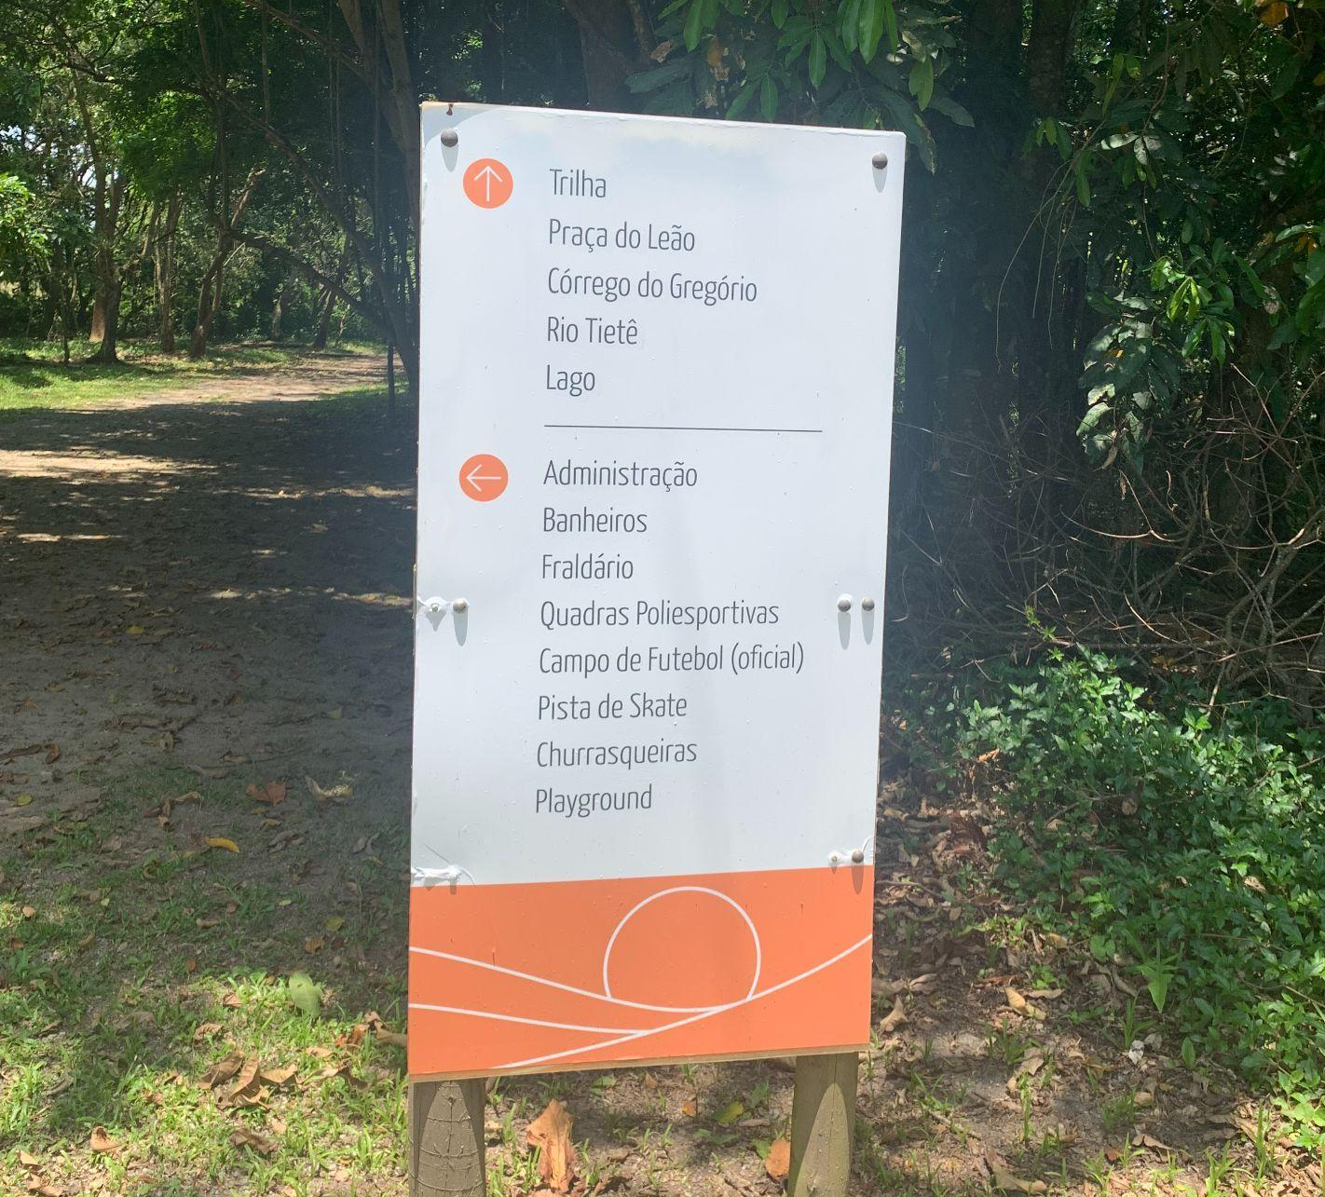  Fonte: própria autoria, 2022.
Tipo de atividades que são realizadas no atrativo | Recreação, exercícios físicos, caminhadas, passeio com os animais de estimação, churrasco, passeio de bicicleta, esportes, skate, trilha e passeio de moto.
Estado de conservação da estrutura do atrativo | A estrutura do parque não se encontra em um bom estado de conservação. O local possui playgrounds, quadra de areia, quadras poliesportivas, trilhas em meio a natureza, lagoa, churrasqueiras, percurso para treinamento de moto, polícia ambiental, administração e pista de skate. O parque possui um espaço para eventos e convenções disponível para aluguel com acessibilidade e bem equipado.  Figura 82: Trilha do Parque Leon Feffer  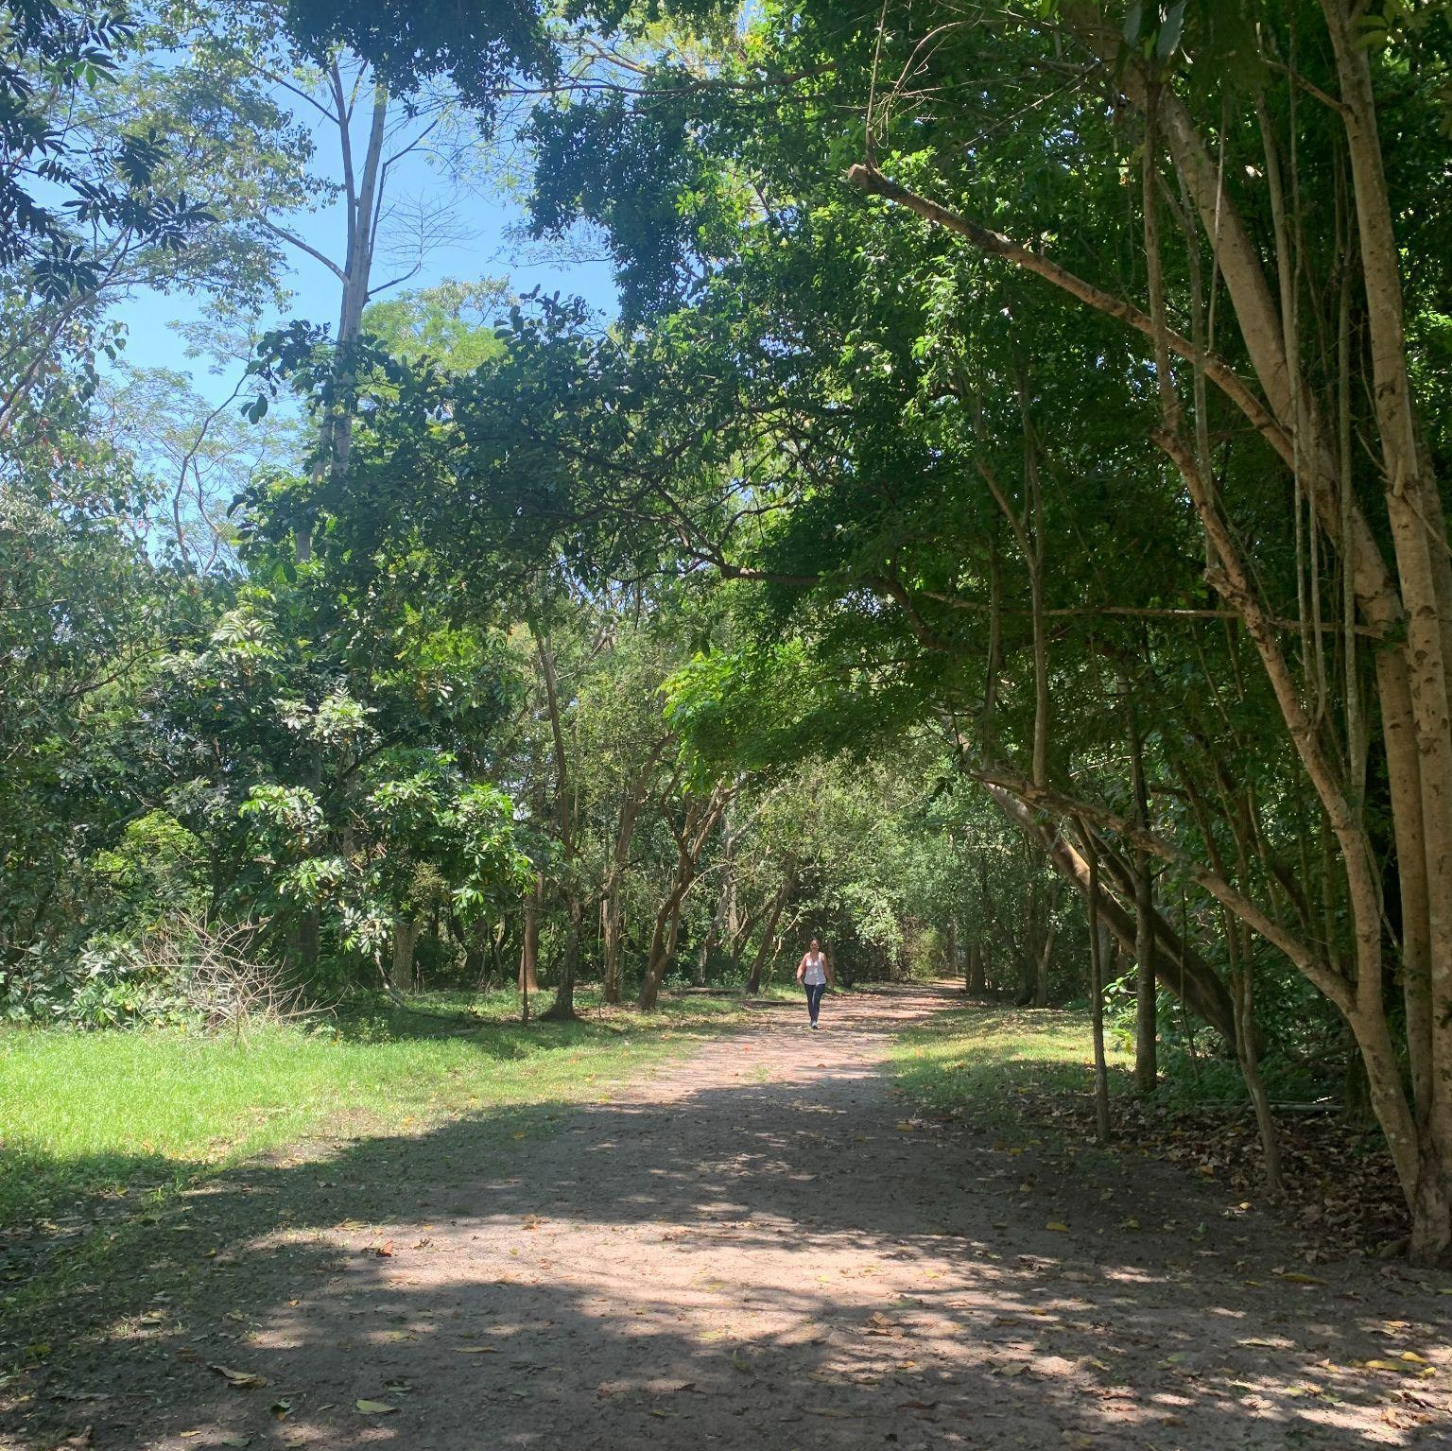  Fonte: própria autoria, 2022.
Estado de conservação do(s) banheiro(s) do atrativo | Banheiros malcuidados. Torneiras danificadas e algumas portas sem trancas.
Estado de conservação do(s) serviço(s) de alimentação do atrativo | Conta com alguns food trucks próximo ao estacionamento que não oferecem grande variedade de lanches.
Condição do descarte de lixo | Algumas lixeiras comuns espalhadas pelo parque.
Serviço de apoio no atrativo | Apenas um mapa para a localização dos visitantes.
Acessibilidade no atrativo | Não há.
O atrativo é visitado pela população local? | Sim. A maior parte das visitas são realizadas pela população local. Sendo um parque mais voltado para passeios familiares, trilhas e caminhadas.
Observações | Os principais tópicos que causam insatisfação dos visitantes são:  - O vandalismo no parque;  - O cheiro desagradável;  - A quantidade de pernilongos;  - A falta de manutenção dos equipamentos do parque;  - A falta de iluminação.

Nome do Atrativo | Parque Natural Municipal Francisco Affonso de Mello
Descrição do Atrativo | O Parque Natural Municipal Francisco Affonso de Mello – Chiquinho Veríssimo, na Serra do Itapeti, pode ser considerado um grande viveiro da flora e fauna nativas da Mata Atlântica. Com área de 352,3 hectares, o local é hoje ponto de referência para a comunidade científica e um referencial para a comunidade, que participa de visitas monitoradas (MOGI DAS CRUZES, [s.d.]g).
Endereço | Acesso pela Via Benedito Ferreira Lopes, no Jardim Ponte Grande, Itapeti, Mogi das Cruzes / SP.
Entrada | Mediante agendamento por telefone ou e-mail.
Horário de Funcionamento | Mediante agendamento.
Tempo de percurso partindo do centro de carro | 15 minutos
Condições de acesso ao atrativo partindo do centro | A estrada é estreita e parcialmente asfaltada. Além disso, há muitas pedras, buracos e barro na estrada.  Figura 83: Caminho para o Parque Natural Municipal Francisco Affonso de Mello  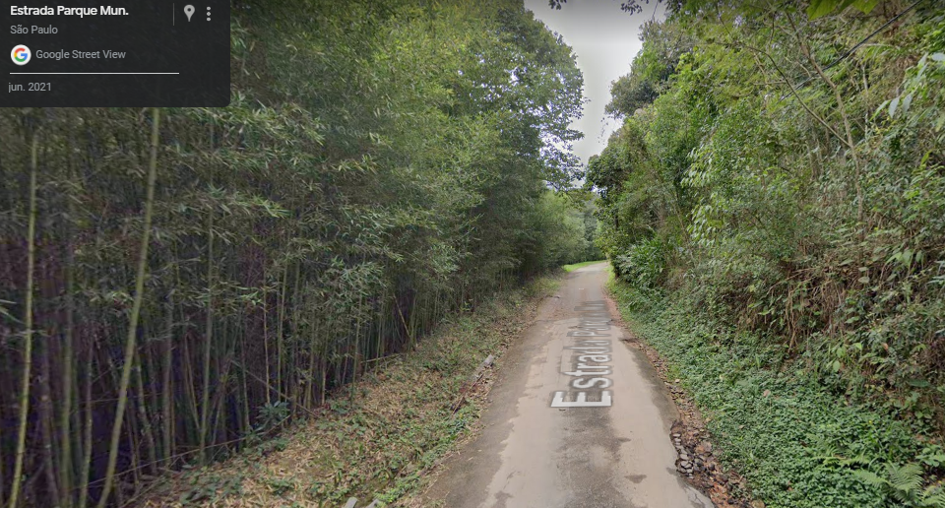  Fonte: Google Maps (2021a).
Sinalização de acesso ao atrativo partindo do centro | Há quase nenhuma placa e, portanto, pouquíssima sinalização.
Possui estacionamento? | Sim
Quais tipos de veículos são permitidos no estacionamento | Carros  Motos  Vans
O atrativo conta com sinal telefônico? | Não informado.
Condição da sinalização dentro do atrativo | Não informado.
Tipo de atividades que são realizadas no atrativo | Trilhas, atividades em meio a natureza, recreação, observação de pássaros e palestras.
Estado de conservação da estrutura do atrativo | A estrutura do parque se encontra em um estado de conservação mediano.  O local possui trilhas em meio a natureza, lagoas, nascentes, administração, bebedouros, capela e banheiros.  Figura 84: Trilha do Parque Natural Municipal Francisco Affonso de Mello  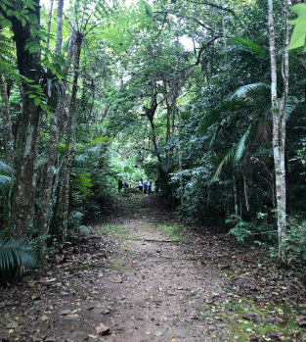  Fonte: TripAdvisor (2019).
Estado de conservação do(s) banheiro(s) do atrativo | Não informado.
Estado de conservação do(s) serviço(s) de alimentação do atrativo | Não informado.
Condição do descarte de lixo | Não informado.
Serviço de apoio no atrativo | Guias que acompanham os visitantes nas trilhas e dão as contextualizações sobre a natureza local pelo caminho.
Acessibilidade no atrativo | Não há.
O atrativo é visitado pela população local? | Sim. A maior parte das visitas são realizadas pela população local. Sendo um parque mais voltado para passeios familiares, escolares, trilhas e aprendizado.

Assim, nota-se que dentro da cidade de Mogi das Cruzes há uma oferta considerável de parques urbanos disponíveis para o uso, principalmente, da população local, porém com potencial para atrair turistas interessados neste tipo de atividade, sendo que alguns atrativos precisam apenas de um pouco mais de cuidado, estruturas e sinalização.

  - Atividades de aventura
Atividades de aventura podem ser entendidas como experiências físicas e sensoriais que envolvam desafios, riscos avaliados moderados a elevados e promovem sensações como liberdade, prazer e superação, por exemplo. Atrelado às atividades de aventura está o segmento do turismo conhecido como Turismo de Aventura, que, segundo o MTur (2010), pode ser definido como: "atividades turísticas decorrentes da prática de atividades de aventura de caráter não competitivo."
Segundo o livreto “Turismo de Aventura: Orientações Básicas”, do MTur (2010), as modalidades de Turismo de Aventura são: Arvorismo, Bungee Jump, Cachoeirismo, Canionismo, Caminhada, Cavalgadas, Cicloturismo, Espeleoturismo, Escalada, Montanhismo, Turismo fora-de-estrada em veículos 4x4 ou bugues, Tirolesa, Bóia-cross, Canoagem, Duck, Flutuação / Snorkeling, Kitesurf, Mergulho autônomo turístico, Rafting, Windsurf, Balonismo, Paraquedismo, Voo Livre (Asa Delta ou Parapente). Na cidade analisada, embora tenha uma enorme gama de atividades de aventura, algumas atividades se destacam, seja por conta do maior número de locais onde é oferecida, ou pela qualidade do serviço ofertado, como, por exemplo: Caminhadas/Trilhas, Voo livre e Cicloturismo. Abaixo estão as atividades de aventura encontradas em Mogi das Cruzes:

Quadro 62: Descrição de atividades turísticas
Nome da Atividade de aventura | Arvorismo
Descrição | Locomoção por percurso em altura instalado em árvores ou em outras estruturas (MTUR, 2010).
Onde pode ser realizada | Parque das Neblinas
Empresa/Associação responsável | Não se aplica

Nome da Atividade de aventura | Caminhada
Descrição | Percursos a pé em itinerário predefinido. Pode ser de curto ou longo percurso (MTUR, 2010).
Onde pode ser realizada | Pico do Urubu, Parque das Neblinas, Cachoeira da Pedreira, Rancho do Gaúcho, Parque Centenário da Imigração Japonesa, Parque da Cidade, Parque Leon Feffer.
Empresa/Associação responsável | Não se aplica

Nome da Atividade de aventura | Cavalgadas
Descrição | Percursos em vias convencionais e não convencionais em montaria, também tratadas de Turismo Equestre (MTUR, 2010).
Onde pode ser realizada | Rancho do Gaúcho
Empresa/Associação responsável | Não se aplica

Nome da Atividade de aventura | Caiaque/Canoagem
Descrição | Atividade praticada em canoas e caiaques, indistintamente, em mar, rios, lagos, águas calmas ou agitadas (MTUR, 2010).
Onde pode ser realizada | Parque das Neblinas
Empresa/Associação responsável | Não se aplica

Nome da Atividade de aventura | Cicloturismo
Descrição | Atividade de turismo que tem como elemento principal a realização de percursos com o uso de bicicleta, que pode envolver pernoite (MTUR, 2010).
Onde pode ser realizada | Pico do Urubu, Parque das Neblinas, Parque Centenário da Imigração Japonesa, Parque da Cidade, Parque Leon Feffer.
Empresa/Associação responsável | Família de Ciclistas, Associação dos Ciclistas de Mogi das Cruzes – CICLOMOGI.

Nome da Atividade de aventura | Escalada
Descrição | Ascensão de montanhas, paredes ou blocos rochosos, com aplicação de técnicas e utilização de equipamentos específicos. (MTUR, 2010).
Onde pode ser realizada | Cachoeira da Pedreira
Empresa/Associação responsável | Não se aplica

Nome da Atividade de aventura | Rafting
Descrição | Descida de rios com corredeiras utilizando botes infláveis (MTUR, 2010).
Onde pode ser realizada | Parque das Neblinas
Empresa/Associação responsável | Não se aplica

Nome da Atividade de aventura | Voo livre (Asa-Delta/Parapente)
Descrição | Atividade com uso de uma estrutura rígida que é manobrada com o deslocamento do peso do corpo do piloto ou por superfícies aerodinâmicas móveis (asa delta), ou até por ausência de estrutura rígida como cabos e outros dispositivos (parapente) (MTUR, 2010).
Onde pode ser realizada | Pico do Urubu
Empresa/Associação responsável | Mogi Clube de Voo Livre

Não foram encontradas informações fundamentadas a respeito das atividades de: Bungee Jump, Cachoeirismo, Canionismo, Espeleoturismo, Montanhismo, Tirolesa, Turismo fora-de-estrada em veículos 4x4 ou bugues, Bóia-cross, Duck, Flutuação / Snorkeling, Kitesurf, Mergulho autônomo turístico, Windsurfe, Balonismo e Paraquedismo, o que indica que as atividades podem não ser tão solidificadas na cidade. No entanto, mesmo que a cidade não tenha praia, a agência de viagens T7M Travel oferece uma série de opções de cursos, programas e viagens para levar o turista de Mogi das Cruzes para praticar atividades de turismo de aventura em Ilhabela ou em outras praias do litoral paulista.
Em especial, o cicloturismo é uma atividade de bastante destaque em Mogi das Cruzes posto que a cidade conta com mais de 250 quilômetros de trilhas e ciclorrotas que permitem a prática de mountain bike, cicloturismo, caminhadas de longa distância, corrida rústica ou de montanha e cavalgada. A cidade é parte do circuito de inúmeros campeonatos do segmento, entre eles, do campeonato paulista de DownHill, o KMTB Kailash, provas urbanas e diversos passeios ciclísticos realizados pela prefeitura (MOGI DAS CRUZES, 2019). A cidade possui também rotas intermunicipais, como o Caminho do Sal e a Rota da Luz, que são utilizadas para ciclismo e/ou caminhadas/trilhas. O Caminho do Sal é uma rota ecoturística que conecta as cidades de Santo André, São Bernardo do Campo e Mogi das Cruzes em um circuito de cerca de 50 quilômetros em meio à Mata Atlântica . Já a Rota da Luz tem como principal proposta servir de trajeto mais seguro para peregrinos rumo à Aparecida do Norte (MOGI DAS CRUZES, 2021).
A Lei Complementar Municipal nº 150/2019 (MOGI DAS CRUZES, 2019) estipulou categorias de agregação referentes ao ordenamento territorial do Município e, dentre elas, criou as Zonas Especiais de Desenvolvimento Econômico (ZEDE-4), que são caracterizadas pelo sistema de vias que interligam áreas estratégicas para o turismo de lazer, história, cultura e paisagem no Município de Mogi das Cruzes, compondo as rotas do Caminho do Sal e da Rota da Luz.
São objetivos específicos da ZEDE-4 o fortalecimento das conexões entre Mogi das Cruzes e os demais municípios que compõem as rotas turísticas, especificamente São Bernardo do Campo, Santo André, Biritiba Mirim, Salesópolis, Guararema e municípios do Vale do Paraíba, com a demarcação de rotas e trajetos mais adequados e seguros aos turistas para a implantação da infraestrutura de apoio básico (MOGI DAS CRUZES, 2019).
Foram levantados 8 (oito) atrativos onde o turista pode realizar atividade de aventura em Mogi das Cruzes, conforme apresentados nas fichas abaixo, dos quais foram visitados pessoalmente apenas a Cachoeira da Pedreira e o Pico do Urubu. Os atrativos foram analisados com base em sua conservação, acessibilidade, serviços ofertados aos turistas e a qualidade dos serviços prestados.

Quadro 63: Descrição de atrativos
Nome do Atrativo | Cachoeira da Pedreira
Descrição do Atrativo | A antiga pedreira da Estrada de Ferro Central do Brasil, conhecida como “Pedreira de Sabaúna”, era a responsável pelo fornecimento de pedras para que fossem construídas ferrovias. A atividade foi desativada, porém diversos de seus atrativos naturais permanecem até hoje lá, como é o caso da Cachoeira da Pedreira. Atualmente são realizadas atividades como rapel e caminhadas na pedreira (VISITE MOGI, [s.d.]a).  Figura 85: Cachoeira da Pedreira  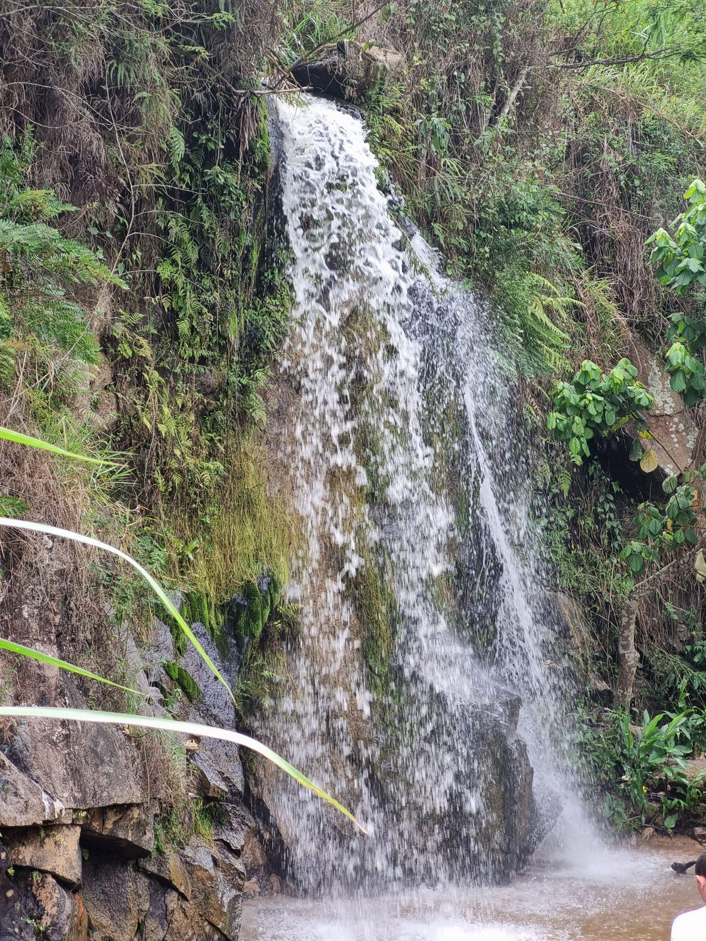  Fonte: própria autoria, 2022.
Endereço | Estrada de Santa Catarina, s/n - Sabaúna.
Entrada | Gratuita
Horário de Funcionamento | Sempre aberta
Tempo de percurso partindo do centro de carro | 25 minutos
Condição de acesso ao atrativo partindo do centro | A maior parte do caminho é estrada de terra. Não há calçadas e há mata fechada. Há diversas trilhas no caminho e vários ciclistas.
Sinalização de acesso ao atrativo partindo do centro | Até entrar na estrada de terra não há nenhuma placa indicando a direção do atrativo. A primeira placa aparece somente 30 minutos após sair do centro.
Possui estacionamento? | Não
Quais tipos de veículos são permitidos no estacionamento | Não se aplica.
O atrativo conta com sinal telefônico? | Sim
Condição da sinalização dentro do atrativo | Não há nenhum tipo de sinalização dentro do atrativo, como placas.
Tipo de atividades que são realizadas no atrativo | Rapel e caminhada na pedreira.  Figura 86: Caminhada na pedreira  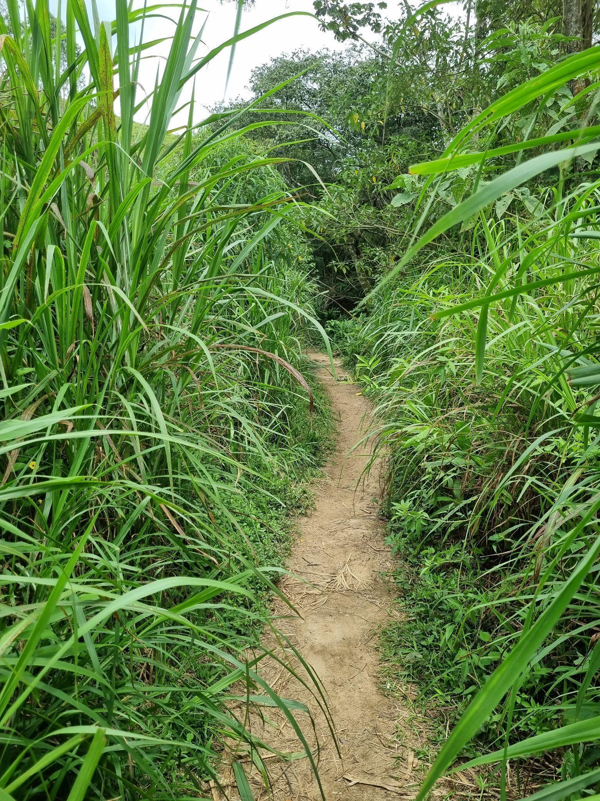  Fonte: própria autoria, 2022.
Estado de conservação da estrutura do atrativo | O atrativo aparenta estar abandonado. O local não tem estrutura nem equipamentos necessários para receber turistas em grande quantidade.  Figura 87: Falta de cuidados no atrativo  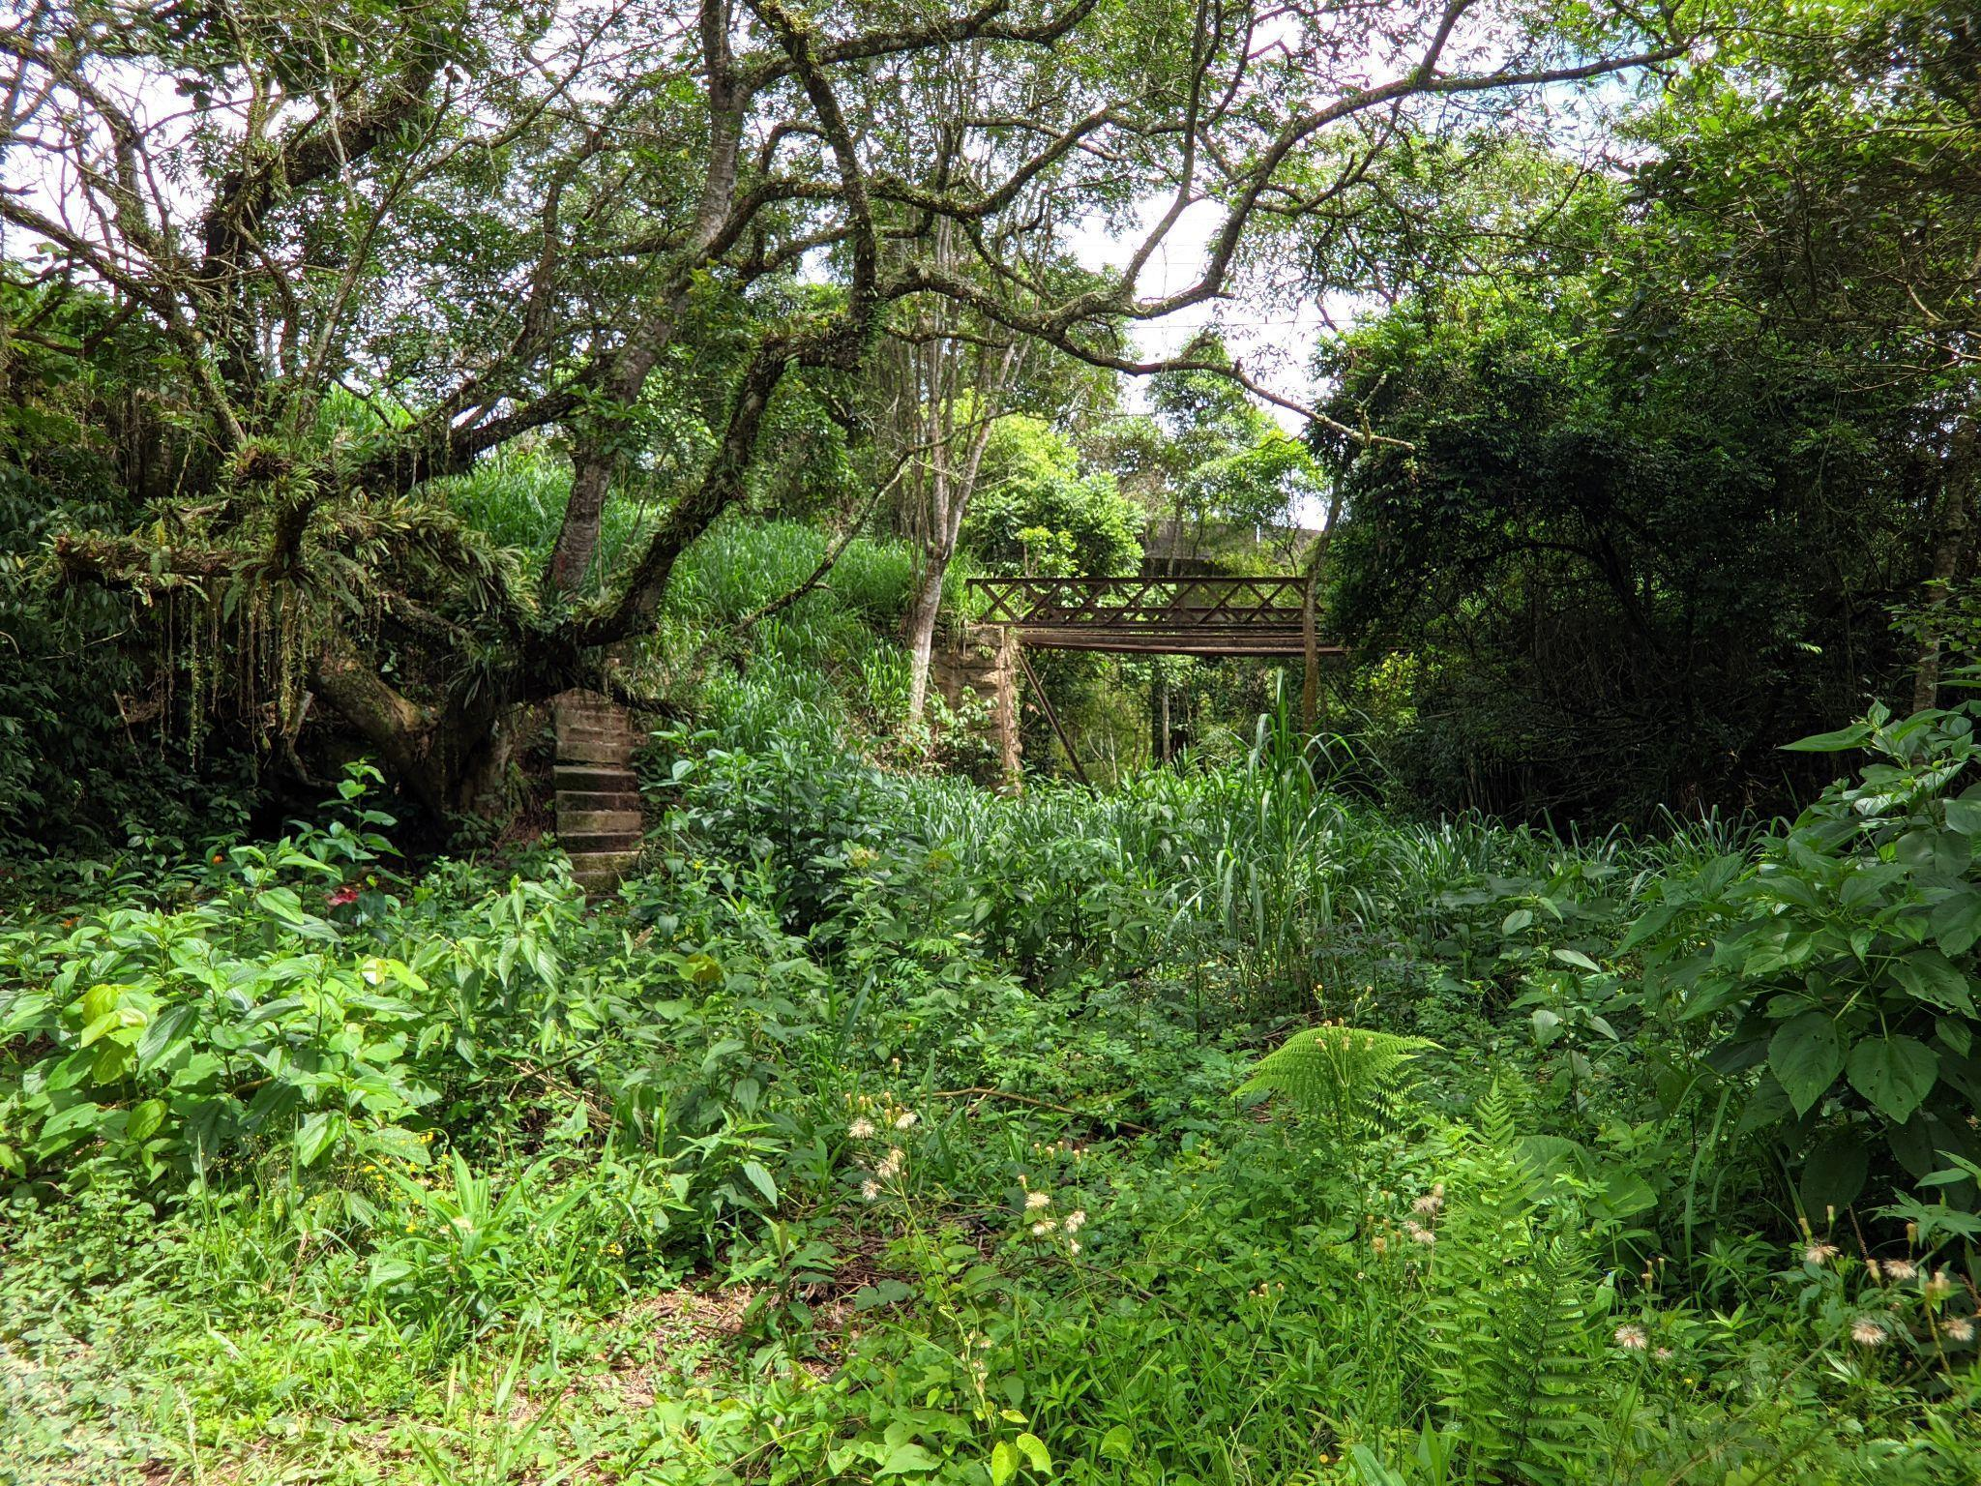  Fonte: própria autoria, 2022.
Estado de conservação do(s) banheiro(s) do atrativo | Não há banheiro no atrativo.
Estado de conservação do(s) serviço(s) de alimentação do atrativo | Não há serviços de alimentação no atrativo.
Condição do descarte de lixo | Há lixeiras na entrada da trilha. Poderia haver mais, visto que elas não são suficientes. Adicionalmente, não há coleta seletiva de lixo no local.  Figura 88: Lixeira na entrada da trilha  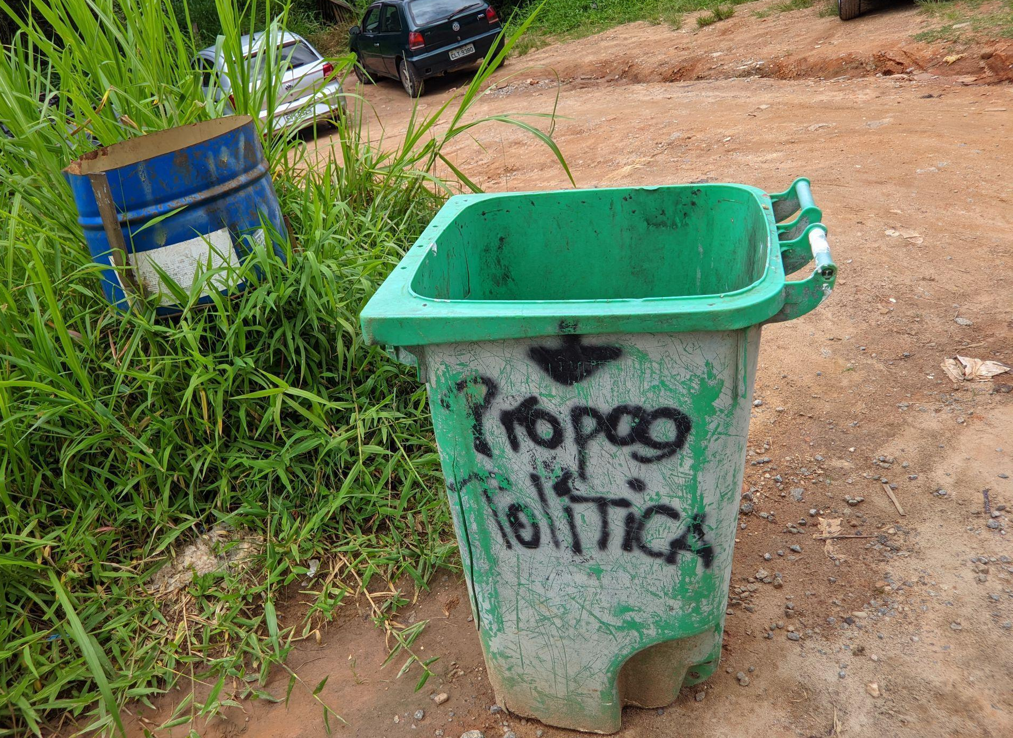  Fonte: própria autoria, 2022.
Serviço de apoio no atrativo | Não existe nenhum tipo de serviço de apoio no atrativo como guias e folhetos.
Acessibilidade no atrativo | Não há nenhum tipo de acessibilidade no atrativo.
O atrativo é visitado pela população local? | Sim, o atrativo é visitado majoritariamente por moradores.
Observações | São constantemente realizados diversos rituais no atrativo, podendo implicar em certo receio dos visitantes ao cogitarem a visitação. Trata-se de uma área privada e sem estrutura para visitação.

Nome do Atrativo | ASW/Motul Off Road Park
Descrição do Atrativo | Com estrutura renovada para receber os praticantes de diferentes modalidades de motocross, a Fazenda ASW, na encosta da Serra do Itapeti, em Mogi das Cruzes, oferece estrutura completa para fãs e entusiastas do esporte. Distante a apenas 50 km da capital paulista e 5 km do centro da cidade, a fazenda se destaca pela proximidade com muitas trilhas, além da riqueza natural com lagos, riachos e nascentes (VISITE MOGI, [s.d.]h).
Endereço | Av. Francisco Rodrigues Filho, 8460 – Serra do Itapeti.
Entrada | Visitas com agendamento.
Horário de Funcionamento | Quarta das 12h às 17h,  Sábado, Domingo e Feriados das 08h às 17h.
Tempo de percurso partindo do centro de carro | 15 minutos
Condições de acesso ao atrativo partindo do centro | Boas. Estradas asfaltadas.
Sinalização de acesso ao atrativo partindo do centro | Pouca sinalização.  Figura 89: Placa de sinalização próxima ao atrativo  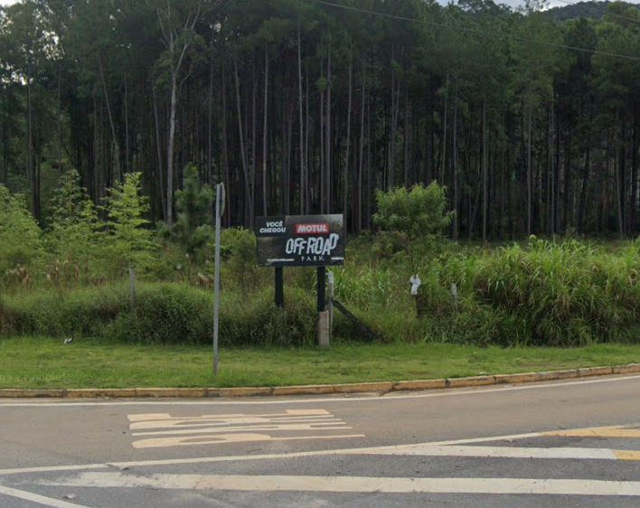  Fonte: Google Maps (2023d).
Possui estacionamento? | Sim
Quais tipos de veículos são permitidos no estacionamento | Ônibus, carros, vans, motos
O atrativo conta com sinal telefônico? | Sim
Condição da sinalização dentro do atrativo | Informação não disponível online.
Tipo de atividades que são realizadas no atrativo | Motocross, velocross, cross country, Enduro.
Estado de conservação da estrutura do atrativo | Segundo comentários online, estão bem conservados.
Estado de conservação do(s) banheiro(s) do atrativo | Segundo comentários online, estão bem conservados.
Estado de conservação do(s) serviço(s) de alimentação do atrativo | Segundo comentários online, estão bem conservados.
Condição do descarte de lixo | Informação não disponível online.
Serviço de apoio no atrativo | Informação não disponível online.
Acessibilidade no atrativo | Informação não disponível online.
O atrativo é visitado pela população local? | Informação não disponível online.

Nome do Atrativo | Pico do Urubu
Descrição do Atrativo | O atrativo fica na Estrada da Cruz do Século, na área da APA Serra do ItapetI, em Mogi das Cruzes. Ele possui cerca de 1.140 metros de altitude. É bastante frequentado por pessoas que praticam o voo livre, com destaque especial ao parapente. O pico também atrai aqueles que são amantes de trilhas e os que praticam mountain bike (LEITE, 2014). Além disso, o atrativo possui um deck de observação para que os visitantes apreciem a paisagem do local. Alguns inclusive trazem as suas barracas e acampam na localidade.
Endereço | Estrada da Cruz do Século - Serra do Itapety,  Mogi das Cruzes / SP.
Entrada | Gratuita e livre
Horário de Funcionamento | 24 horas por dia
Tempo de percurso partindo do centro de carro | 30 minutos
Condição de acesso ao atrativo partindo do centro | A estrada é estreita e parcialmente asfaltada. Além disso, há muita pedra e barro na estrada.  Figura 90: Estrada usada para chegar ao atrativo com bastante pedra e barro  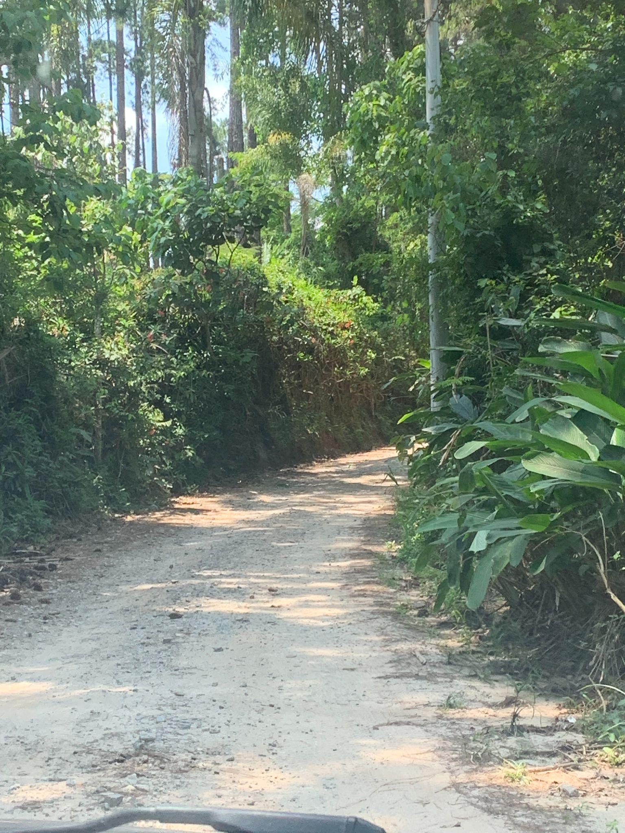  Fonte: própria autoria, 2022.
Sinalização de acesso ao atrativo partindo do centro | Há quase nenhuma placa e, portanto, pouquíssima sinalização.
Possui estacionamento? | Sim  Figura 91: Estacionamento do local  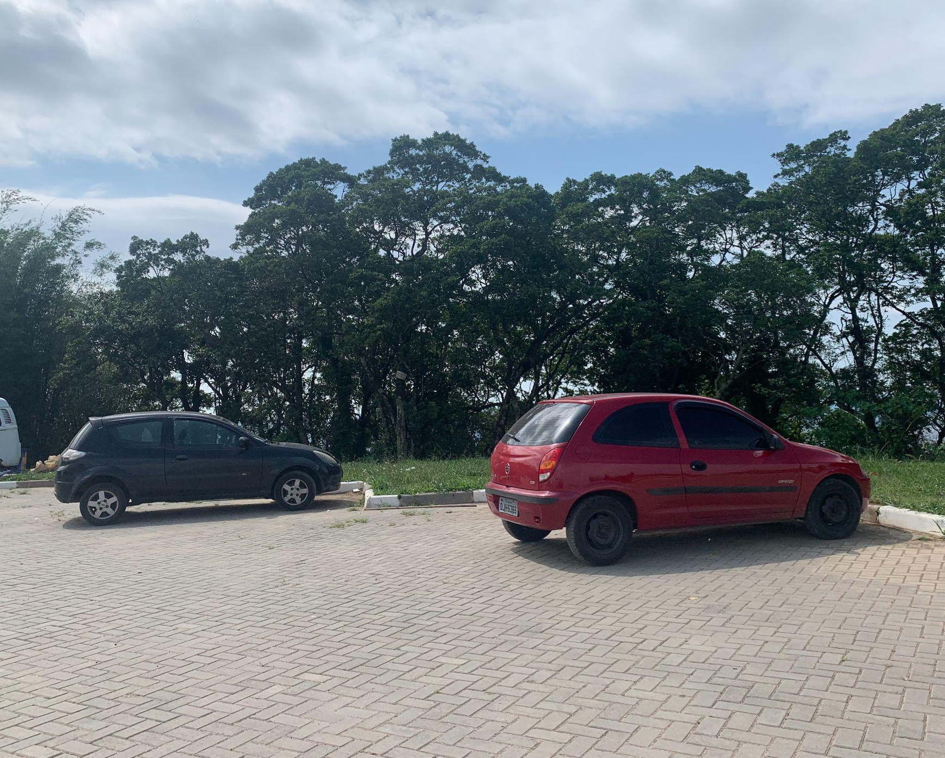  Fonte: própria autoria, 2022.
Quais tipos de veículos são permitidos no estacionamento | Carro, vans e bike. É muito difícil que o ônibus chegue até lá pelo fato de a estrada até o atrativo ser muito estreita.
O atrativo conta com sinal telefônico? | Há sinal telefônico, mas ele é muito ruim.
Condição da sinalização dentro do atrativo | Dentro do atrativo há pouquíssima sinalização, visto que há somente uma placa que é a do Mogi Clube do Voo Livre.
Tipo de atividades que são realizadas no atrativo | Caminhada, bicicleta, asa delta, trilhas e camping.  Figura 92: Camping no local  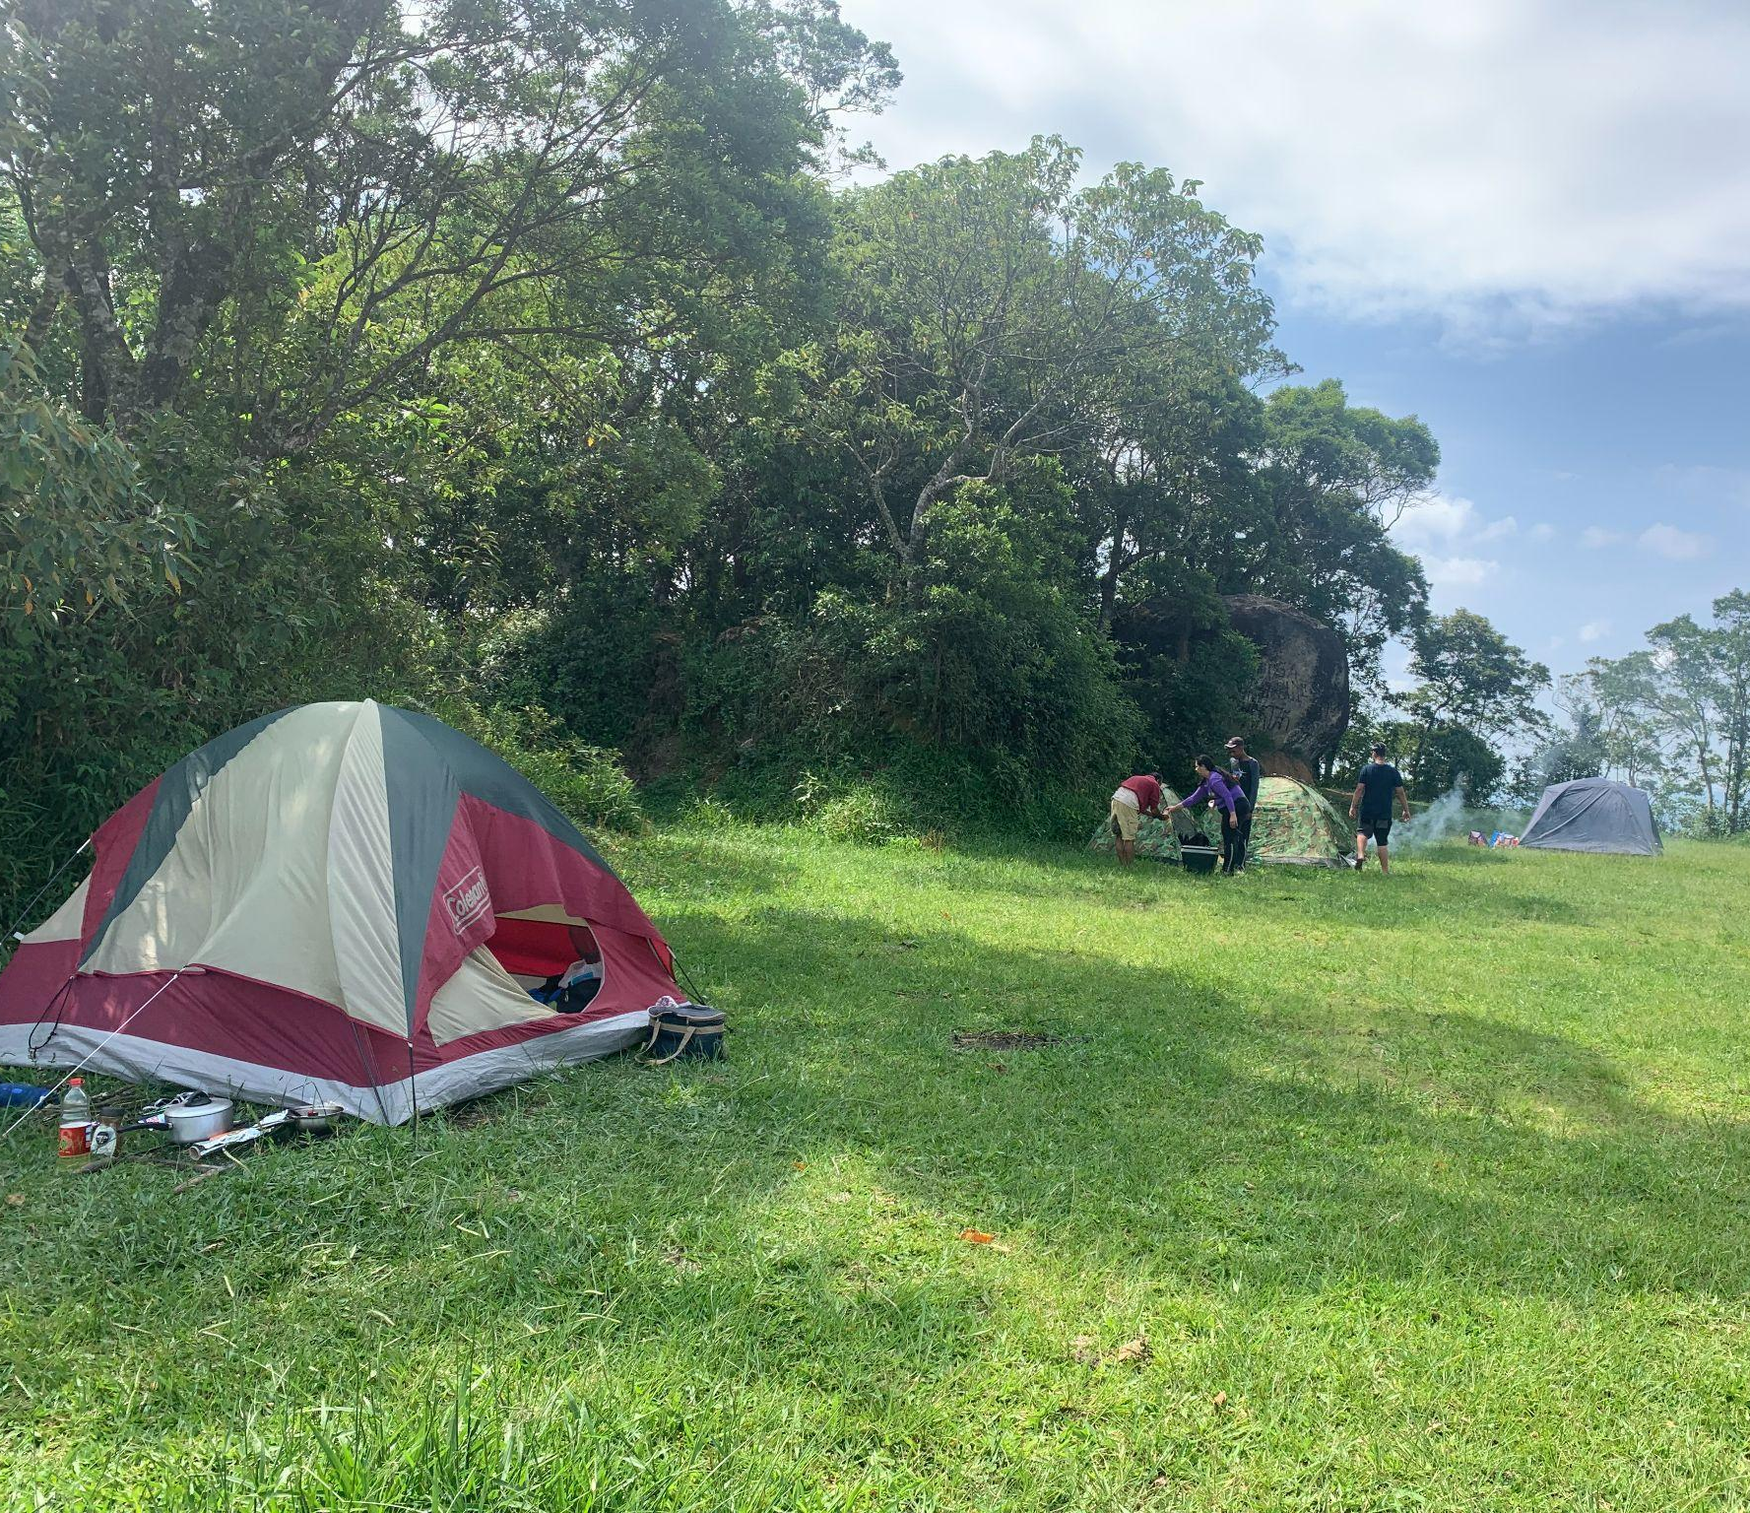  Fonte: própria autoria, 2022.
Estado de conservação da estrutura do atrativo | Com exceção do deck de observação que existe no local, o restante da infraestrutura não está bem preservada. Não tem nenhum controle de acesso, nem central de informação e nem administração no local.  Figura 93: Deck de observação do local  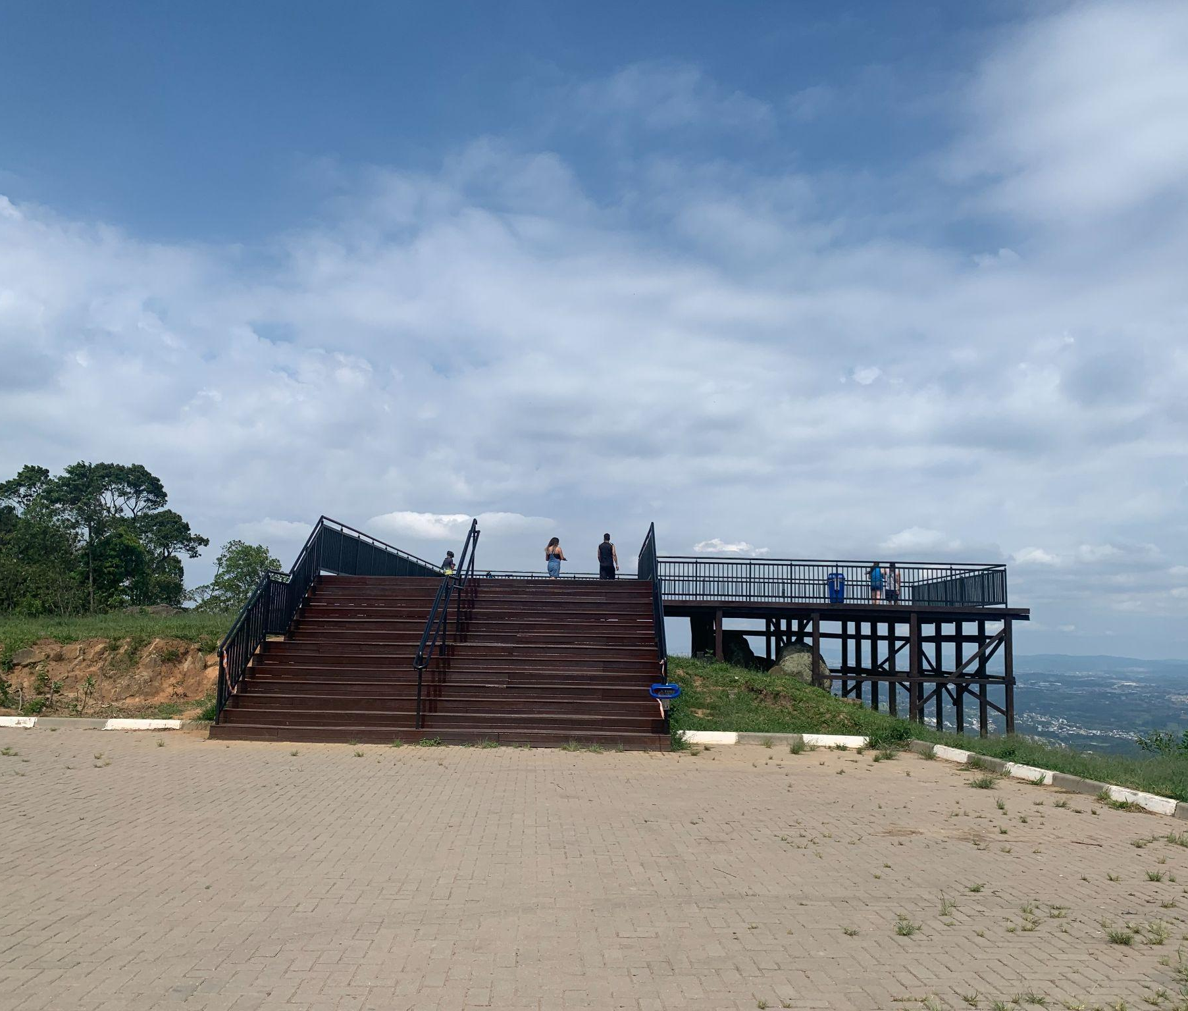  Fonte: própria autoria, 2022.
Estado de conservação do(s) banheiro(s) do atrativo | Não tem banheiro no atrativo.
Estado de conservação do(s) serviço(s) de alimentação do atrativo | Não tem serviço de alimentação em si. O que há no local são somente quiosques independentes que vendem alimentos.  Figura 94: um dos quiosques independentes que vendem alimentos  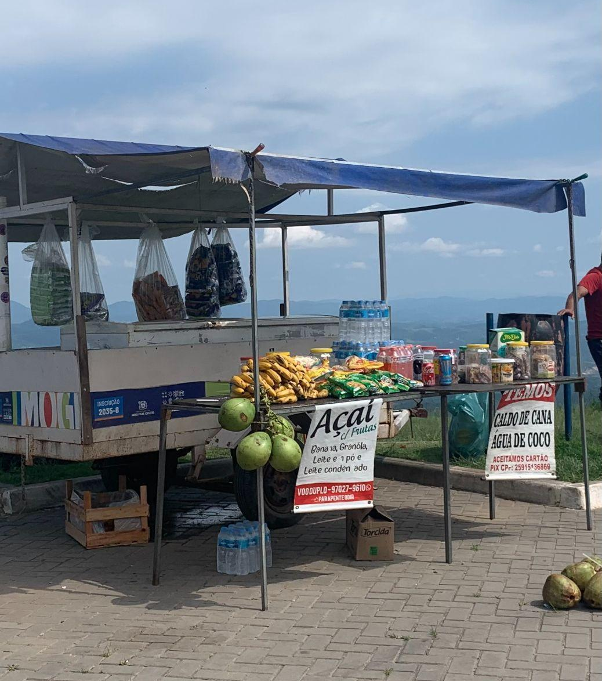  Fonte: própria autoria, 2022.
Condição do descarte de lixo | Praticamente todas as lixeiras do local estão quebradas. Há muito lixo no chão que é descartado principalmente pelo fato de não haver nenhum tipo de fiscalização no atrativo. Além disso, não há coleta seletiva no atrativo.
Serviço de apoio no atrativo | Não existe nenhum tipo de serviço de apoio no atrativo como guias e folhetos.
Acessibilidade no atrativo | Não há nenhum tipo de acessibilidade no atrativo.
O atrativo é visitado pela população local? | 80 % das pessoas que visitam o local são turistas e 20 % são locais. A maioria dos turistas são originários da cidade de São Paulo.
Observações | O público do local, durante a manhã, é composto principalmente por pessoas que vão ao atrativo para praticar esportes, como ciclistas ou pessoas que vão para o atrativo para caminhar e contemplar a paisagem. No período da noite, muitas pessoas vão para o Pico para realizar atividades ilícitas como o uso de drogas, algo que ocorre principalmente por não haver nenhum tipo de segurança no local como câmeras de segurança.

Nome do Atrativo | Parque das Neblinas
Descrição do Atrativo | O Parque das Neblinas é uma reserva privada, administrada pelo Instituto Ecofuturo, localizada no limite dos municípios de Mogi das Cruzes e Bertioga. É reconhecida desde 2006 como Posto Avançado da Reserva da Biosfera do Cinturão Verde da Cidade de São Paulo. É um polo de educação ambiental, pesquisa científica, cultivo de espécies ameaçadas e turismo ecológico. O Parque possui trilhas, nascentes, cachoeiras da mineração e passarela suspensa com 100 m de extensão (MOGI DAS CRUZES, [s.d.]f).
Endereço | Rodovia SP 102, KM 85, Mogi das Cruzes, Estado de São Paulo 11250-000 Brasil.
Entrada | Mediante agendamento por telefone ou e-mail.
Horário de Funcionamento | Mediante agendamento.
Tempo de percurso partindo do centro de carro | 50 minutos.
Condições de acesso ao atrativo partindo do centro | O caminho é asfaltado até certa parte, chegando próximo ao atrativo, a estrada é de terra com bastante pedras, buracos e barro.
Sinalização de acesso ao atrativo partindo do centro | Até onde o Google Maps mostra, apresenta uma placa na avenida indicando o atrativo.  Figura 95: Sinalização do Parque das Neblinas  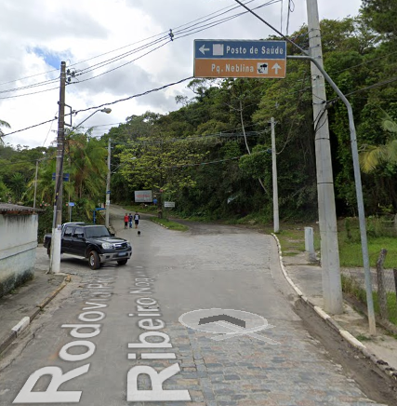  Fonte: Google Maps (2021).
Possui estacionamento? | Sim
Quais tipos de veículos são permitidos no estacionamento | Carros,  Motos,  Vans e  Ônibus.
O atrativo conta com sinal telefônico? | Não
Condição da sinalização dentro do atrativo | Não informado.
Tipo de atividades que são realizadas no atrativo | Trilhas, atividades em meio a natureza, observação de pássaros, palestras, canoagem, arvorismo, ciclismo e camping.
Estado de conservação da estrutura do atrativo | Segundo os comentários disponíveis online, deixados por visitantes, a estrutura do parque se encontra em um ótimo estado de conservação.  O local tem administração, centro de visitantes, bebedouros, banheiros com chuveiro, restaurante, espaços para eventos, e área de camping com banheiros e estrutura de cozinha para apoio ao campista.  Figura 96: Trilha do Parque das Neblinas  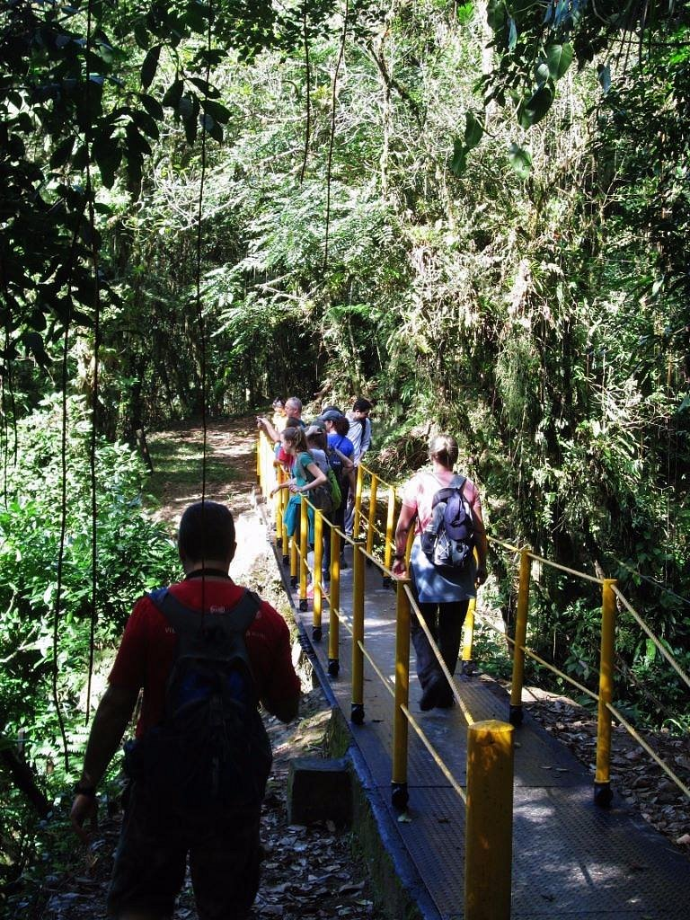  Fonte: TripAdvisor (2015a).
Estado de conservação do(s) banheiro(s) do atrativo | Limpos e bem cuidados, com disponibilização de chuveiros com água quente para os visitantes.
Estado de conservação do(s) serviço(s) de alimentação do atrativo | Restaurante bem equipado que oferece café da manhã com variedades e almoço completo feito no fogão a lenha.  Figura 97: Almoço Parque das Neblinas  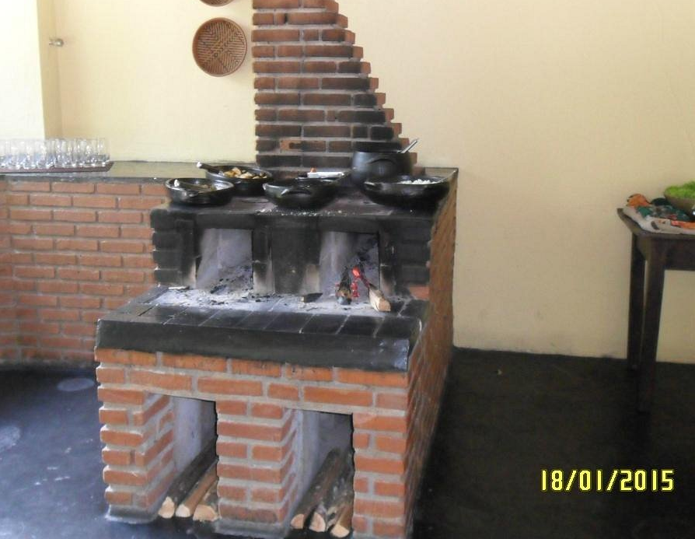  Fonte: TripAdvisor (2015b).
Condição do descarte de lixo | Não informado.
Serviço de apoio no atrativo | Guias que acompanham os visitantes nas trilhas e dão as contextualizações sobre a natureza local pelo caminho.
Acessibilidade no atrativo | Não informado.
O atrativo é visitado pela população local? | Sim. Porém a maior parte das visitas são realizadas por visitantes das cidades dos arredores.
Observações | Os comentários negativos enfatizam a problemática de os turistas que estão de passagem pelo local não conseguirem visitar o parque de última hora, uma vez que necessita do agendamento prévio.  Outro ponto criticado, foi a falta de transporte no destino, uma vez que não há sinal para pedir uber e o ônibus somente sai do terminal 3 vezes por dia.

Nome do Atrativo | Pedra Grande de Quatinga
Descrição do Atrativo | Há uma trilha até chegar na Pedra Grande. 80% da trilha é feita em estrada de terra (Caminho do Sal) onde é possível cruzar com ciclistas, motos e carros. A parte final da trilha, já em mata fechada, possui um desnível de aproximadamente 300 metros, o que pode mudar a trilha de moderado para difícil, dependendo do condicionamento do trilheiro (WIKILOC, [s.d.]b).
Endereço | Brás Cubas, Mogi das Cruzes - SP.
Entrada | Entrada livre e gratuita.
Horário de Funcionamento | Aberto 24 horas
Tempo de percurso partindo do centro de carro | 44 minutos
Condições de acesso ao atrativo partindo do centro | A parte inicial do caminho possui estradas pavimentadas, mas, logo em seguida, a estrada passa a ser não asfaltada e desnivelada.
Sinalização de acesso ao atrativo partindo do centro | Não há placas sinalizando o atrativo durante o caminho.
Possui estacionamento? | Na internet, não há essa informação exata, mas, por ser possível chegar de carro até o local, acredita-se que sim.
Quais tipos de veículos são permitidos no estacionamento | Se de fato há esse estacionamento, possivelmente pode-se dizer que é possível que no local parem bicicletas, motos e carros.
O atrativo conta com sinal telefônico? | Informação não disponível online.
Condição da sinalização dentro do atrativo | Pelo lado de Paranapiacaba constantemente são visualizadas as placas do Caminho do Sal (TRILHAS DO MUNDO, [s.d.].  Figura 98: Sinalização dentro do atrativo  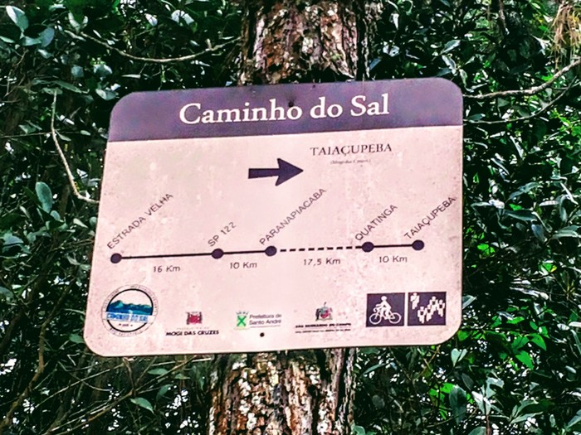  Fonte: Trilhas do mundo ([s.d]).
Tipo de atividades que são realizadas no atrativo | Trilhas, rapel e apreciação da vista e da paisagem bonita do local.  Figura 99: Pedra Grande de Quatinga  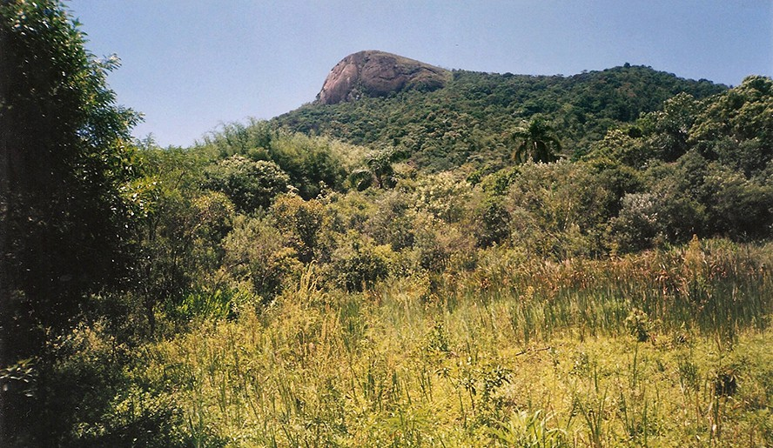  Fonte: Prefeitura de Mogi das Cruzes ([s.d.]m).
Estado de conservação da estrutura do atrativo | Pelas fotos disponíveis na internet, parece que não há de fato uma estrutura no local.
Estado de conservação do(s) banheiro(s) do atrativo | Pela internet, parece que não há banheiro no local.
Estado de conservação do(s) serviço(s) de alimentação do atrativo | Pela internet, parece que não há serviço de alimentação no atrativo.
Condição do descarte de lixo | Informação não disponível na internet.
Serviço de apoio no atrativo | Parece que não há, analisando os materiais disponíveis na internet.
Acessibilidade no atrativo | Parece que não há, analisando os materiais disponíveis na internet.
O atrativo é visitado pela população local? | Esta informação não está disponível na internet.

Nome do Atrativo | Pedra do Lagarto
Descrição do Atrativo | A Pedra do Lagarto é um local onde os visitantes realizam trilhas e caminhadas para chegar no alto da pedra e ter uma linda vista privilegiada da Serra de Itapeti.
Endereço | Avenida Ezelino da Cunha Glória 1, Mogi das Cruzes, Estado de São Paulo, CEP: 08775-520.
Entrada | Gratuita
Horário de Funcionamento | Sempre aberto
Tempo de percurso partindo do centro de carro | 25 minutos
Condições de acesso ao atrativo partindo do centro | O caminho é asfaltado até certa parte, chegando próximo ao atrativo, a estrada é de terra com bastante pedras, buracos e barro.  Segundo os comentários disponíveis online, deixados por visitantes, não é possível chegar de automóvel até o atrativo, sendo aconselhável deixá-lo na estrada de asfalto e realizar o caminho de terra a pé.
Sinalização de acesso ao atrativo partindo do centro | Até onde o Google Maps mostra, não há nenhuma placa indicando a localização do atrativo.
Possui estacionamento? | Não
Quais tipos de veículos são permitidos no estacionamento | Não possui
O atrativo conta com sinal telefônico? | Não informado
Condição da sinalização dentro do atrativo | Segundo os comentários disponíveis online, deixados por visitantes, a trilha conta com uma boa sinalização.  Figura 100: Sinalização na Trilha da Pedra do Lagarto  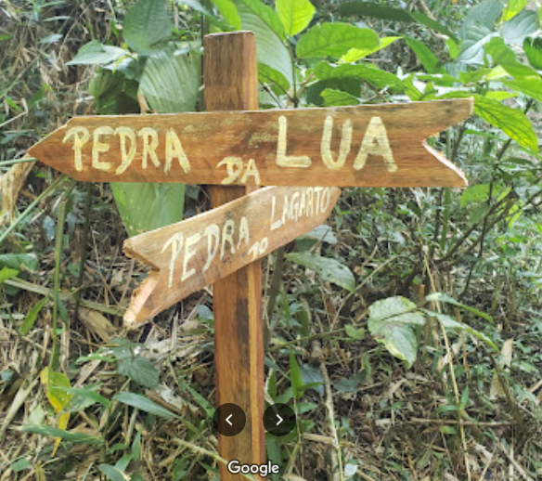  Fonte: Google Maps (2022a).
Tipo de atividades que são realizadas no atrativo | Trilha, caminhada, rapel, ciclismo e trekking.  Figura 101: Rapel na Pedra do Lagarto  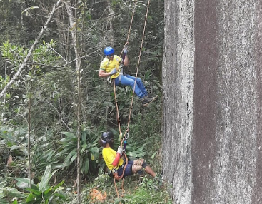  Fonte: Google Maps (2022b).
Estado de conservação da estrutura do atrativo | Segundo os comentários disponíveis online, deixados por visitantes, a estrutura do atrativo se encontra em um bom estado de conservação. O local possui trilha em meio a natureza, bica d’água e espaço para fazer rapel.  Figura 102: Trilha da Pedra do Lagarto  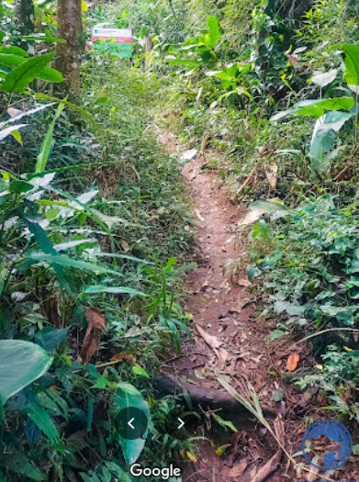  Fonte: Google Maps (2022c).
Estado de conservação do(s) banheiro(s) do atrativo | Não há
Estado de conservação do(s) serviço(s) de alimentação do atrativo | Não há
Condição do descarte de lixo | Existem algumas placas ao longo da trilha conscientizando sobre não deixar lixo no chão. Uma vez que não há latões de descartes, os visitantes têm que carregar seus lixos consigo.  Figura 103: Placa de conscientização sobre o lixo  Fonte: TripAdvisor (2021a).
Serviço de apoio no atrativo | Não há
Acessibilidade no atrativo | Não há
O atrativo é visitado pela população local? | Sim. Bastante visitado pela população local e visitantes das cidades vizinhas que buscam um local para a realização de rapel, trilhas e ciclismo.
Observações | Alguns comentários negativos enfatizam o grande número de mosquitos no local. Tornando a experiência negativa se não estiver com proteção.  A falta de latões de lixo no caminho dificulta a manutenção da limpeza do local.

Nome do Atrativo | Pico Beija Flor
Descrição do Atrativo | O Pico Beija Flor é um pico no qual é necessário realizar uma trilha de tamanho mediano para chegar ao atrativo localizado próximo a Pedra do Lagarto e Pedra da Lua.
Endereço | Estr. Taboão do Parateí - Mogi das Cruzes, SP.
Entrada | Aberta ao público
Horário de Funcionamento | Aberto ao público
Tempo de percurso partindo do centro de carro | 24 minutos (até o começo da trilha)
Condição de acesso ao atrativo partindo do centro | Segundo comentários disponíveis online, o acesso até o atrativo está péssimo. Os visitantes conseguem chegar de carro até próximo da trilha, após isso tem um longo caminho a pé em mata fechada com subidas íngremes e chão de terra.
Sinalização de acesso ao atrativo partindo do centro | O caminho até o atrativo conta com pouquíssima sinalização.
Possui estacionamento? | Não
Quais tipos de veículos são permitidos no estacionamento | Não possui
O atrativo conta com sinal telefônico? | Informação não disponível online.
Condição da sinalização dentro do atrativo | O atrativo conta com pouquíssima sinalização.
Tipo de atividades que são realizadas no atrativo | Trilhas, observação de aves, mountain bike e contato com a natureza.
Estado de conservação da estrutura do atrativo | Péssimo. Trilha de acesso ao atrativo com mato alto e muitas teias de aranhas.
Estado de conservação do(s) banheiro(s) do atrativo | Não há
Estado de conservação do(s) serviço(s) de alimentação do atrativo | Não há
Condição do descarte de lixo | Informação não disponível online.
Serviço de apoio no atrativo | Não há
Acessibilidade no atrativo | Não há
O atrativo é visitado pela população local? | Sim

Nome do Atrativo | Pedra da Lua
Descrição do Atrativo | A Pedra da Lua é um pico no qual é necessário realizar uma trilha para chegar ao atrativo localizado próximo a Pedra do Lagarto e Pico Beija Flor.
Endereço | Brás Cubas, Mogi das Cruzes - SP.
Entrada | Aberta ao público
Horário de Funcionamento | Aberto ao público
Tempo de percurso partindo do centro de carro | 24 minutos (até o começo da trilha).
Condição de acesso ao atrativo partindo do centro | Segundo comentários disponíveis online, o acesso até o atrativo está bom. Os visitantes conseguem chegar de carro até próximo da trilha, após isso tem um caminho a pé de aproximadamente 2 horas com subidas íngremes e chão de terra.
Sinalização de acesso ao atrativo partindo do centro | O caminho até o atrativo conta com pouquíssima sinalização.
Possui estacionamento? | Não
Quais tipos de veículos são permitidos no estacionamento | Não possui
O atrativo conta com sinal telefônico? | Informação não disponível online.
Condição da sinalização dentro do atrativo | Razoável. Segundo alguns comentários online, na trilha há algumas placas indicando o caminho para o atrativo.
Tipo de atividades que são realizadas no atrativo | Trilhas, observação de aves, mountain bike e contato com a natureza.
Estado de conservação da estrutura do atrativo | Ruim. Algumas partes da trilha de acesso ao atrativo com mato alto e algumas teias de aranha.
Estado de conservação do(s) banheiro(s) do atrativo | Não há
Estado de conservação do(s) serviço(s) de alimentação do atrativo | Não há
Condição do descarte de lixo | Informação não disponível online.
Serviço de apoio no atrativo | Não há
Acessibilidade no atrativo | Não há
O atrativo é visitado pela população local? | Sim

É possível perceber, portanto, que, embora existam atrativos cujo foco principal seja o Turismo de Aventura, as atividades de aventura são oferecidas em diversos outros atrativos que podem se encaixar em outro segmento do turismo como, por exemplo, o Turismo Rural. Com relação aos quatro atrativos analisados, embora sejam bem solidificados e conhecidos na cidade, fica evidente que a maior parte deles necessita de um serviço de manutenção, preservação e segurança melhor aplicados, para que o turista consiga desfrutar das suas atividades sem preocupações. Tudo isso demonstra que o turismo na cidade tem potencial para crescimento e se desenvolver cada vez mais em cima do Turismo de Aventura, desde que sejam aplicados os esforços necessários.

  - Turismo Rural
O Ministério de Turismo (MTUR, 2010) define o turismo rural como:

o conjunto de atividades turísticas desenvolvidas no meio rural, comprometido com a produção agropecuária, agregando valor a produtos e serviços, resgatando e promovendo o patrimônio cultural e natural da comunidade.
Muitas atividades realizadas em Mogi das Cruzes se enquadram nesta definição, posto que a cidade possui bastante representatividade e valorização da atividade turística no meio rural, além do comprometimento com a produção agrícola e o resgate e promoção da cultura e conhecimentos rurais. Mogi das Cruzes possui uma vasta oferta de produtos no turismo rural, tais como frutas, criação de animais, artesanatos, cogumelos, orquídeas etc.
A Associação dos Empresários de Turismo Rural de Mogi das Cruzes e Região (ASDETUR) possuía em dezembro de 2022, 18 associados e conta com Facebook, Instagram e Whatsapp para contato com os associados, com o público geral e para divulgação das ações. A ASDETUR é uma importante ferramenta de fortalecimento, divulgação e promoção do empresário rural, além de servir como uma rede de apoio e visibilidade para o segmento, podendo atrair investimentos para o desenvolvimento de políticas públicas e mais turistas interessados na área (ASDETUR, 2022).
Os produtores rurais de Mogi das Cruzes e região podem participar anualmente do Programa Empresário Rural (PROER), oferecido pelo Serviço Nacional de Aprendizagem Rural (SENAR) juntamente com a Federação da Agricultura e Pecuária do Estado de São Paulo – FAESP (SENAR– SP, 2022a). O programa é dividido em 10 módulos que visam dar suporte ao produtor do campo que necessita de orientações para aperfeiçoar sua condução nos negócios. Dentre os temas abordados, o aluno aprende a utilizar e valorizar com mais eficiência todos os ativos necessários a um empreendimento, como o capital humano, natural, físico, além de toda a legislação relacionada à produção agropecuária (SENAR - SP, 2022a).
Há também o Circuito de Treinamento Agro, oferecido pelo SENAR em parceria com o Banco do Brasil, que tem como principal foco os pequenos e médios produtores rurais do interior, e tem o objetivo de melhorar a gestão da atividade e, com isso, aumentar os resultados econômicos (SENAR- SP, 2022a). O Circuito passa por vários estados – cada município sedia o evento por um dia, durante oito horas de atividades –, com as administrações regionais do SENAR (SENAR- SP, 2022a). Em outubro de 2022, a cidade de Mogi das Cruzes recebeu o Circuito com a temática de “Hortifruti”. Vale ressaltar que todos os cursos oferecidos pelo SENAR são gratuitos.
Os principais produtos do Turismo Rural de Mogi das Cruzes são o caqui, o cambuci e as orquídeas, que estão melhor apresentados nas fichas abaixo:

Quadro 64: Descrição dos principais produtos do Turismo Rural de Mogi das Cruzes
Produto | Caqui
Descrição | A fruta chegou a Mogi no final do século XIX e rapidamente se espalhou pela região, ganhando destaque na metade do século XX com o ciclo do caqui.
Observações | Mogi das Cruzes é conhecida como a “Terra do Caqui” por conta da grande quantidade de produção da fruta. A importância do fruto em Mogi se deve, em partes, à forte influência que a imigração japonesa tem na região, posto que o fruto de origem asiática se desenvolve melhor e com mais qualidade quando produzidos de forma artesanal, técnica de cultivo, esta, que os imigrantes japoneses e seus descendentes praticam.

Produto | Cambuci
Descrição | Fruta típica da região da Serra do Mar paulista, que pode ser utilizada para a produção de cachaça, licor, sucos, geleias, doces, molhos, recheios para pratos salgados, xarope, cosméticos e fármacos (INSTITUTO AUÁ, 2022).
Observações | A cidade faz parte da Rota do Cambuci, organizado pelo Instituto Auá, uma estratégia de conservação da Mata Atlântica que promove o cultivo e a comercialização do fruto de forma sustentável e, com isso, é também uma importante alternativa de desenvolvimento para os municípios envolvidos.  A Rota do Cambuci possui três frentes de atuação: o Festival Gastronômico, que promove a cultura local e produtos feitos a partir do cambuci; o Arranjo Produtivo, que une os produtores locais em núcleos de processamento e comercialização dos frutos e a Rota Turística que promove um roteiro de atrativos turísticos no entorno da Serra do Mar paulista (INSTITUTO AUÁ, 2022).

Produto | Orquídeas
Histórico | As orquídeas ganharam força por volta da década de 1980 quando foram introduzidas pelos imigrantes japoneses e, hoje, a cidade é responsável por 80% de toda a produção de orquídeas nacional, com 2,5 milhões de vasos ao ano (VISITE MOGI, 2020).
Observações | Mogi das Cruzes é conhecida também como “Capital Nacional das Orquídeas” devido à sua altitude e clima favorável para o cultivo dessa espécie de planta reconhecida mundialmente, o Sítio Paraíso das Microorquídeas localizado em Mogi das Cruzes possui mais de 10 mil microorquídeas que medem até 2 cm de diâmetro. Há também o Festival de Orquídeas de Verão, promovido pelo Orquidário Oriental na Serra do Itapeti, que oferece cursos, artesanato, plantas ornamentais e variedades de orquídeas (VISITE MOGI, 2020).

Foram analisados 16 atrativos de Turismo Rural em Mogi das Cruzes, dos quais foram visitados pessoalmente o Rancho do Gaúcho, a Vila de Taquarussu e o Sítio Nakahara. Assim como os atrativos de Turismo de Aventura, os atrativos a seguir também foram analisados com base nos quesitos de conservação, acessibilidade, serviços ofertados aos turistas e a qualidade do serviço prestado.

Quadro 65: Descrição de atrativos de Turismo Rural em Mogi das Cruzes
Nome do Atrativo | Fazenda São José
Descrição do Atrativo | Na visita à Fazenda São José, em Sabaúna, os turistas podem conhecer a história da cachaça produzida no distrito mogiano, móveis e utensílios domésticos com mais de um século, além da pecuária leiteira e o contato com animais e aves. Os visitantes também apreciam produtos caseiros feitos à base de leite, como iogurtes, queijos e doces. (TUDO EM MOGI DAS CRUZES, [s.d]a).
Endereço | Estrada Lagoa Nova, 4000 – Sabaúna,  CEP: 08850-360 - Mogi das Cruzes / SP.
Entrada | Visitas com agendamento
Horário de Funcionamento | Segunda a sexta - 05h às 17h  Domingo - 05h às 12h
Tempo de percurso partindo do centro de carro | Aproximadamente 40 minutos
Condições de acesso ao atrativo partindo do centro | Bom. Boa parte do trajeto em estrada asfaltada.
Sinalização de acesso ao atrativo partindo do centro | Bem sinalizado.  Figura 104: Placa indicativa do destino  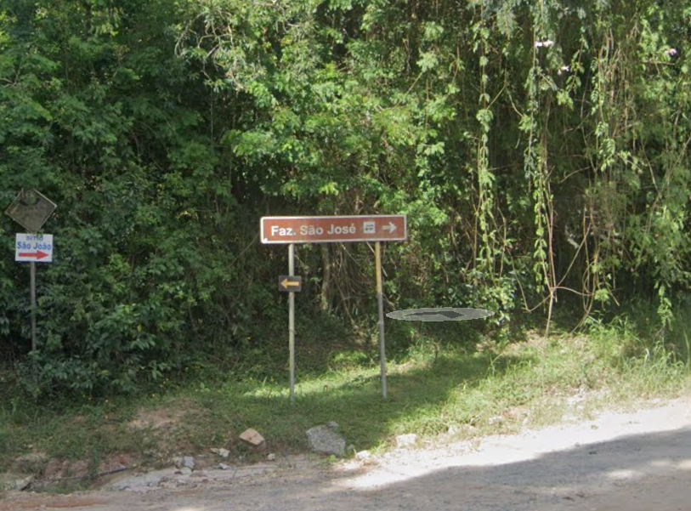  Fonte: Google Maps (2023c).
Possui estacionamento? | Sim
Quais tipos de veículos são permitidos no estacionamento | Carros, vans, motos.
O atrativo conta com sinal telefônico? | Informação não disponível online.
Condição da sinalização dentro do atrativo | Bem sinalizado.
Tipo de atividades que são realizadas no atrativo | Produção artesanal.
Estado de conservação da estrutura do atrativo | Informação não disponível online.
Estado de conservação do(s) banheiro(s) do atrativo | Informação não disponível online.
Estado de conservação do(s) serviço(s) de alimentação do atrativo | Informação não disponível online.
Condição do descarte de lixo | Informação não disponível online.
Serviço de apoio no atrativo | Informação não disponível online.
Acessibilidade no atrativo | Informação não disponível online.
O atrativo é visitado pela população local? | Sim

Nome do Atrativo | Fruticultura Hoçoya
Descrição do Atrativo | A Fruticultura Hoçoya teve início em meados da década de 1960 e está prestes a completar 50 anos de tradição na produção de frutas com qualidade. Atualmente possui uma área de 12 hectares produzindo uma variedade de frutíferas, como: caqui, nêspera, atemóia, pêra, lichia e pitaya. Ganhou diversos prêmios e outras premiações em festas regionais. Por 30 anos consecutivos, foi eleito o melhor caqui Fuyu (MOGI DAS CRUZES, [s.d.]n).
Endereço | Rod. Prof. Alfredo Rolim de Moura - Conjunto Cocuera,  CEP: 08700-000 - Mogi das Cruzes / SP.
Entrada | Visitas com agendamento.
Horário de Funcionamento | Segunda a sábado - 08h às 18h.
Tempo de percurso partindo do centro de carro | 20 minutos.
Condições de acesso ao atrativo partindo do centro | Bom. Maior parte em estrada pavimentadas.
Sinalização de acesso ao atrativo partindo do centro | Pouca sinalização.
Possui estacionamento? | Sim
Quais tipos de veículos são permitidos no estacionamento | Carros, vans, motos.
O atrativo conta com sinal telefônico? | Sim
Condição da sinalização dentro do atrativo | Informação não disponível online.
Tipo de atividades que são realizadas no atrativo | Colheita
Estado de conservação da estrutura do atrativo | Informação não disponível online.
Estado de conservação do(s) banheiro(s) do atrativo | Informação não disponível online.
Estado de conservação do(s) serviço(s) de alimentação do atrativo | Informação não disponível online.
Condição do descarte de lixo | Informação não disponível online.
Serviço de apoio no atrativo | Informação não disponível online.
Acessibilidade no atrativo | Informação não disponível online.
O atrativo é visitado pela população local? | Sim

Nome do Atrativo | Orquidario Oriental
Descrição do Atrativo | As primeiras atividades do Orquidário começaram em 1984. No local era produzida apenas uma variedade de orquídea, o Dendrobium Nobile, conhecida popularmente como Olho de Boneca. Em 1986, o espaço recebeu o nome de Orquidário Oriental. Atualmente são produzidas diversas variedades de orquídeas e o Orquidário é referência na produção (MOGI DAS CRUZES, [s.d.]k).
Endereço | Estrada Taboão do Parateí (Km 27) – Taboão,  Mogi das Cruzes / SP.
Entrada | Gratuita
Horário de Funcionamento | Terça a domingo, inclusive feriados, das 9 às 17 horas.
Tempo de percurso partindo do centro de carro | 40 minutos.
Condição de acesso ao atrativo partindo do centro | Ótima, o caminho inteiro conta com estradas e rodovias pavimentadas.
Sinalização de acesso ao atrativo partindo do centro | O caminho conta com diversas sinalizações indicando o atrativo, tanto na rodovia quanto na estrada próxima à sua localização.  Figura 105: Placas indicando o orquidário na saída da rodovia  Fonte: Google Maps (2023a).  Figura 106: Placas indicando o orquidário na entrada do atrativo  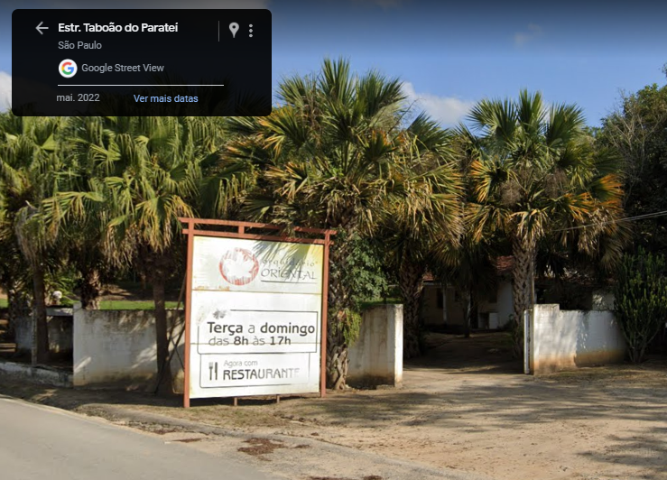  Fonte: Google Maps (2022d).
Possui estacionamento? | Sim
Quais tipos de veículos são permitidos no estacionamento | Carros,  Motos,  Ônibus e  Vans.
O atrativo conta com sinal telefônico? | Sim
Condição da sinalização dentro do atrativo | Não informado.
Tipo de atividades que são realizadas no atrativo | Vendas e exposições de orquídeas e outras diversas plantas, vendas de insumos, vasos, artesanato e frutas, aulas sobre o cultivo de plantas e passeio de tratorzinho.
Estado de conservação da estrutura do atrativo | Segundo os comentários disponíveis online, deixados por visitantes, a estrutura do atrativo se encontra em um ótimo estado de conservação.  O local possui área de exposição das plantas, banheiros, amplo restaurante, playground e jardim ao ar livre.
Estado de conservação do(s) banheiro(s) do atrativo | Não informado.
Estado de conservação do(s) serviço(s) de alimentação do atrativo | Restaurante limpo e equipado, oferecendo diversidade de pratos e lanches.  Figura 107: Restaurante do Orquidário Oriental  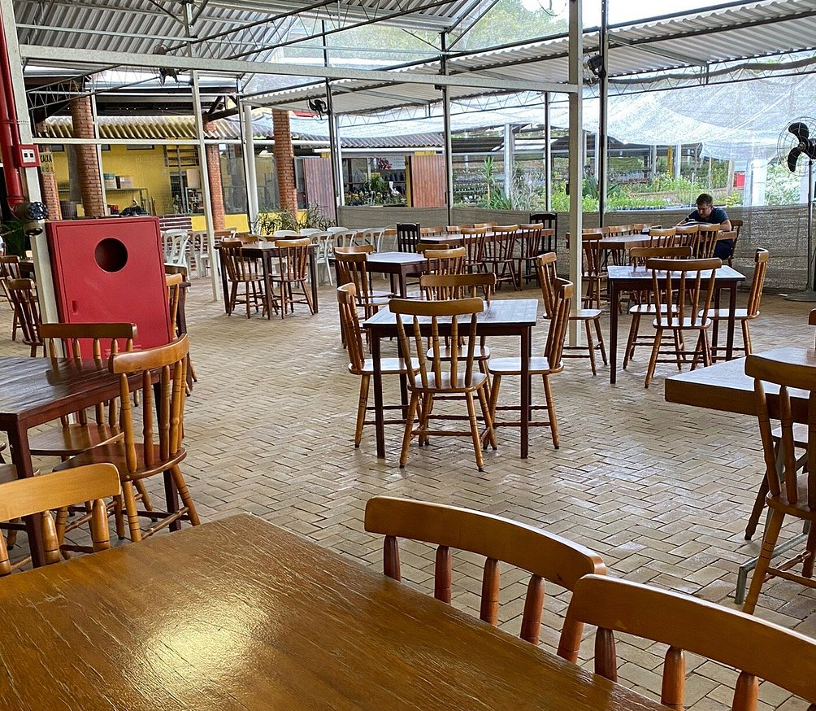  Fonte: TripAdvisor ([s.d.]c).
Condição do descarte de lixo | Não informado.
Serviço de apoio no atrativo | Os funcionários do local ficam à disposição para tirar as dúvidas e explicar para os visitantes sobre o cultivo das plantas.
Acessibilidade no atrativo | Não informado.
O atrativo é visitado pela população local? | Sim

Nome do Atrativo | Rancho do Gaúcho
Descrição do Atrativo | O local tem como objetivo proporcionar aos seus clientes o tradicional churrasco gaúcho, além de atividades junto à natureza como trilhas, pesca e passeios a cavalo.
Endereço | Rua João Vassoler 350, Mogi das Cruzes, SP, Brasil.
Entrada | Aberto ao público geral.
Horário de Funcionamento | Das 11h às 17h de terça a domingo.
Tempo de percurso partindo do centro de carro | 1 hora e 10 minutos.
Condição de acesso ao atrativo partindo do centro | Até certo ponto há uma estrada de asfalto muito boa. Depois é necessário percorrer cerca de 20 minutos em uma estrada de terra, onde o sinal cai e a estrada possui muitos buracos e muito barro.
Sinalização de acesso ao atrativo partindo do centro | Como o sinal do celular cai, não é possível usar o GPS. Por isso, o dono do local colocou diversas placas no caminho, de forma a facilitar a sinalização para que o visitante consiga chegar até a entrada do local
Possui estacionamento? | Sim
Quais tipos de veículos são permitidos no estacionamento | Carros e vans.
O atrativo conta com sinal telefônico? | Não, visto que no local não há nenhum tipo de sinal.
Condição da sinalização dentro do atrativo | O local é muito bem sinalizado. Possui placas que indicam onde ficam os banheiros, trilhas e lagos, além de placas que informam sobre os animais do local.
Tipo de atividades que são realizadas no atrativo | Trilhas, pesca, restaurante, montaria a cavalo e eventos.
Estado de conservação da estrutura do atrativo | O estado de conservação da estrutura do atrativo é muito bom.
Estado de conservação do(s) banheiro(s) do atrativo | Os banheiros são simples, mas a estrutura é boa e os banheiros são muito limpos.
Estado de conservação do(s) serviço(s) de alimentação do atrativo | Os serviços de alimentação são muito bons, os locais são bastante limpos, apesar de simples.
Condição do descarte de lixo | Há lixeiras em alguns pontos, porém poderiam ter mais.
Serviço de apoio no atrativo | Não existe nenhum serviço de apoio no atrativo como guias e folhetos.
Acessibilidade no atrativo | Não há nenhum tipo de acessibilidade no atrativo.
O atrativo é visitado pela população local? | Sim, principalmente pelos moradores dos condomínios ao redor do atrativo.

Nome do Atrativo | Paraíso das Microorquídeas
Descrição do Atrativo | No local, pequenas orquídeas encantam os turistas, que recebem uma explicação de como foi montado o orquidário natural, desde a escolha da árvore hospedeira, fixação das orquídeas e a preocupação com a preservação do meio ambiente. Os visitantes podem comprar microorquídeas e plantas carnívoras, além de caqui e castanha portuguesa (MOGI DAS CRUZES, [s.d.]l).
Endereço | Professor Alfredo Rolim de Moura, Poste 95 - km 60 - Cocuera, Mogi das Cruzes - SP, CEP: 08880-000.
Entrada | De segunda a sexta das 08h às 16h30, sábado das 08h às 14h.
Horário de Funcionamento | Mediante agendamento.
Tempo de percurso partindo do centro de carro | 15 minutos
Condição de acesso ao atrativo partindo do centro | Boa. Estradas asfaltadas, porém estreitas.
Sinalização de acesso ao atrativo partindo do centro | Sem placas sinalizando o atrativo durante o caminho.
Possui estacionamento? | Sim
Quais tipos de veículos são permitidos no estacionamento | Não informado.
O atrativo conta com sinal telefônico? | Não informado.
Condição da sinalização dentro do atrativo | Não informado.
Tipo de atividades que são realizadas no atrativo | Cultivo de orquídeas e outras variedades de plantas, contato com a fauna e flora local e workshops sobre o cultivo das plantas.
Estado de conservação da estrutura do atrativo | Conservado, visando o contato com a natureza local.
Estado de conservação do(s) banheiro(s) do atrativo | Não informado.
Estado de conservação do(s) serviço(s) de alimentação do atrativo | Os proprietários oferecem um “café rural” para os visitantes.  Figura 108: Café rural do Paraíso das Microorquídeas  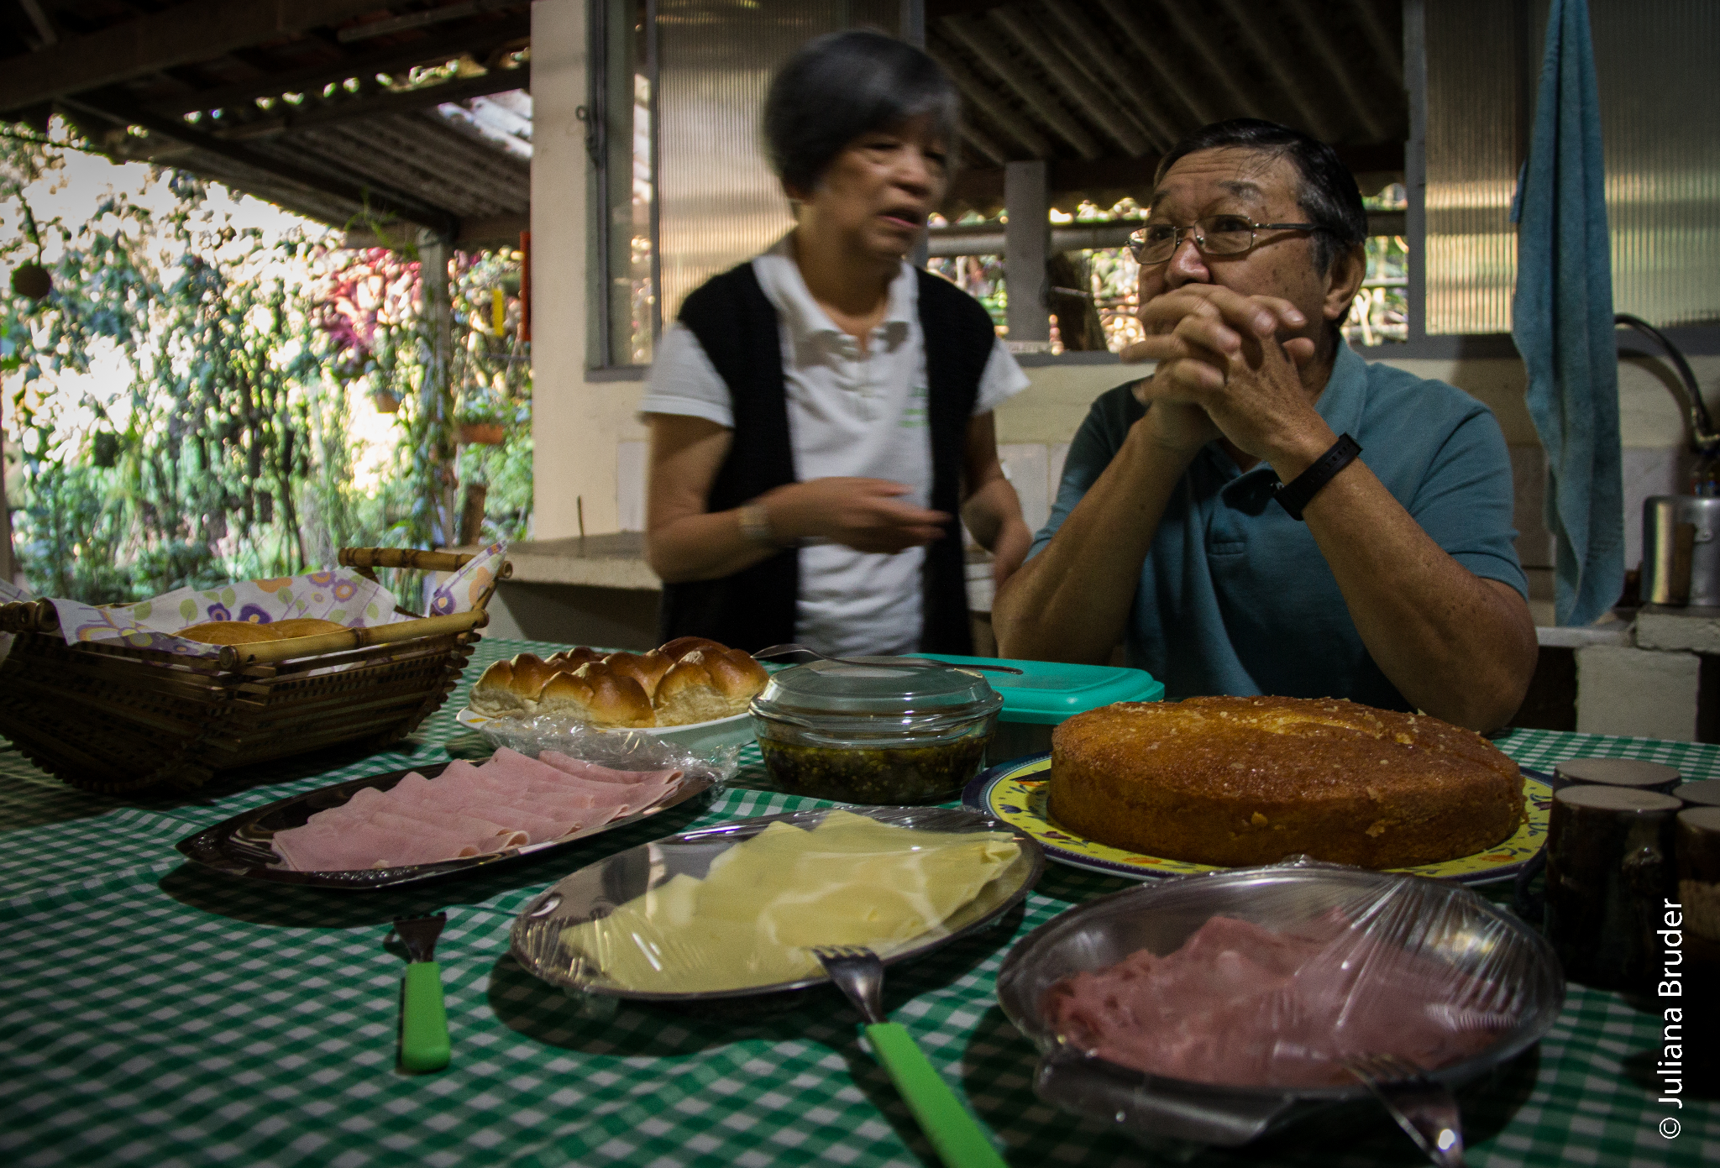  Fonte: Olhar Turístico ([s.d.]b).
Condição do descarte de lixo | Não Informado.
Serviço de apoio no atrativo | Os proprietários acompanham os visitantes durante toda visita, explicando sobre o papel da fauna e da flora no cultivo das plantas.
Acessibilidade no atrativo | Não informado.
O atrativo é visitado pela população local? | Sim

Nome do Atrativo | Sítio Kitaguchi
Descrição do Atrativo | O Sítio Kitaguchi, com 13,5 hectares, foi adquirido na década de 1950 por imigrantes japoneses. A casa sede foi construída por antigos proprietários, provavelmente portugueses, época do cultivo de café na região.  Até meados de 1990 a família vivia do cultivo de hortaliças. E, pouco a pouco, os herdeiros foram para a cidade.  Em 2010, iniciaram o cultivo de cogumelos champignon (cogumelo de Paris), portobello, e outras espécies vegetais exóticas.  Em 2016, participaram de cursos, promovidos pelo SENAR, de qualificação ao turismo rural (VISITE MOGI, [s.d.]c).
Endereço | Estr. Mun. Katsuji Kitaguchi, 181 - 185 A - Mogi das Cruzes, SP.
Entrada | Mediante agendamento.
Horário de Funcionamento | De segunda a sábado das 07h às 16h.
Tempo de percurso partindo do centro de carro | 24 minutos.
Condição de acesso ao atrativo partindo do centro | Metade do caminho com estradas pavimentadas e a outra metade, mais próximo ao atrativo, com ruas não asfaltadas e desniveladas.
Sinalização de acesso ao atrativo partindo do centro | Sem placas sinalizando o atrativo durante o caminho.
Possui estacionamento? | Sim
Quais tipos de veículos são permitidos no estacionamento | Não informado.
O atrativo conta com sinal telefônico? | Não informado.
Condição da sinalização dentro do atrativo | Não informado.
Tipo de atividades que são realizadas no atrativo | Cursos, palestras e workshops sobre o cultivo de cogumelos e vegetais, visitação nas áreas produtivas e venda dos produtos cultivados.  Figura 109: Venda dos produtos cultivados no atrativo  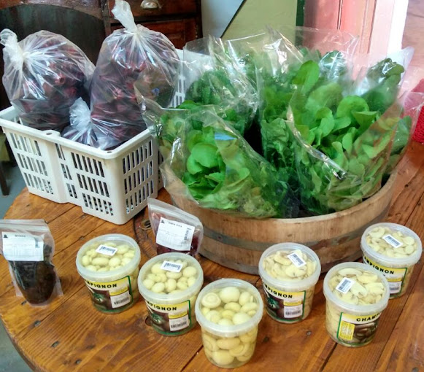  Fonte: Google Maps (2018).
Estado de conservação da estrutura do atrativo | Segundo os comentários disponíveis online, deixados por visitantes, a estrutura do atrativo se encontra em um bom estado de conservação.
Estado de conservação do(s) banheiro(s) do atrativo | Não informado.
Estado de conservação do(s) serviço(s) de alimentação do atrativo | Segundo os comentários disponíveis online, o atrativo dispõe de café da manhã e almoço com pratos feitos com produtos cultivados na propriedade, além de sucos e chás naturais.
Condição do descarte de lixo | Não informado.
Serviço de apoio no atrativo | Os proprietários acompanham as visitas pela propriedade e vão explicando os processos nos galpões onde são produzidos os cogumelos.
Acessibilidade no atrativo | Não informado.
O atrativo é visitado pela população local? | Sim

Nome do Atrativo | Recanto das Palmeiras
Descrição do Atrativo | Este atrativo oferece atividades, tanto esportivas, quanto de lazer e rurais, em um ambiente em contato direto com a natureza local.
Endereço | Estr. Pigato, 3200 - Biritiba-Ussu, Mogi das Cruzes - SP, CEP: 08700-000.
Entrada | Mediante agendamento por telefone ou e-mail.
Horário de Funcionamento | Mediante agendamento.
Tempo de percurso partindo do centro de carro | 30 minutos.
Condição de acesso ao atrativo partindo do centro | Metade do caminho com estradas pavimentadas e a outra metade, mais próximo ao atrativo, com ruas não asfaltadas e desniveladas.  Figura 110: Estrada de acesso ao Recanto das Palmeiras  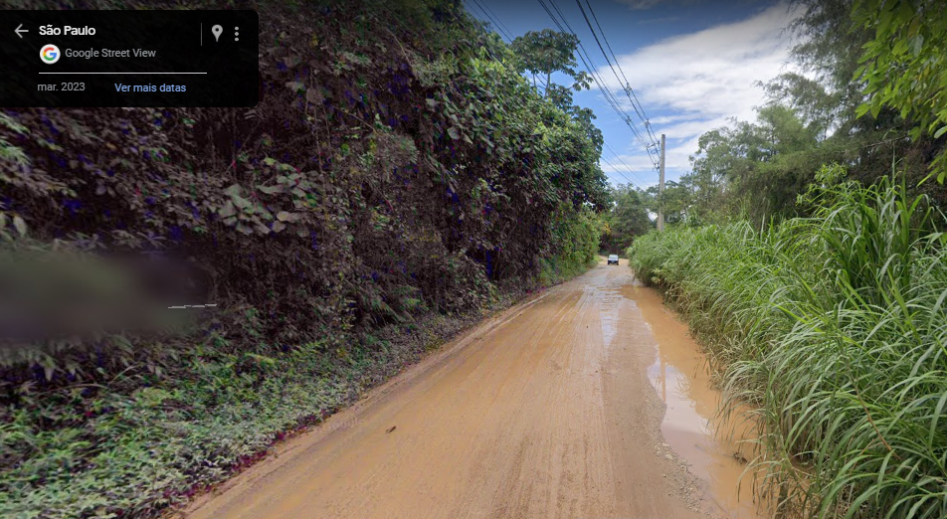  Fonte: Google Maps (2023b).
Sinalização de acesso ao atrativo partindo do centro | Sem placas sinalizando o atrativo durante o caminho.
Possui estacionamento? | Sim
Quais tipos de veículos são permitidos no estacionamento | Motos,  Carros e  Vans.
O atrativo conta com sinal telefônico? | Não informado.
Condição da sinalização dentro do atrativo | Não informado.
Tipo de atividades que são realizadas no atrativo | Passeio monitorado de caiaque, reservas para eventos e day use, aulas de caiaque, vendas de queijos, castanhas, licores e cachaças artesanais e mudas de pitaya, visitação nas plantações, hidroponia e trilhas em meio a natureza.  Figura 111: Post de divulgação no Instagram dos passeios de caiaque  Fonte: divulgação Recanto das Palmeiras (2022).
Estado de conservação da estrutura do atrativo | Segundo os comentários disponíveis online, deixados por visitantes, a estrutura do atrativo se encontra em um bom estado de conservação.  O atrativo conta com banheiros, estacionamento, piscina, quadra de futebol, disponibilidade de equipamentos para práticas de esportes e caiaque, churrasqueiras, cozinha, hospedagem, mesa de sinuca, área de plantações e quintal com contato com a natureza.
Estado de conservação do(s) banheiro(s) do atrativo | Não informado.
Estado de conservação do(s) serviço(s) de alimentação do atrativo | O Atrativo disponibiliza espaços para churrasco mediante agendamento e realiza venda dos produtos artesanais locais.
Condição do descarte de lixo | Não informado.
Serviço de apoio no atrativo | Os proprietários recebem os visitantes e ficam à disposição para guiá-los pelo atrativo e, para os interessados, oferecem as aulas e passeios monitorados de caiaque.
Acessibilidade no atrativo | Não informado.
O atrativo é visitado pela população local? | Sim

Nome do Atrativo | Reserva Mahayana
Descrição do Atrativo | Mahayana é uma reserva particular de patrimônio natural, com duas áreas de preservação. Localizada em Taiaçupeba, distrito de Mogi das Cruzes, tem 20 hectares de Mata Atlântica. Trata-se de uma herança secular, histórica, botânica, faunística, cultural e de identidade natural (VISITE MOGI, [s.d.]h).  Figura 112: Reserva Mahayana  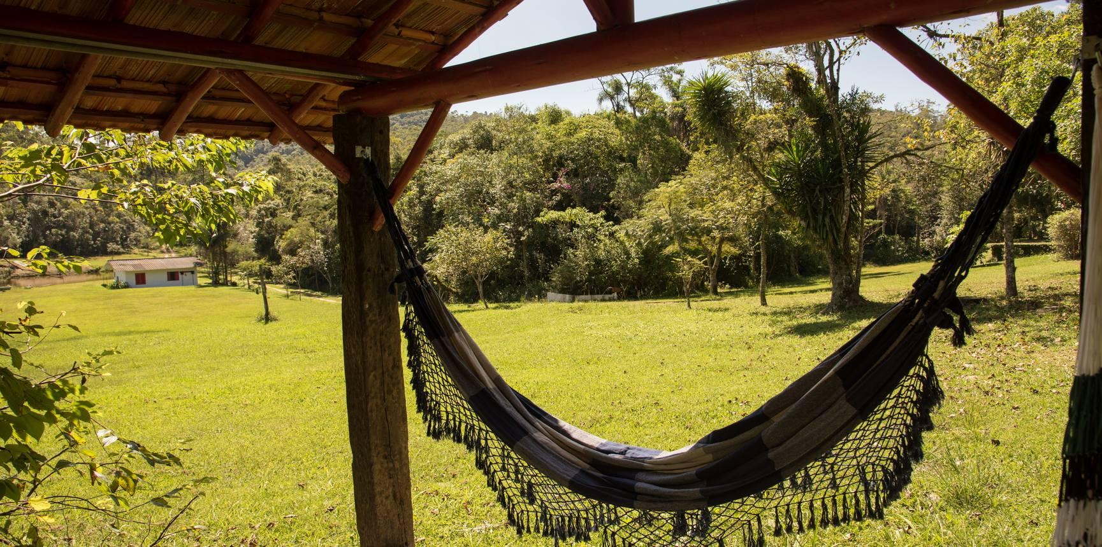  Fonte: Reserva Mahaya ([s.d.]).
Endereço | Rodovia Professor Francisco Ribeiro Nogueira - Taiaçupeba, Mogi das Cruzes - SP, CEP: 01238-000.
Entrada | Visitas com agendamento.
Horário de Funcionamento | Todos os dias - 08h às 18h.
Tempo de percurso partindo do centro de carro | 45 minutos.
Condições de acesso ao atrativo partindo do centro | Bom. A maior parte em estradas asfaltadas.
Sinalização de acesso ao atrativo partindo do centro | Informação não disponível online.
Possui estacionamento? | Sim
Quais tipos de veículos são permitidos no estacionamento | Carros e motos.
O atrativo conta com sinal telefônico? | Sim
Condição da sinalização dentro do atrativo | Bem sinalizado.
Tipo de atividades que são realizadas no atrativo | Day use, trilhas.
Estado de conservação da estrutura do atrativo | Segundo comentários online, é bem preservado.
Estado de conservação do(s) banheiro(s) do atrativo | Segundo comentários online, é bem preservado.
Estado de conservação do(s) serviço(s) de alimentação do atrativo | Segundo comentários online, é bem preservado.
Condição do descarte de lixo | Informação não encontrada online.
Serviço de apoio no atrativo | Sim, recepção e guias.
Acessibilidade no atrativo | Informação não encontrada online.
O atrativo é visitado pela população local? | Sim

Nome do Atrativo | Vila de Taquarussu
Descrição do Atrativo | O vilarejo, que fica na Fazenda de Taquarussu, é uma propriedade particular. O local surgiu com a vinda dos trabalhadores da Itália no período da Segunda Guerra Mundial para a mineradora denominada Fanti Belgiomini Ltda., que realizava a exploração do carvão. No local é possível encontrar a Igreja de Santa Luzia, um jardim, o belo lago que contorna o local e uma trilha que segue até o destino de Paranapiacaba, em Santo André (MOGI DAS CRUZES, [s.d.]j).  Figura 113: Entrada do local  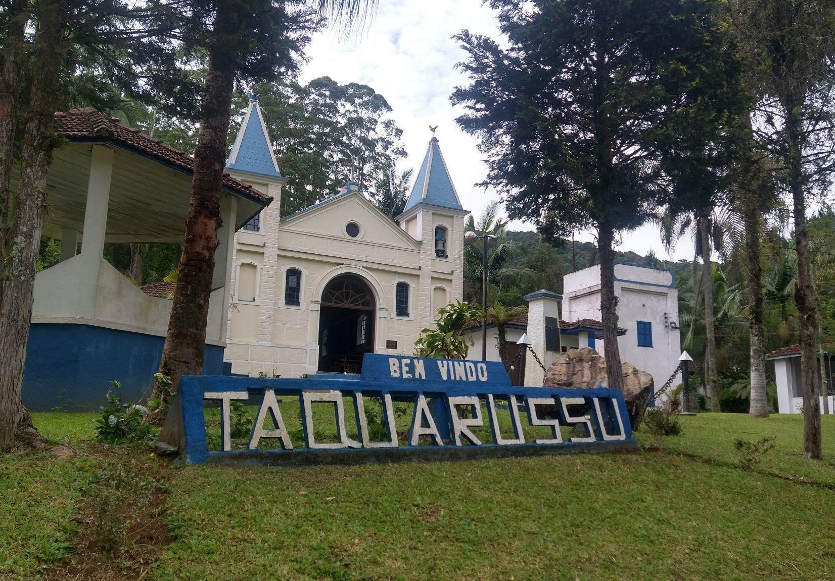  Fonte: própria autoria, 2022.
Endereço | Estrada das Varinhas, 1593 – Jundiapeba, Mogi das Cruzes, SP.
Entrada | Visitas com agendamento prévio.
Horário de Funcionamento | Varia conforme a semana específica.
Tempo de percurso partindo do centro de carro | Aproximadamente 1 hora.
Condição de acesso ao atrativo partindo do centro | As rodovias estão bem preservadas. Após 30 minutos de viagem, do centro até o atrativo, começa a estrada de terra. As estradas de terra estão em boa conservação.  Figura 114: Estrada de terra para chegar até o local  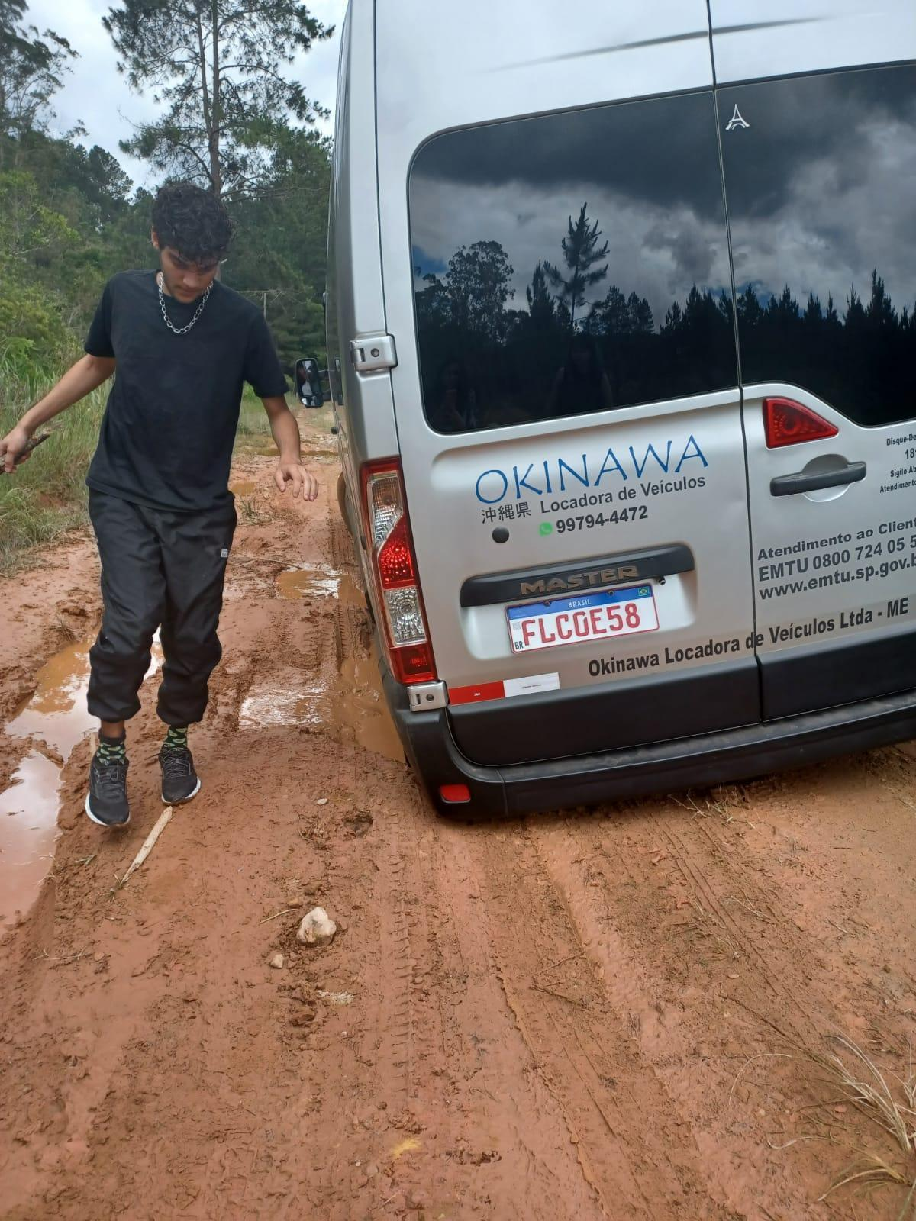  Fonte: própria autoria 2022.
Sinalização de acesso ao atrativo partindo do centro | Não há nenhuma sinalização na estrada de terra. Há somente algumas placas remanescentes nas trilhas que os ciclistas usam para chegar até o atrativo.
Possui estacionamento? | Sim, o estacionamento tem bastante espaço e lugares cobertos.  Figura 115: Estacionamento do local  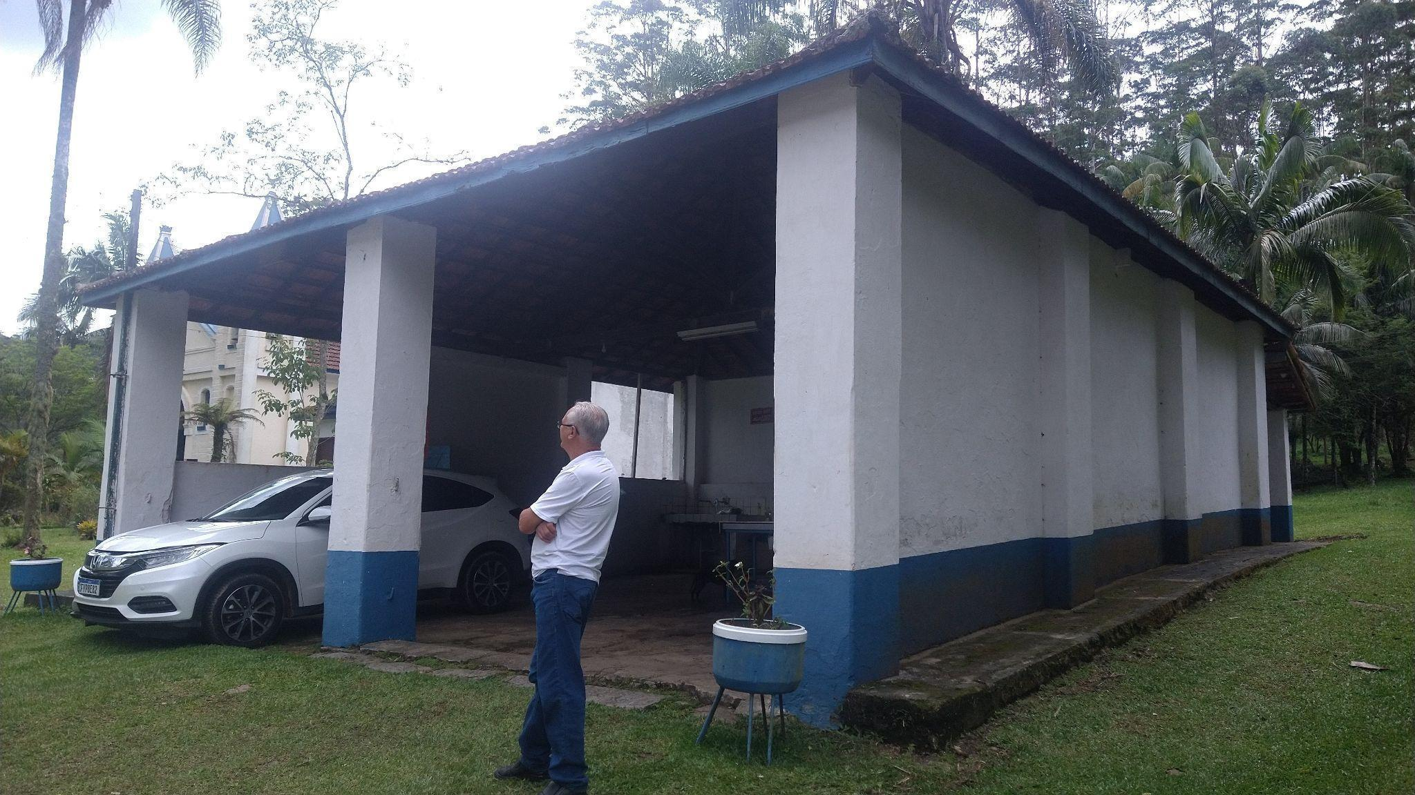  Fonte: própria autoria 2022.
Quais tipos de veículos são permitidos no estacionamento | Carros, vans e motos.
O atrativo conta com sinal telefônico? | O atrativo não conta com sinal telefônico. Nem a operadora Vivo e nem a operadora Claro funcionam no local.
Condição da sinalização dentro do atrativo | O atrativo é bem sinalizado e possui placas com informações de direção dos locais e placas contando a história da vila.  Figura 116: Placa com direção dos banheiros  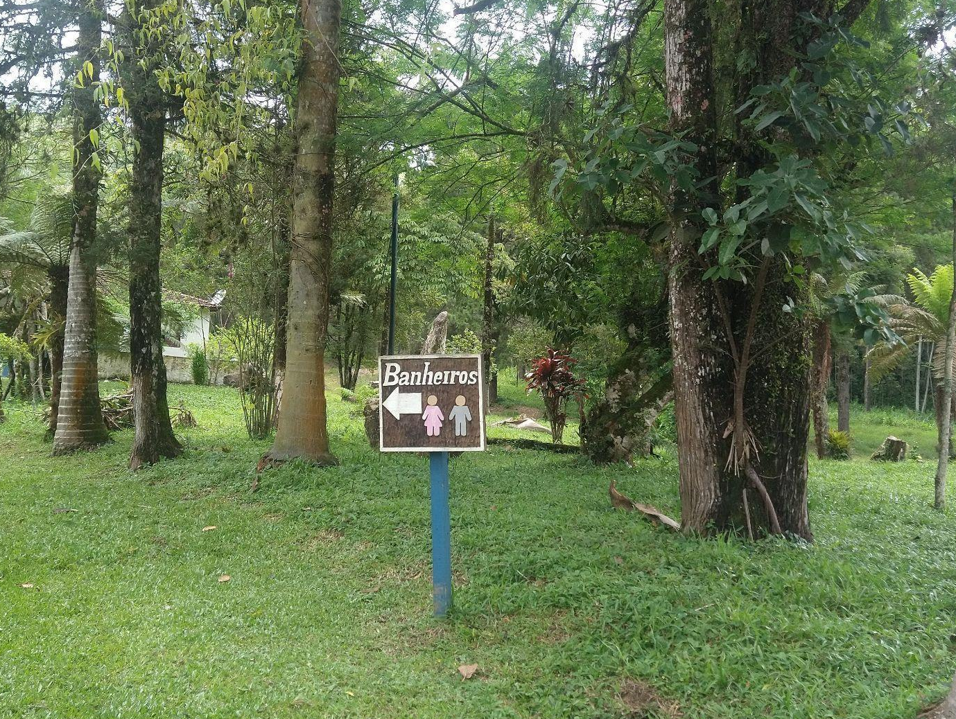  Fonte: própria autoria, 2022.
Tipo de atividades que são realizadas no atrativo | No local há uma igreja, ocorrem eventos, é possível almoçar com agendamento prévio, realizar piqueniques, acampar, praticar observação de aves, além de ser possível a locação dos espaços da vila para eventos privados.
Estado de conservação da estrutura do atrativo | As estruturas do atrativo estão bem conservadas e preservadas. Há um controle de acesso para o local. As visitas de grupos são somente possíveis mediante agendamento prévio. A propriedade fica fechada e só abre quando vai receber um grupo fechado.  Figura 117: Estruturas do atrativo bem conservadas e preservadas  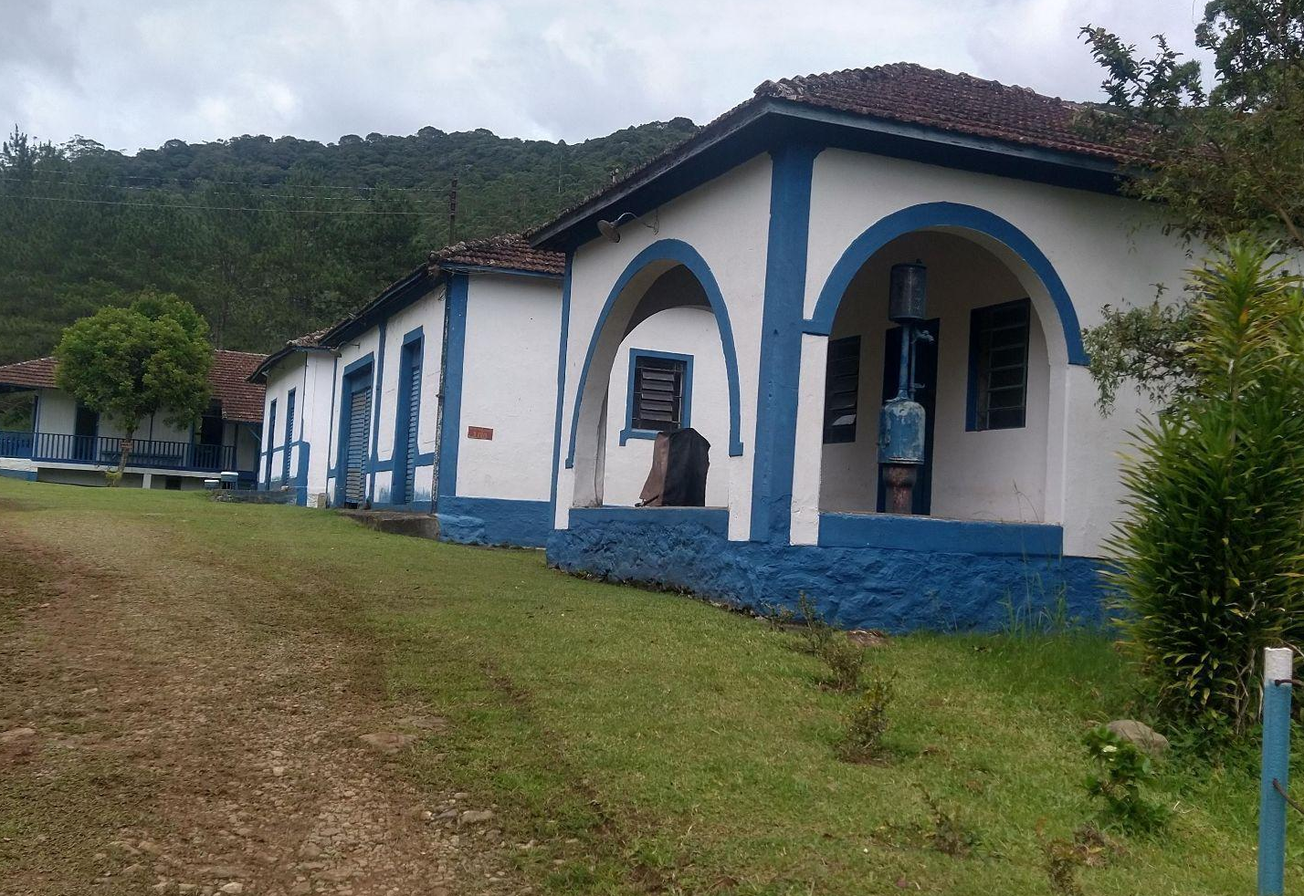  Fonte: própria autoria, 2022.
Estado de conservação do(s) banheiro(s) do atrativo | Os banheiros do atrativo são antigos, porém bem conservados e com tudo o que o visitante pode precisar.  Figura 118: Um dos banheiros do atrativo  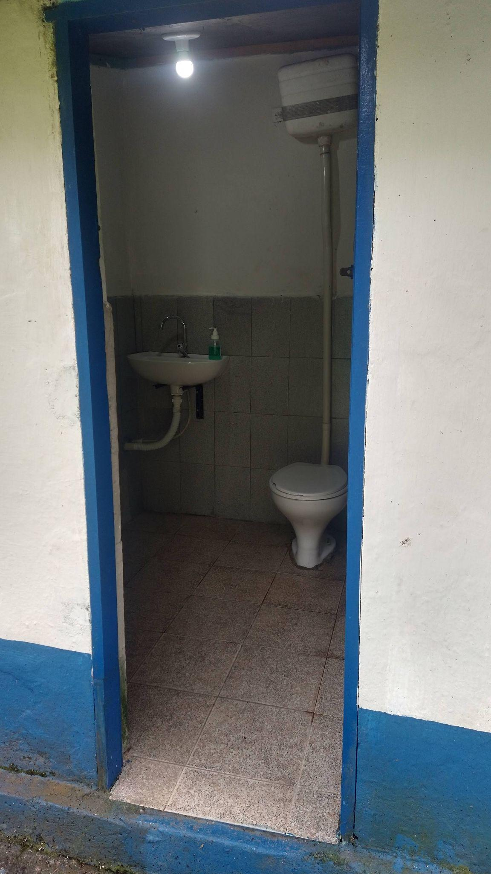  Fonte: própria autoria, 2022.
Estado de conservação do(s) serviço(s) de alimentação do atrativo | Os serviços de alimentação do atrativo estavam bem conservados. A alimentação no local é sempre adaptada às necessidades do grupo específico que estiver visitando o atrativo. Feijoada é a comida mais famosa do lugar. Além disso, há um galpão que pode ser alugado para eventos.
Condição do descarte de lixo | Há várias lixeiras espalhadas pelo atrativo.  Figura 119: Uma das lixeiras do atrativo  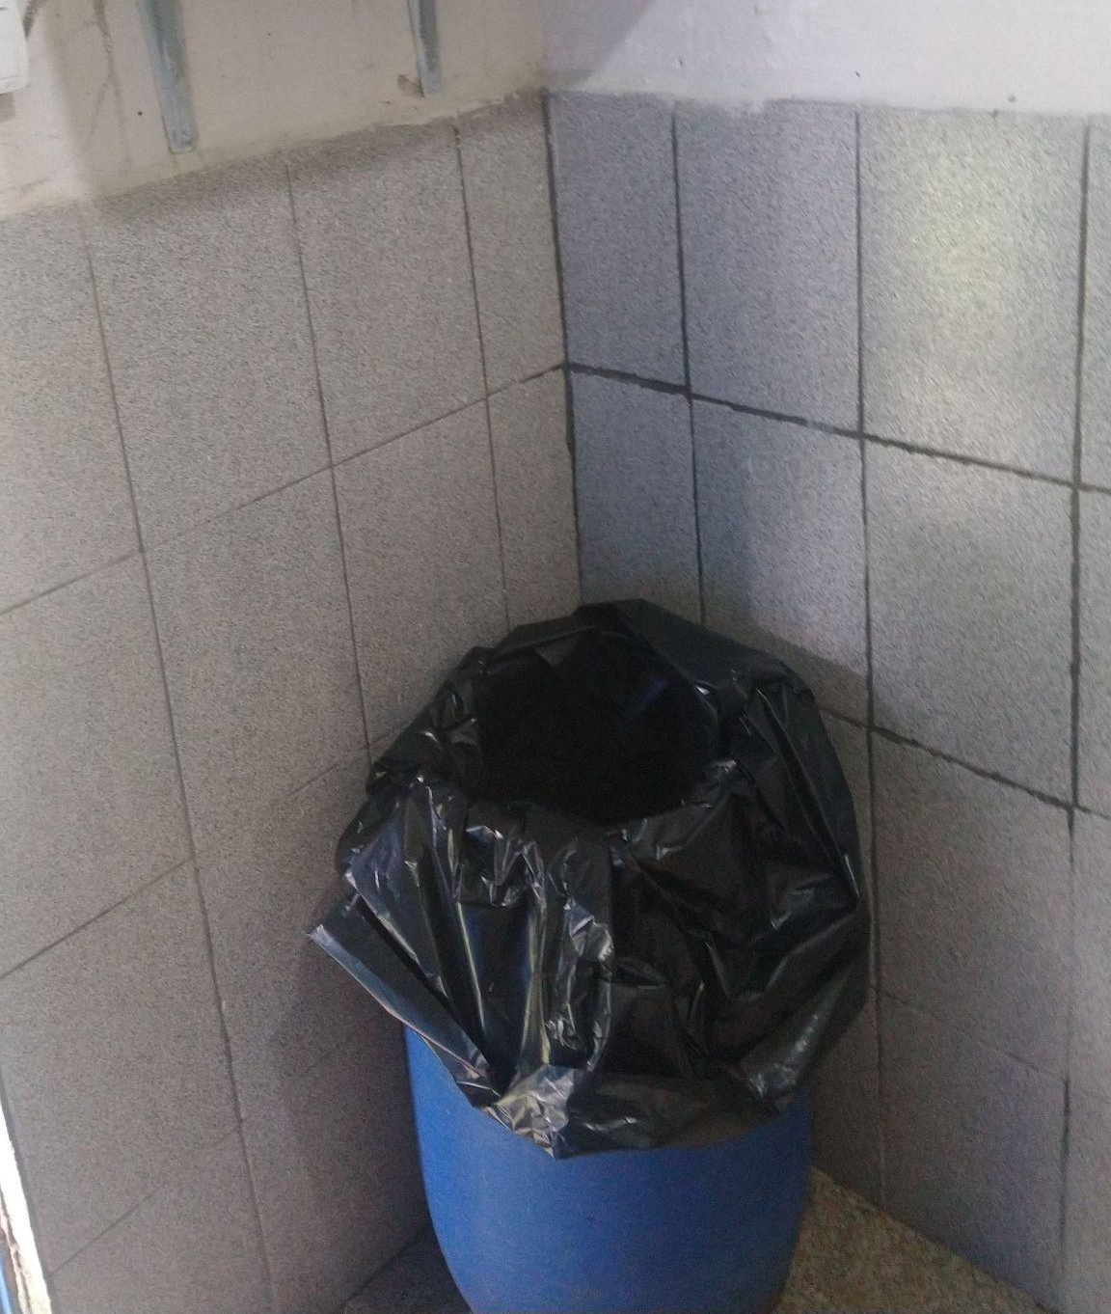  Fonte: própria autoria, 2022.
Serviço de apoio no atrativo | Não existe nenhum tipo de serviço de apoio no atrativo como guias e folhetos.
Acessibilidade no atrativo | Há acessibilidade no atrativo, visto que há rampas no local. Assim, a maioria dos lugares da vila é acessível por rampas e até mesmo por caminhos que são retos sem subidas.
O atrativo é visitado pela população local? | O atrativo não é visitado pela população local. É visitado somente por grupos fechados que não são do local ou, como exceção, no dia 13/12 alguns locais visitam para a oração de Santa Luzia.
Observações | A proprietária, o marido e a filha cuidam de todo o atrativo. Quando tem eventos, eles contratam conhecidos da família para trabalhar neles.  O lugar tem muita história, mas a família possui dificuldades para administrar tudo sozinha.

Nome do Atrativo | Sítio Nakahara
Descrição do Atrativo | No Sítio Nakahara seus visitantes podem conhecer as estufas de orquídeas, além de todas as fases de produção de tomates e uma série de frutas do pomar, como mexerica, ameixa, caqui e atemoia. O local ainda dispõe de tanques para a realização da pesca esportiva e piscina (VISITE MOGI, [s.d.]b).
Endereço | Estrada do Fujitaro Nagao - Biritiba-Ussú, Mogi das Cruzes / SP.
Entrada | Visitas com agendamento prévio.
Horário de Funcionamento | 08h30 às 16h30 somente aos finais de semana.
Tempo de percurso partindo do centro de carro | 15 minutos.
Condição de acesso ao atrativo partindo do centro | No início do percurso há uma estrada boa de asfalto. Porém, em seguida, há uma estrada de barro até chegar ao atrativo.
Sinalização de acesso ao atrativo partindo do centro | A maior parte das placas para chegar ao atrativo estão localizadas na estrada de asfalto. Na estrada de barro não há muitas placas. Outro local que possui uma placa é logo antes de entrar no sítio, onde há uma placa escrito “entrada”.  Figura 120: Placa escrito “entrada”  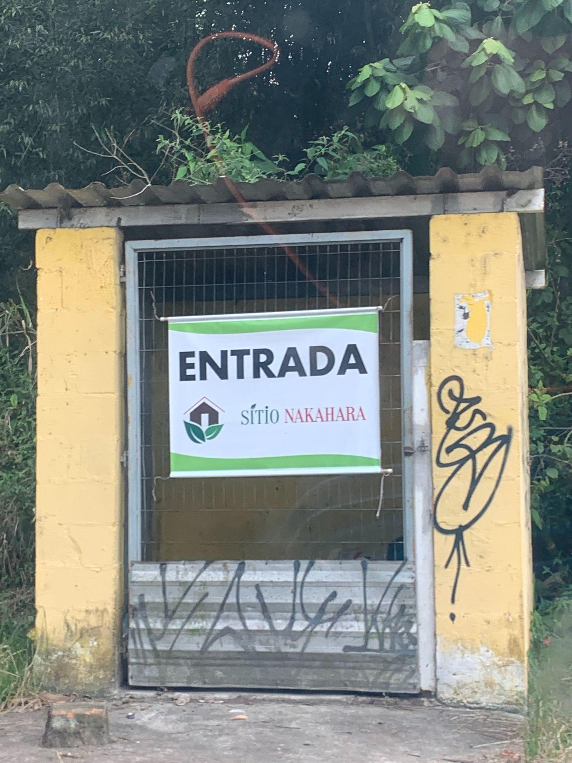  Fonte: própria autoria, 2022.
Possui estacionamento? | Sim
Quais tipos de veículos são permitidos no estacionamento | Carros, ônibus, vans e bikes.  Figura 121: Estacionamento do local  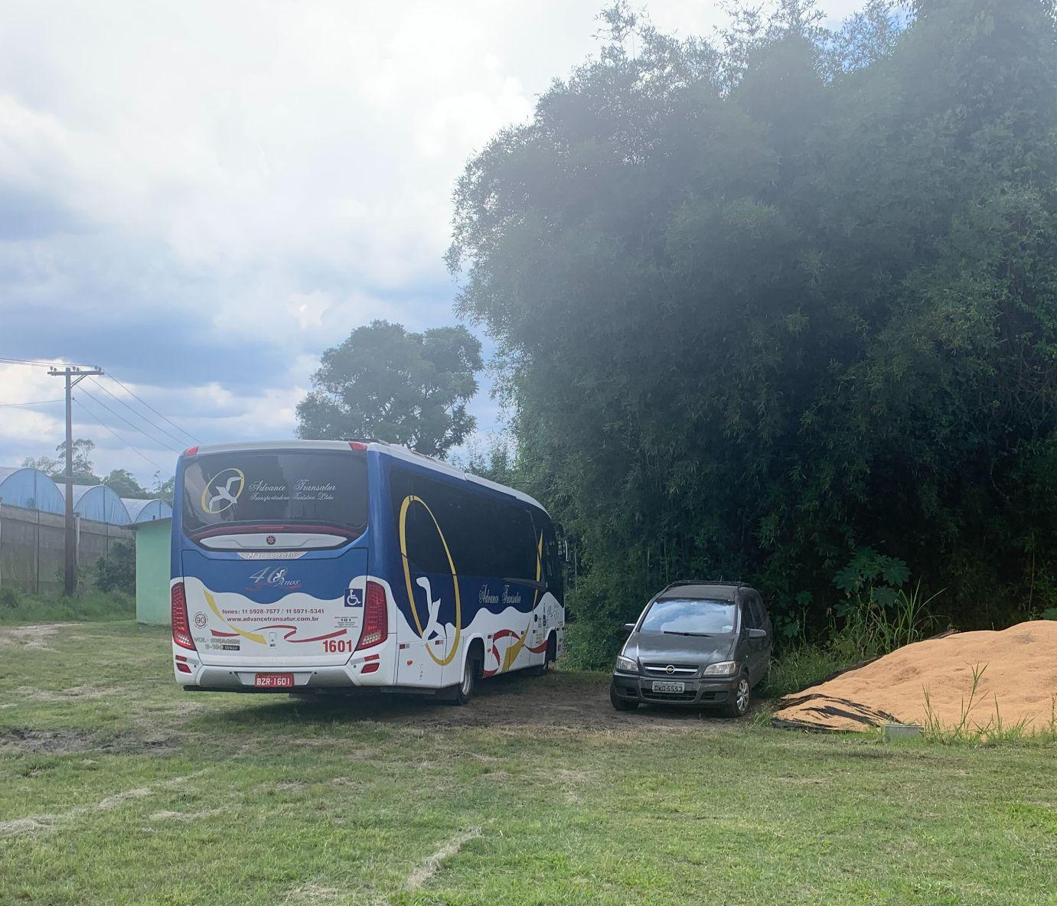  Fonte: própria autoria, 2022.
O atrativo conta com sinal telefônico? | Somente Whatsapp, que só pega na parte da casa. Perto das estufas não há sinal.
Condição da sinalização dentro do atrativo | Há várias placas sinalizando o que é cada espaço, como onde ficam os banheiros e onde fica a lojinha do lugar.  Figura 122: Placa sinalizando local para a pesca esportiva  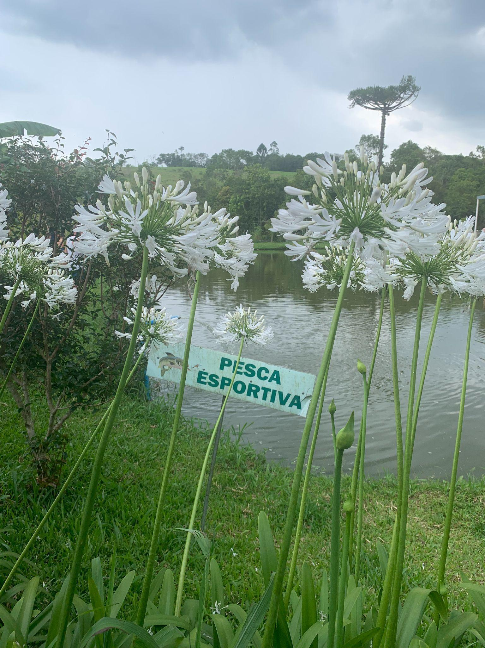  Fonte: própria autoria, 2022.  Figura 123: Placa sinalizando as direções de cada lugar  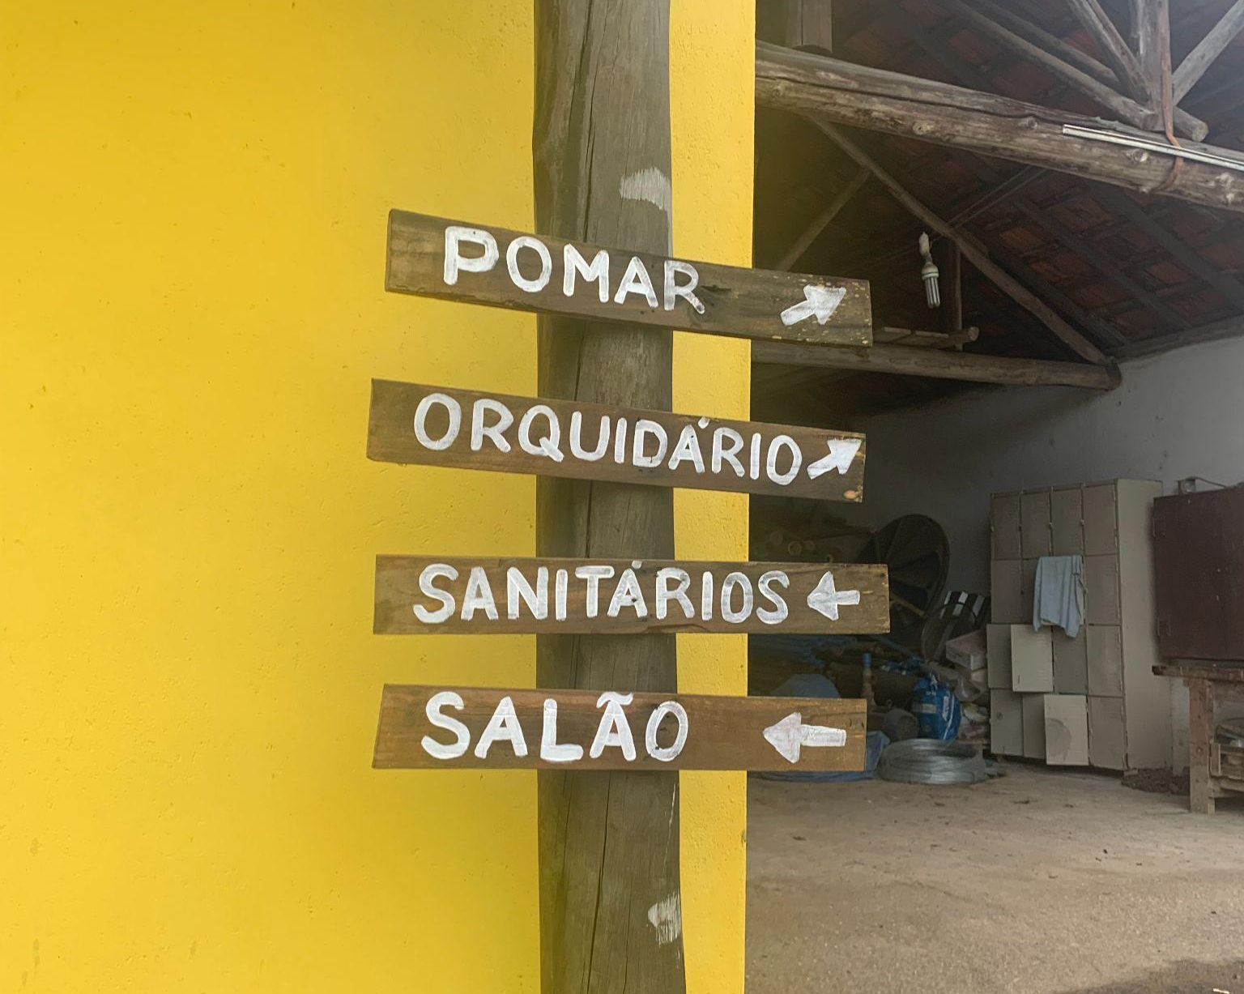  Fonte: própria autoria, 2022.
Tipo de atividades que são realizadas no atrativo | Pesca, colheita, degustação de frutas, lojinha que vende produtos locais, piscina, restaurante e espaços de lazer e descanso.  Figura 124: Lojinha do atrativo  Fonte: própria autoria, 2022.  Figura 125: Restaurante do atrativo  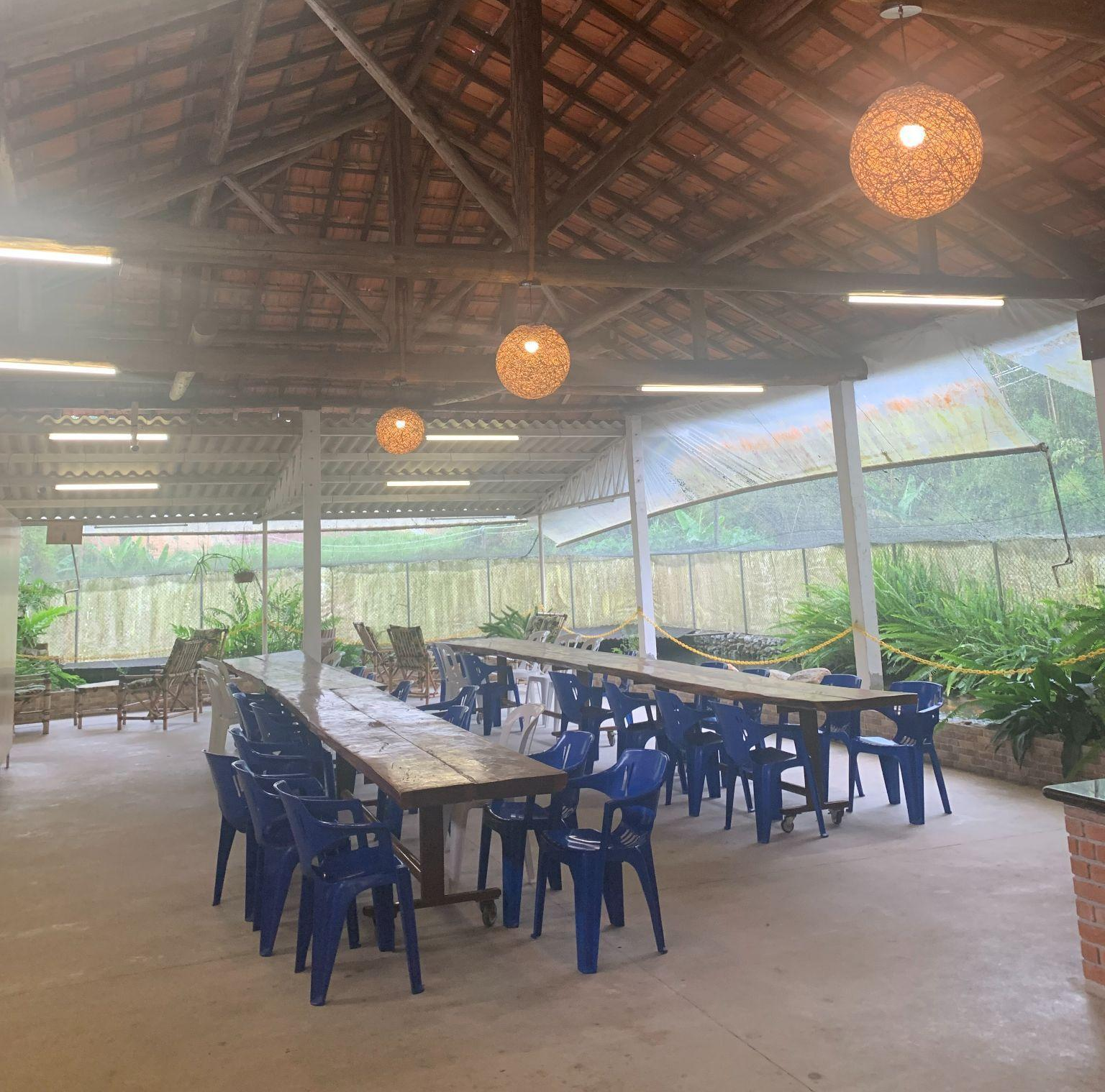  Fonte: própria autoria, 2022.  Figura 126: Espaço de lazer e descanso  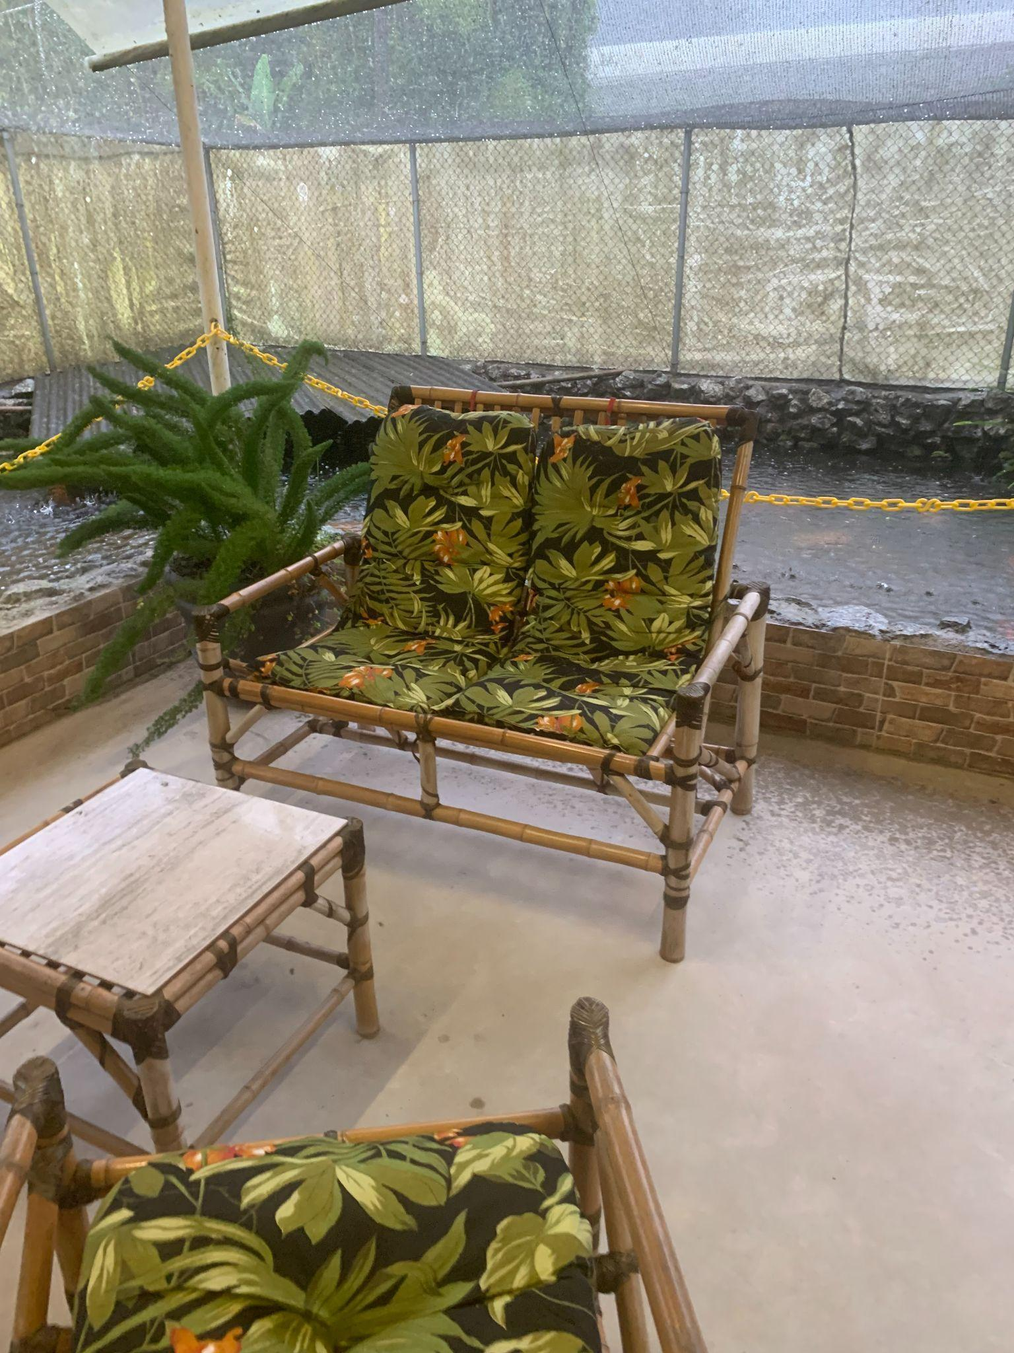  Fonte: própria autoria, 2022.
Estado de conservação da estrutura do atrativo | A estrutura do atrativo está em excelente estado de conservação. Além disso, é importante dizer que toda a administração do local está concentrada nas mãos da Márcia Nakahara, atual proprietária do local, que resolve a maior parte das demandas via Whatsapp.
Estado de conservação do(s) banheiro(s) do atrativo | O estado de conservação dos banheiros do atrativo é muito bom. A estrutura está em ótimas condições. Os banheiros são grandes e alguns deles são para pessoas que andam de cadeiras de rodas e há na frente deles placas indicando quais são esses banheiros específicos.  Figura 127: Banheiro do atrativo  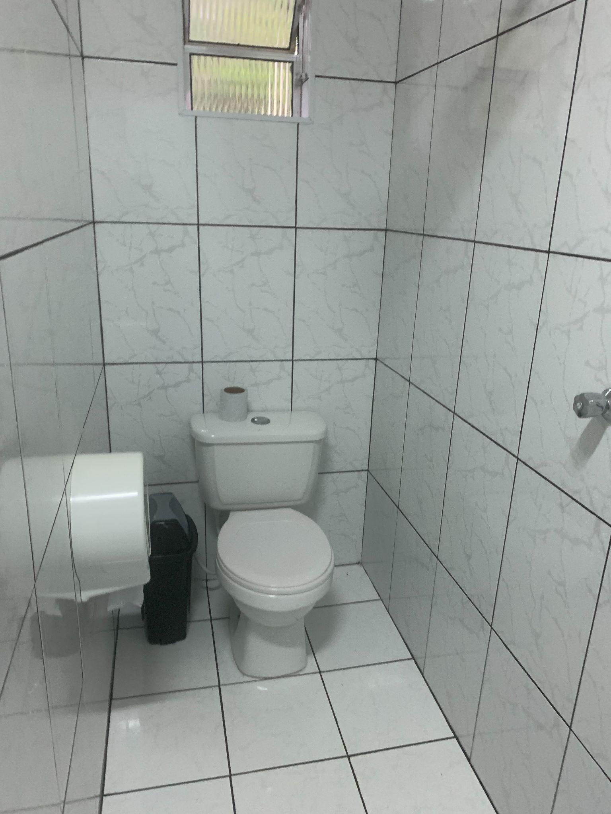  Fonte: própria autoria, 2022.
Estado de conservação do(s) serviço(s) de alimentação do atrativo | O estado de conservação dos serviços de alimentação do atrativo está ótimo, suas mesas e cadeiras estão super bem preservadas.
Condição do descarte de lixo | Há várias lixeiras bem espalhadas, mas poderia haver mais. O local realiza a coleta seletiva.
Serviço de apoio no atrativo | Há folhetos, guias e folders na lojinha do atrativo.
Acessibilidade no atrativo | Há tanto banheiros específicos para cadeirantes quanto andadores.  Figura 128: Banheiro específico para cadeirantes  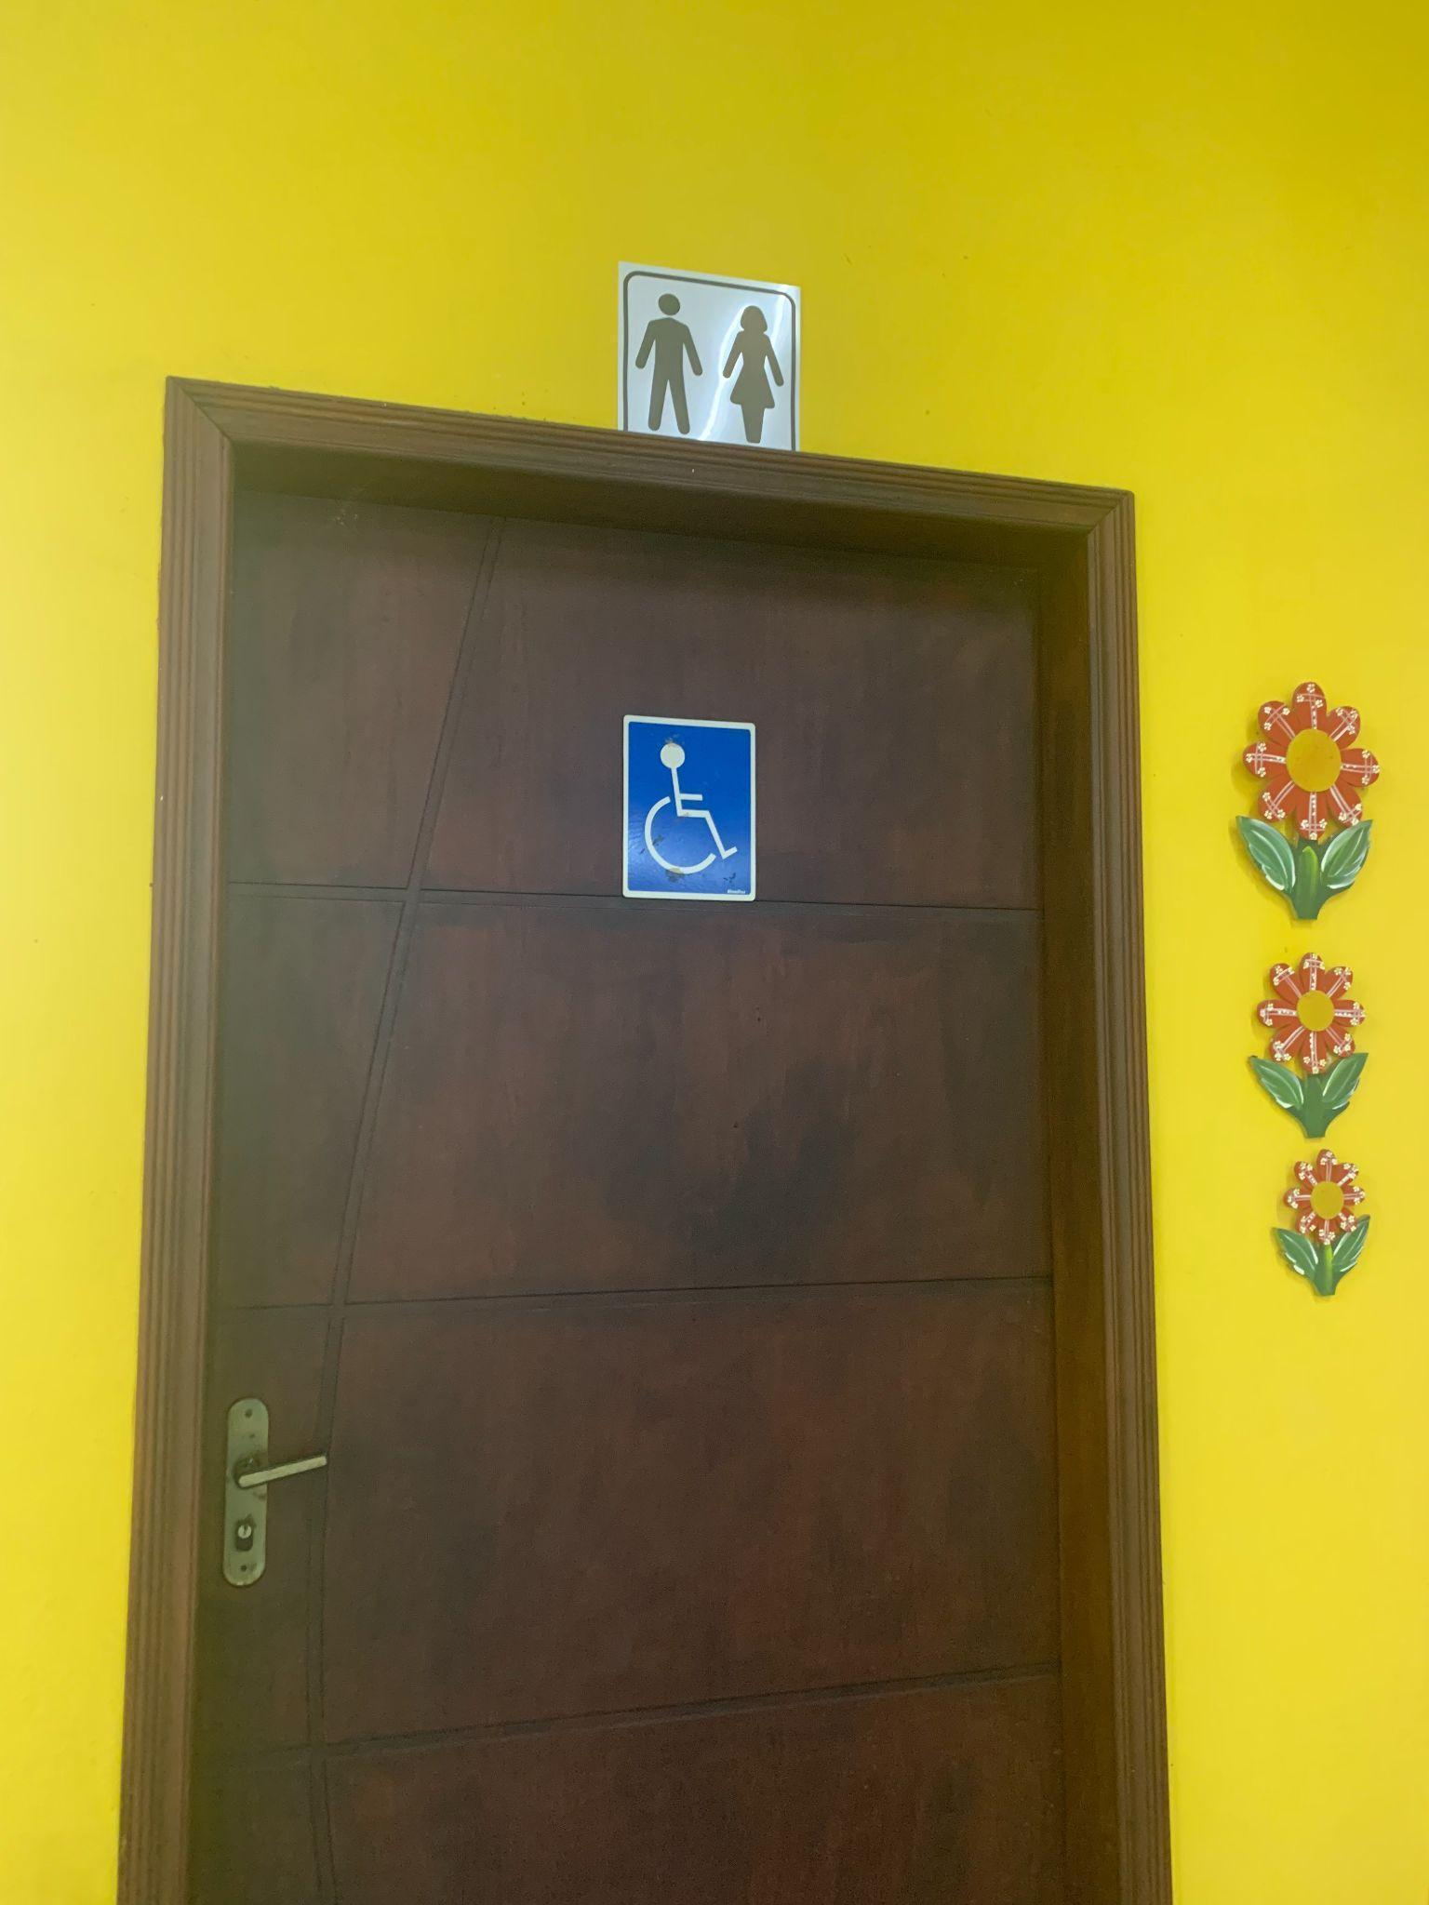  Fonte: própria autoria, 2022.  Figura 129: Andador  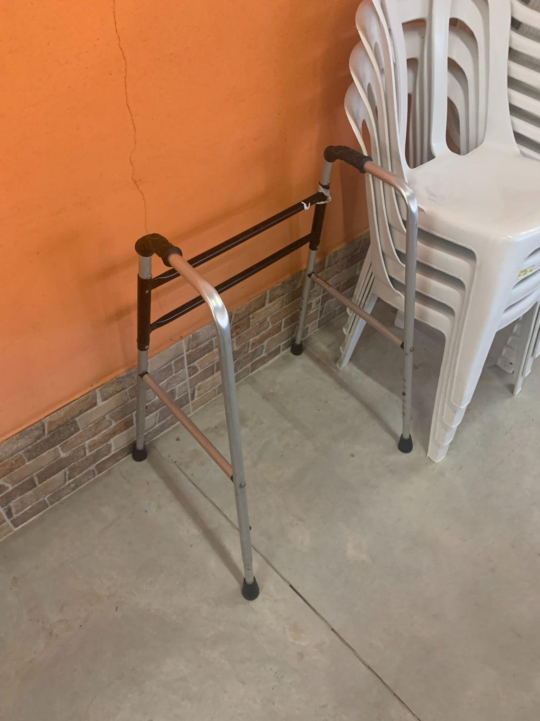  Fonte: própria autoria, 2022.
O atrativo é visitado pela população local? | O atrativo não é visitado pela população local. 90% dos turistas do atrativo são das cidades de São Paulo e Santos.
Observações | O principal público-alvo do atrativo é a terceira idade, mas, muitas vezes, as pessoas de terceira idade acabam trazendo também seus netos.  Dessa forma, as crianças acabam sendo expostas desde cedo ao tema do pequeno produtor e a sua importância.  Outro ponto é que a maioria do público do local vem de agências de viagem ou chegam lá por meio de associações que costumam visitar o Sítio Nakahara, como a associação japonesa.

Nome do Atrativo | Sítio Arakawa
Descrição do Atrativo | O Sítio é voltado para o Turismo Rural, à produção de frutas e à pesca esportiva (CANAL RURAL, 2021).
Endereço | Rod. Eng. Cândido do Rego Chaves, km 57 - Pindorama, Mogi das Cruzes - SP, CEP: 08751-300.
Entrada | Visitas com agendamento prévio.
Horário de Funcionamento | Domingo das 11h às 16h.
Tempo de percurso partindo do centro de carro | 29 minutos.
Condição de acesso ao atrativo partindo do centro | No início do percurso há uma estrada boa de asfalto. Porém, em seguida, há uma estrada de barro até chegar ao atrativo.
Sinalização de acesso ao atrativo partindo do centro | A maior parte das placas para chegar ao atrativo estão localizadas na estrada de asfalto. Na estrada de barro não há muitas placas.
Possui estacionamento? | Sim
Quais tipos de veículos são permitidos no estacionamento | Informação não disponível online.
O atrativo conta com sinal telefônico? | Informação não disponível online.
Condição da sinalização dentro do atrativo | Informação não disponível online.
Tipo de atividades que são realizadas no atrativo | Principalmente produção de frutas, mas, além disso, é realizada a pesca esportiva no local (CANAL RURAL, 2021).
Estado de conservação da estrutura do atrativo | Pelas fotos presentes na internet, parece que a estrutura do local está bem conservada.  Figura 130: Estrutura do atrativo  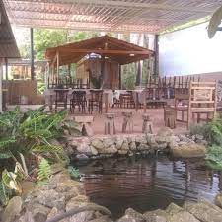  Fonte: divulgação Sítio Arakawa (2022).
Estado de conservação do(s) banheiro(s) do atrativo | Informação não disponível online.
Estado de conservação do(s) serviço(s) de alimentação do atrativo | Informação não disponível online.
Condição do descarte de lixo | Informação não disponível online.
Serviço de apoio no atrativo | Por meio da leitura de informações disponíveis na internet, pareceu que há um guiamento que é realizado pelo proprietário do sítio.
Acessibilidade no atrativo | Informação não disponível online.
O atrativo é visitado pela população local? | Informação não disponível online.

Nome do Atrativo | Sítio Cantos da Mata
Descrição do Atrativo | O Sítio Cantos da Mata está inserido na Mata Atlântica e oferece aos visitantes a chance de vivenciar a diversidade e a exuberância da natureza com conforto e comodidade. Aos apreciadores de caminhadas ao ar livre, há trilhas leves em torno da sede e trilhas que se embrenham no meio das matas. Em todos os cantos é possível apreciar as aves, borboletas e libélulas e uma infinidade de espécies de vegetação nativa, orquídeas e bromélias, cogumelos, e tantas outras (VISITE MOGI, [s.d.]d.).
Endereço | Estr. Santa Rita, 450 - Zona Rural, Mogi das Cruzes - SP, CEP: 18700-001.
Entrada | Mediante agendamento prévio.
Horário de Funcionamento | De segunda a sexta-feira das 08h às 17h, de sábado das 08h às 12h e de domingo é fechado.
Tempo de percurso partindo do centro de carro | 21 minutos.
Condição de acesso ao atrativo partindo do centro | A primeira metade do caminho é asfaltado e a segunda não.
Sinalização de acesso ao atrativo partindo do centro | Na parte rural da estrada não há tantas placas.
Possui estacionamento? | Sim
Quais tipos de veículos são permitidos no estacionamento | Carro, ônibus, moto e bicicleta.
O atrativo conta com sinal telefônico? | Há wi-fi e possivelmente deve haver também sinal telefônico.
Condição da sinalização dentro do atrativo | Pelas fotos disponíveis na internet, parece que há sinalização dentro do atrativo.
Tipo de atividades que são realizadas no atrativo | Eventos corporativos e sociais, ecoturismo, observação de aves, stand up no lago, visitas às hortas, trilhas e caminhadas e hospedagem em cabana teepee, ecocabanas flutuantes, ecossuítes, suítes convencionais ou sobrados vintage (CANTOS DA MATA, [s.d.]).
Estado de conservação da estrutura do atrativo | Pelas fotos disponíveis na internet, a estrutura do atrativo parece estar bem conservada.  Figura 131: Estrutura do atrativo  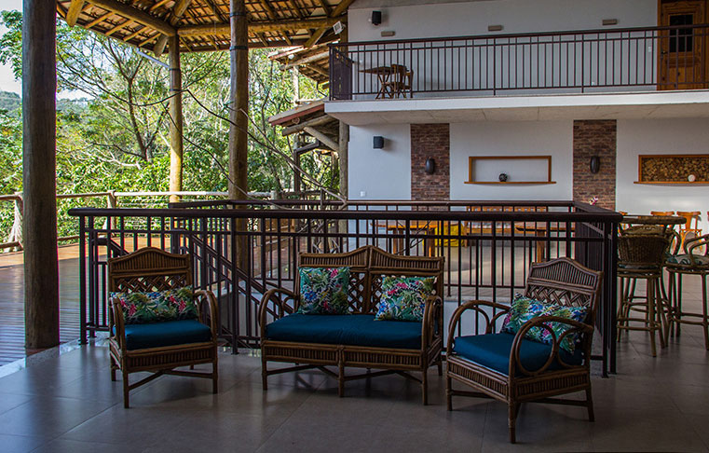  Fonte: Visite Mogi ([s.d.]d).
Estado de conservação do(s) banheiro(s) do atrativo | Analisando as fotos disponíveis online, pelo fato do atrativo como um todo parecer ser bem conservado, provavelmente o banheiro também deve estar em bom estado de conservação.
Estado de conservação do(s) serviço(s) de alimentação do atrativo | Analisando as fotos disponíveis online, os serviços de alimentação do atrativo aparentam estar em ótimo estado de conservação.  Figura 132: Serviço de alimentação do atrativo  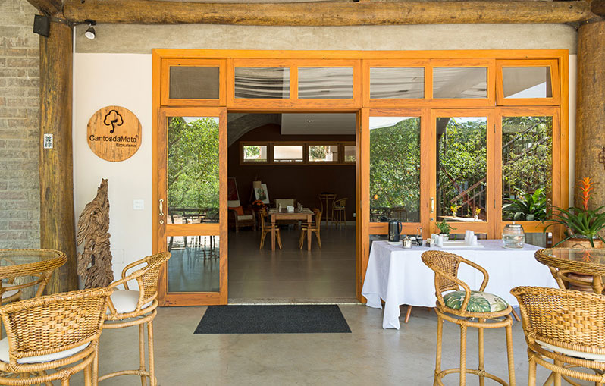  Fonte: Visite Mogi ([s.d.]d).
Condição do descarte de lixo | Aparentemente no atrativo há boas condições de descarte de lixo, visto que nas fotos não se vê lixo no chão.
Serviço de apoio no atrativo | Informação não disponível online.
Acessibilidade no atrativo | Informação não disponível online.
O atrativo é visitado pela população local? | Informação não disponível online.

Nome do Atrativo | Sítio da Serra
Descrição do Atrativo | Hospedaria em Mogi das Cruzes.
Endereço | Estr. do Rio Grande - Biritiba-Ussu, Mogi das Cruzes - SP, CEP: 08760-000.
Entrada | Mediante agendamento prévio.
Horário de Funcionamento | Informação não disponível na internet.
Tempo de percurso partindo do centro de carro | 47 minutos.
Condição de acesso ao atrativo partindo do centro | No início do caminho há uma estrada de asfalto mas, depois, pelo resto do caminho (a maior parte) há somente estradas sem asfalto.
Sinalização de acesso ao atrativo partindo do centro | Na maior parte do caminho não há.
Possui estacionamento? | Sim  Figura 133: Estacionamento do atrativo  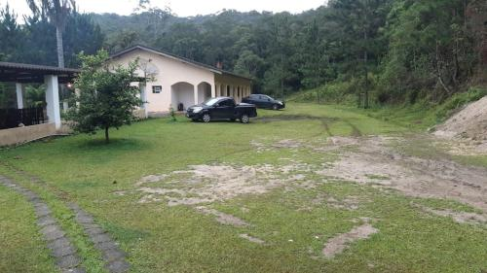  Fonte: Planet of Hotels ([s.d.]).
Quais tipos de veículos são permitidos no estacionamento | Carro, ônibus, moto e bicicleta.
O atrativo conta com sinal telefônico? | A informação não está disponível online, porém é mencionado que não há acesso à internet disponível.
Condição da sinalização dentro do atrativo | Informação não disponível na internet.
Tipo de atividades que são realizadas no atrativo | Pesca, tênis de mesa / pingue-pongue, trilhas a pé, passeios a pé, passeios de bicicleta, piscina e piquenique.
Estado de conservação da estrutura do atrativo | Pelas fotos disponíveis na internet, o atrativo parece estar em bom estado de conservação.  Figura 134: Estado de conservação do atrativo  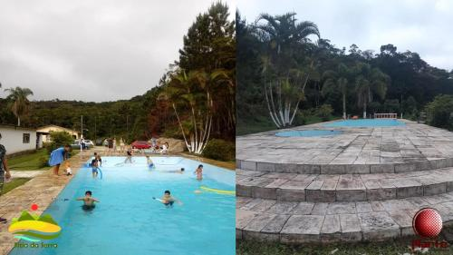  Fonte: Planet of Hotels ([s.d.]).
Estado de conservação do(s) banheiro(s) do atrativo | Pelas fotos disponíveis na internet, parece que os banheiros do atrativo são bem conservados.
Estado de conservação do(s) serviço(s) de alimentação do atrativo | Pelas fotos disponíveis na internet, parece que os serviços de alimentação do atrativo são bem conservados.  Figura 135: Estado de conservação do serviço de alimentação do atrativo  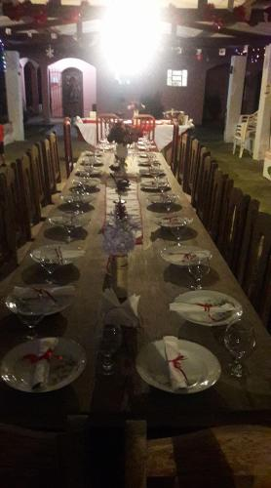  Fonte: Planet of Hotels ([s.d.]).
Condição do descarte de lixo | Pelas fotos disponíveis na internet, parece que no atrativo há locais de descarte de lixo, visto que parece estar limpo na maioria das fotos e não ter lixo no chão.
Serviço de apoio no atrativo | Informação não disponível na internet.
Acessibilidade no atrativo | O atrativo possui comodidades para hóspedes com mobilidade reduzida, além de ser acessível para cadeiras de rodas.
O atrativo é visitado pela população local? | Informação não disponível na internet.

Nome do Atrativo | Sítio Santa Cruz
Descrição do Atrativo | O sítio é cercado pela natureza, próximo à Serra de Bertioga e a poucos minutos de São Paulo. Em meio à mata, lagos e jardins, é possível contemplar a bela paisagem do local e ainda realizar cerimônias de casamento ao ar livre (VISITE MOGI, [s.d.]e).
Endereço | Estrada Mogi Bertioga km 63, Mogi das Cruzes, São Paulo, Brasil.
Entrada | Mediante agendamento prévio.
Horário de Funcionamento | Não informado online.
Tempo de percurso partindo do centro de carro | 20 minutos.
Condição de acesso ao atrativo partindo do centro | No início do caminho há uma estrada de asfalto, mas, depois, pelo resto do caminho, há somente estradas sem asfalto.
Sinalização de acesso ao atrativo partindo do centro | Inicialmente há sinalização, mas, quando começa a estrada sem asfalto, não há mais tanta sinalização.
Possui estacionamento? | Não informado online.
Quais tipos de veículos são permitidos no estacionamento | Não informado online.
O atrativo conta com sinal telefônico? | Não informado online.
Condição da sinalização dentro do atrativo | Não informado online.
Tipo de atividades que são realizadas no atrativo | Contemplação da natureza, piscina e eventos.  Figura 136: Sítio Santa Cruz  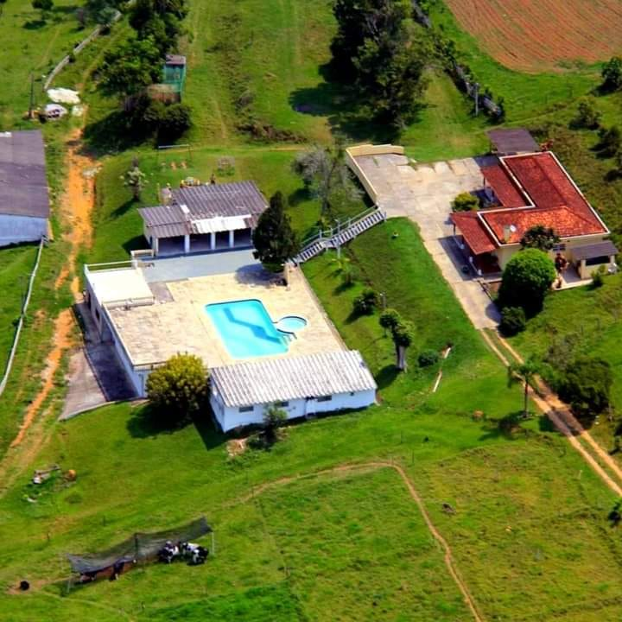  Fonte: divulgação Sítio Santa Cruz (2021).
Estado de conservação da estrutura do atrativo | Por meio das fotos disponíveis online, o atrativo parece estar bem conservado.
Estado de conservação do(s) banheiro(s) do atrativo | Não é possível ter acesso a essa informação online.
Estado de conservação do(s) serviço(s) de alimentação do atrativo | Não informado online.
Condição do descarte de lixo | Não informado online.
Serviço de apoio no atrativo | Realizando uma análise nas informações disponíveis na internet, parece que não há.
Acessibilidade no atrativo | Realizando uma análise nas informações disponíveis na internet, parece que não há.
O atrativo é visitado pela população local? | Não é possível ter acesso a essa informação online.

Nome do Atrativo | Sítio Relíquias de Gandú
Descrição do Atrativo | O Sítio Relíquias de Gandú, há 44 anos com a família Bernardo Silva, localizado no Distrito de Sabaúna, segue a tradição no âmbito educacional, se consolidando como polo de conhecimento e saber. No local é desenvolvido um projeto de Turismo Pedagógico, onde estudantes de diversas faixas etárias podem associar o conteúdo de aprendizado escolar, vivenciando na prática as atividades em áreas naturais. O Sítio é um convite ao contato com o verde e a terra, através de vivências e atividades de contemplação da natureza. No Sítio é oferecido também um delicioso café rural e almoço regional com produtos naturais (VISITE MOGI, [s.d.]f).
Endereço | Estrada Sabaúna/ Luis Carlos km 2 (Em frente ao cruzamento da linha do trem próximo ao cemitério de Sabaúna).
Entrada | Mediante agendamento prévio.
Horário de Funcionamento | Informação não disponível online.
Tempo de percurso partindo do centro de carro | 33 minutos.
Condição de acesso ao atrativo partindo do centro | No início do caminho há uma estrada de asfalto, mas, depois, pelo resto do caminho, há somente estradas sem asfalto.
Sinalização de acesso ao atrativo partindo do centro | Inicialmente há sinalização, mas, quando começa a estrada sem asfalto, não há mais tanta sinalização.
Possui estacionamento? | Informação não disponível online.
Quais tipos de veículos são permitidos no estacionamento | Informação não disponível online.
O atrativo conta com sinal telefônico? | Informação não disponível online.
Condição da sinalização dentro do atrativo | Pelas fotos disponíveis online, parece que há sinalização dentro do atrativo.
Tipo de atividades que são realizadas no atrativo | Turismo rural, turismo pedagógico, trilha da nascente, horta, pomar natural, apiário e pontos de vendas de produtos naturais e orgânicos.  Figura 137: Horta do local  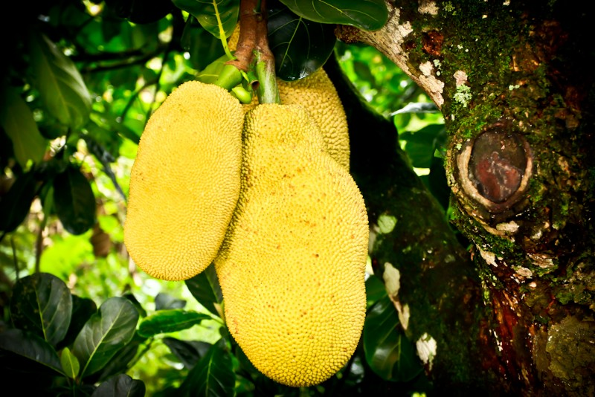  Fonte: Visite Mogi ([s.d.]f).  Figura 138: Venda de mel no local  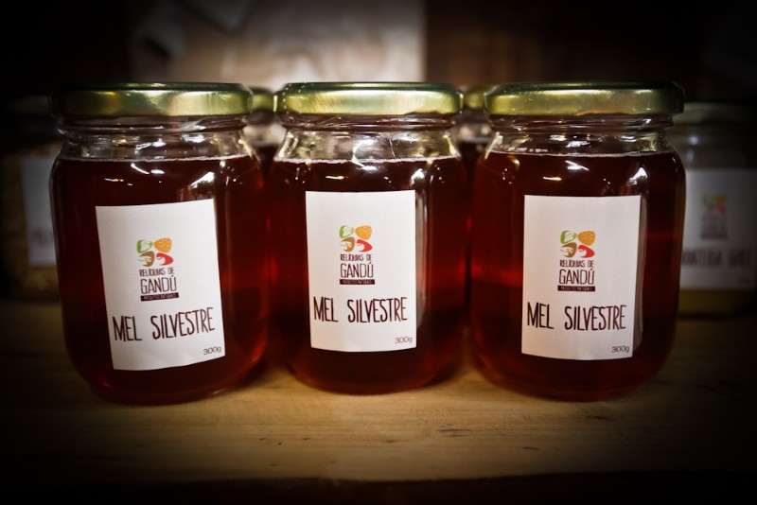  Fonte: Visite Mogi ([s.d.]f).  Figura 139: Venda de diversos produtos no local  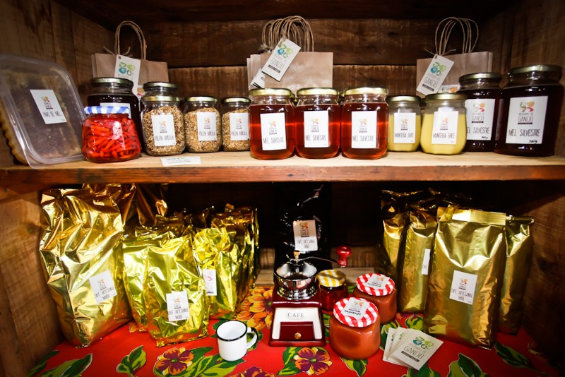  Fonte: Visite Mogi ([s.d.]f).
Estado de conservação da estrutura do atrativo | Ao analisar as imagens do local disponíveis na internet, o local parece estar em bom estado de conservação.
Estado de conservação do(s) banheiro(s) do atrativo | Informação não disponível online.
Estado de conservação do(s) serviço(s) de alimentação do atrativo | Ao analisar as fotos do local disponíveis na internet, os serviços de alimentação parecem estar em bom estado de conservação.  Figura 140: Estado de conservação dos serviços de alimentação do atrativo  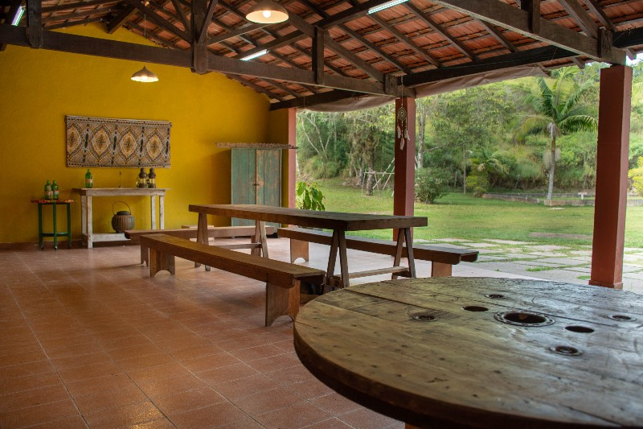  Fonte: Visite Mogi ([s.d.]f).
Condição do descarte de lixo | Ao analisar as imagens, o local parece ser bem limpo e, portanto, parece que há uma boa condição de descarte de lixo no lugar.
Serviço de apoio no atrativo | Ao realizar análise na internet, parece que há guias no local.
Acessibilidade no atrativo | Informação não disponível online.
O atrativo é visitado pela população local? | Informação não disponível online.

Nome do Atrativo | Diretim da Roça
Descrição do Atrativo | Criado por Rodrigo Cordeiro e Eriana Barbosa, ambos formados em Tecnologia em Agronegócios, no local, são cultivados produtos frescos e saudáveis diretamente da roça. Com raízes mineiras e um amor pelo campo, lá são produzidos queijos e bolos artesanais com ingredientes selecionados cuidadosamente. A missão do local é difundir e valorizar a cultura caipira e os conhecimentos da Roça, respeitando a natureza e seus ambientes. No lugar, são fortalecidas cada dia mais as boas práticas de produção rural com respeito a natureza agregando conhecimento de agrofloresta para o cultivo dos alimentos do sítio. Devido ao acesso a feiras e eventos, o casal apoia e fomenta os micronegócios rurais e a comercialização de produtos artesanais na cidade (DIRETIM DA ROÇA, [s.d.]).
Endereço | Estr. Ichiro Konno, 115 - Cocuera, Mogi das Cruzes - SP, CEP: 08880-450.
Entrada | Mediante agendamento prévio.
Horário de Funcionamento | Das segundas às sextas das 10h às 17h, no sábado das 18h às 22h e no domingo das 09h às 11h.
Tempo de percurso partindo do centro de carro | 21 minutos.
Condição de acesso ao atrativo partindo do centro | No início do caminho há uma estrada de asfalto, mas, depois, pelo resto do caminho, há somente estradas sem asfalto.
Sinalização de acesso ao atrativo partindo do centro | Inicialmente há sinalização, mas, quando começa a estrada sem asfalto, não há mais tanta sinalização.
Possui estacionamento? | Informação não disponível online.
Quais tipos de veículos são permitidos no estacionamento | Informação não disponível online.
O atrativo conta com sinal telefônico? | Informação não disponível online.
Condição da sinalização dentro do atrativo | Ao realizar a análise das imagens disponíveis online, o atrativo parece ser bem sinalizado.
Tipo de atividades que são realizadas no atrativo | Turismo rural, trilhas, promoção de cursos e capacitações, imersão na mata, yoga na roça, café colonial caipira, produção rural e venda de produtos artesanais.
Estado de conservação da estrutura do atrativo | Ao realizar a análise das imagens disponíveis online, o atrativo parece estar bem conservado.
Estado de conservação do(s) banheiro(s) do atrativo | Informação não disponível online.
Estado de conservação do(s) serviço(s) de alimentação do atrativo | Ao analisar as imagens disponíveis online, parece que os serviços de alimentação do atrativo estão bem conservados.  Figura 141: Serviços de alimentação do atrativo  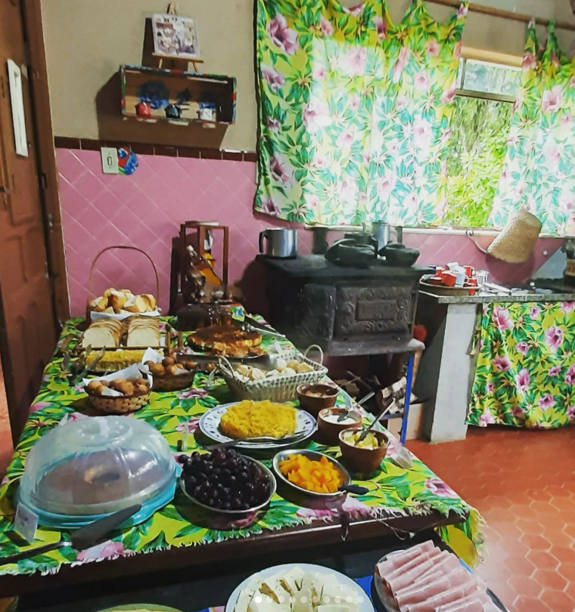  Fonte: Diretim da Roça ([s.d.]).
Condição do descarte de lixo | Ao analisar as imagens disponíveis online, parece que há uma boa condição de descarte de lixo no local.
Serviço de apoio no atrativo | Ao analisar as informações disponíveis online, parece que há guia no local.
Acessibilidade no atrativo | Informação não disponível online.
O atrativo é visitado pela população local? | Informação não disponível online.

Diante do exposto, fica evidente que o Turismo Rural em Mogi das Cruzes está bem estruturado e articulado e busca crescer de forma integrada e qualificada, com atrativos bem desenvolvidos, preservados e que oferecem um serviço de qualidade para os turistas. Além disso, a cidade possui uma cultura rural muito diversificada, com várias formas de agropecuária sendo praticadas no local, o que pode garantir ao produtor rural uma base que ofereça maior visibilidade para crescer e se desenvolver no setor de turismo.

  - Matriz de Avaliação e Hierarquização dos Atrativos Naturais
Para que fosse possível realizar a identificação e potencialização dos atrativos naturais de Mogi, foi aplicada no presente trabalho a Metodologia de Hierarquização dos Atrativos Turísticos proposta pelo Ministério do Turismo (MTUR, 2007), adaptada a partir da sugestão da Organização Mundial do Turismo (OMT), que possui como principal objetivo avaliar o grau de importância dos atrativos para que possivelmente sejam incluídos nos roteiros turísticos.

Quadro 66: Características dos critérios para a avaliação dos atrativos naturais
Itens de avaliação | Características
Infraestrutura | Busca-se verificar a existência de infraestrutura turística disponível no atrativo e seu estado de conservação;
Estado de conservação da paisagem circundante | Busca-se verificar, por meio do estudo de campo, a ambiência do atrativo e avaliar o estado de conservação da sua paisagem circundante;
Grau de uso atual | Permite analisar o atual volume de fluxo turístico efetivo. Difere do grau de interesse por representar a situação vigente e não um potencial;
Acesso | Busca-se verificar a existência e condições de uso das vias de acesso ao atrativo. Deve-se levar em consideração a distância e o custo para chegar até o atrativo, partindo do centro da cidade de Mogi das Cruzes;
Apoio local comunitário | Busca-se avaliar o grau de interesse da comunidade local no atrativo em relação ao uso turístico.
Fonte: Adaptado de MTur (2007).

Assim, foram avaliados os aspectos que definem a hierarquia, o que permitiu classificar cada atrativo de acordo com uma escala preestabelecida de valores (Quadro N).

Quadro 67: Critérios para a avaliação dos atrativos naturais
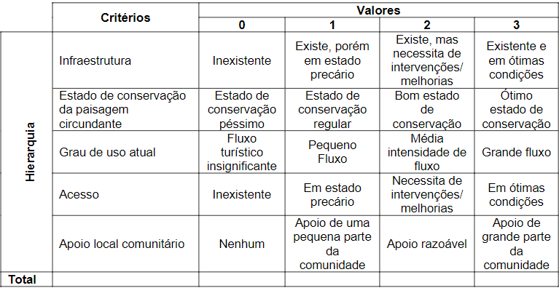
Fonte: Adaptado de MTur(2007).

Por meio desses critérios, foi possível realizar a hierarquização dos atrativos naturais. Essa hierarquização foi estabelecida da seguinte forma: cada atrativo foi avaliado individualmente, estabelecendo assim sua hierarquia. Dessa forma, a hierarquização dos atrativos naturais da cidade de Mogi das Cruzes é apresentada no Quadro N:

Quadro 68: Matriz de Hierarquização dos Atrativos Naturais de Mogi das Cruzes
N° | Atrativos Naturais de Mogi das Cruzes | Critérios para Avaliação dos Atrativos |  |  |  |  | Total de pontos
 |  | Infraestrutura | Estado de conservação da paisagem circundante | Grau de uso atual | Acesso | Apoio local comunitário
1 | Parque Centenário da Imigração Japonesa | 2 | 2 | 3 | 3 | 2 | 12
2 | Parque da Cidade | 3 | 2 | 1 | 3 | 2 | 11
3 | Parque Municipal Leon Feffer | 1 | 2 | 1 | 3 | 1 | 8
4 | Parque Natural Municipal Francisco Affonso de Mello | 2 | 3 | 1 | 1 | 1 | 8
5 | Cachoeira da Pedreira | 0 | 0 | 1 | 1 | 2 | 4
6 | Pico do Urubu | 0 | 1 | 2 | 1 | 1 | 5
7 | Parque das Neblinas | 3 | 3 | 3 | 2 | 1 | 12
8 | Pedra do Lagarto | 2 | 2 | 3 | 1 | 2 | 10
9 | Rancho do Gaúcho | 3 | 3 | 2 | 2 | 3 | 13
10 | Orquidario Oriental | 2 | 2 | 2 | 2 | 2 | 11
11 | Vila de Taquarussu | 3 | 3 | 2 | 2 | 0 | 10
12 | Paraíso das Microorquídeas | 1 | 2 | 1 | 1 | 2 | 7
13 | Sítio Kitaguchi | 2 | 2 | 1 | 2 | 1 | 8
14 | Sítio Nakahara | 3 | 3 | 3 | 2 | 0 | 11
15 | Recanto das Palmeiras | 3 | 3 | 3 | 2 | 2 | 13
16 | ASW/Motul Off Road Park | 3 | 3 | 2 | 3 | 2 | 13
17 | Reserva Mahayana | 2 | 2 | 1 | 2 | 1 | 8
18 | Pico Beija Flor | 0 | 2 | 1 | 2 | 1 | 6
19 | Fazenda São José | 1 | 1 | 1 | 2 | 1 | 7
20 | Fruticultura Hoçoya | 1 | 2 | 2 | 2 | 1 | 8
21 | Pedra da Lua | 0 | 2 | 1 | 1 | 1 | 5
22 | Sítio Arakawa | 3 | 3 | 3 | 2 | 3 | 14
23 | Pedra Grande de Quatinga | 0 | 2 | 1 | 1 | 1 | 5
24 | Sítio Cantos da Mata | 3 | 2 | 2 | 2 | 1 | 10
25 | Sitio da Serra | 2 | 2 | 2 | 2 | 2 | 10
26 | Sítio Santa Cruz | 2 | 2 | 1 | 2 | 1 | 8
27 | Sítio Relíquias de Gandú | 3 | 3 | 2 | 2 | 2 | 12
28 | Diretim da Roça | 1 | 2 | 1 | 2 | 1 | 7
Fonte: Pesquisa de campo, 2022.

Os resultados foram avaliados de acordo com os critérios de hierarquização dos atrativos naturais, e são apresentados a seguir:

Infraestrutura
No critério “Infraestrutura”, 10 (dez) dos 28 (vinte e oito) atrativos apresentaram nota 3, o que indica que menos da metade dos atrativos analisados possuem infraestrutura turística em ótimo estado de conservação. Dentre os avaliados, 8 (oito) atrativos apresentaram nota 2, indicando que necessitam de melhorias em sua infraestrutura e 5 (cinco) dos atrativos apresentou nota 1, indicando que a infraestrutura está em estado precário. Por fim, 5 (cinco) atrativos apresentaram nota 0 no critério infraestrutura, indicando que não há nenhum tipo de infraestrutura turística no local. É possível perceber, portanto, que há ainda diversos atrativos naturais analisados que precisam de algum tipo de intervenção para melhoria da infraestrutura turística presente, principalmente no caso daqueles que obtiveram nota 0 no critério em análise.
Estado de conservação da paisagem circundante
Com relação ao “Estado de conservação da paisagem circundante”, uma parte significativa dos atrativos (9) apresentou nota 3, indicando uma paisagem circundante em ótimo estado de conservação. A maioria dos atrativos (16) apresentou nota 2, com a paisagem circundante em bom estado de conservação. Somente os atrativos Pico do Urubu e Fazenda São José receberam nota 1 devido ao estado de conservação da paisagem regular. Por fim, um único atrativo foi avaliado com nota 0 no critério, indicando um estado de conservação precário da paisagem circundante, que foi o atrativo Cachoeira da Pedreira.
Grau de uso atual
Com relação ao “Grau de uso atual”, que indica o fluxo de turistas que o atrativo recebeu, 6 (seis) atrativos receberam nota 3, indicando um grande fluxo, 9 (nove) atrativos receberam nota 2, com média intensidade de fluxo. A maioria dos atrativos analisados (13) recebeu nota 1 devido ao pouco fluxo de turistas. Nenhum atrativo recebeu nota 0 neste critério. É possível perceber que diversos atrativos necessitam de alguma melhoria que ajude a aumentar o fluxo de turistas.
Acesso
No critério “Acesso”, apenas 4 (quatro) atrativos receberam nota 3 devido às ótimas condições de acesso: o Parque da Cidade, Parque Centenário da Imigração Japonesa, o Parque Municipal Leon Feffer e o ASW/Motul Off Road Park. Isso se deve ao fato de que esses atrativos estão localizados próximos ao centro de Mogi das Cruzes, com o acesso por vias asfaltadas, bem cuidadas e com sinalização suficiente. A maioria dos atrativos (17) recebeu nota 2, indicando que o acesso ao atrativo necessita de melhorias/intervenções. Além disso, 7 (sete) atrativos receberam nota 1, apresentando acesso em estado precário e deficiente. Nenhum atrativo recebeu nota 0 neste critério.
É possível perceber que a grande maioria dos atrativos analisados necessita de algum tipo de melhoria em relação às suas condições de acesso, principalmente os atrativos mais afastados do centro da cidade.
Apoio local comunitário
Por fim, no critério “apoio local comunitário”, apenas 2 (dois) atrativos receberam nota 3 pelo apoio de grande parte da comunidade, que foi o Rancho do Gaúcho e o Sítio Arakawa, posto que esses locais possuem bom engajamento online e são muito frequentados pelos moradores de Mogi das Cruzes. Do restante dos avaliados, 10 (dez) atrativos receberam nota 2 pelo apoio razoável e 14 (catorze) atrativos receberam nota 1 pelo apoio de uma pequena parte da comunidade. Além disso, 2 (dois) atrativos receberam nota 0, que foram a Vila de Taquarussu e o Sítio Nakahara, posto que esses atrativos não recebem visitas da comunidade local.

Apresentação dos resultados do ranking de avaliação dos atrativos
A partir da análise dos pontos obtidos na hierarquização dos atrativos naturais (Quadro N), pode-se construir o ranking dos atrativos naturais de Mogi das Cruzes, em uma ordem numérica de acordo com a pontuação recebida na avaliação dos atrativos, conforme é apresentado abaixo no Quadro N.

Quadro 69: Ranking dos atrativos naturais de Mogi das Cruzes (SP)
Atrativos Naturais de Mogi das Cruzes | Total de pontos | Ranking
Sítio Arakawa | 14 | 1
ASW/Motul Off Road Park | 13 | 2
Rancho do Gaúcho | 13 | 2
Recanto das Palmeiras | 13 | 2
Parque das Neblinas | 12 | 3
Parque Centenário da Imigração Japonesa | 12 | 3
Sítio Relíquias de Gandú | 12 | 3
Parque da Cidade | 11 | 4
Orquidario Oriental | 11 | 4
Sítio Nakahara | 11 | 4
Pedra do Lagarto | 10 | 5
Sítio Cantos da Mata | 10 | 5
Sítio da Serra | 10 | 5
Vila de Taquarussu | 10 | 5
Fruticultura Hoçoya | 8 | 6
Parque Municipal Leon Feffer | 8 | 6
Parque Natural Municipal Francisco Affonso de Mello | 8 | 6
Reserva Mahayana | 8 | 6
Sítio Kitaguchi | 8 | 6
Sítio Santa Cruz | 8 | 6
Diretim da Roça | 7 | 7
Fazenda São José | 7 | 7
Paraíso das Microorquídeas | 7 | 7
Pico Beija Flor | 6 | 8
Pedra da Lua | 5 | 9
Pedra Grande de Quatinga | 5 | 9
Pico do Urubu | 5 | 9
Cachoeira da Pedreira | 4 | 10
Fonte: Pesquisa de campo, 2022.

Conclui-se que a metodologia proposta pelo MTur (2007) pode ser considerada um “salto” no processo do planejamento turístico, visto que proporciona uma análise prévia dos atrativos que são considerados turísticos, além de estabelecer um ranking, de modo a definir quais são as prioridades para o desenvolvimento da atividade turística, de forma a auxiliar na gestão do uso público dos atrativos naturais.
É possível observar que, entre os critérios de avaliação demonstrados nos Quadros 1 e 2, os itens que receberam os piores valores são “apoio local comunitário” e “grau de uso atual”, com média 1,42 e 1,75 respectivamente. A questão do apoio local comunitário é preocupante, pois reflete o acesso limitado ao lazer local pelos moradores de Mogi das Cruzes, que desconhecem - ou não desfrutam - dos atrativos de seu próprio território. Complementar a isso, o grau de uso atual dos atrativos reflete como estão sendo subutilizados, o que indica que deve haver um investimento na atração de visitantes, seja por meio de campanhas de marketing ou por meio de novos investimentos para a melhoria da infraestrutura do município e da qualidade do lazer.
Os atrativos com as piores notas foram Pedra da Lua, Pedra Grande de Quatinga, Pico do Urubu e a Cachoeira da Pedreira, com pontuação total de 5 e 4 respectivamente. Ainda que esses atrativos tenham recebido notas baixas nos critérios “acesso” e “apoio local comunitário”, a má colocação desses dois atrativos se deve à atribuição de valor 0 nos critérios “infraestrutura” e “estado de conservação da paisagem circundante”, que apresentaram duas das maiores médias de valores entre os critérios, com 1,82 e 2,17 respectivamente.
Ao ser possível identificar essas deficiências, percebe-se a importância da Metodologia de Hierarquização dos Atrativos Turísticos para investir em melhorias com mais precisão, seja em algum dos critérios de modo geral, ou em um atrativo turístico específico.

  - Atrativos sem informações suficientes para análise
Além dos 28 atrativos analisados acima, houve alguns atrativos que não foram possíveis visitar pessoalmente e não possuem informações suficientes online para realizar a análise completa, então optou-se por listá-los na tabela abaixo com apenas as informações básicas encontradas.

Quadro 70: Outros atrativos naturais de Mogi das Cruzes
Nome do atrativo | Endereço | Funcionamento | Breve descritivo
Barragem de Biritiba Mirim | Rua Dezesseis, 474-524 - Jardim Paulistano,  CEP: 11900-000,  Mogi das Cruzes / SP. | Informação não encontrada online. | A água desta barragem alimenta o reservatório de Jundiaí, que por sua vez vai alimentar o reservatório de Taiaçupeba, onde é feita a captação pela Sabesp (MOGI DAS CRUZES, [s.d.]o).
Barragem do Rio Jundiaí | Bairro das Aroeiras – Riversul,  CEP: 08635-390,  Mogi das Cruzes / SP. | Informação não encontrada online. | A barragem foi construída na década de 1990 e tinha a finalidade de contenção de enchentes. Após alguns anos, passou a compor o Sistema Produtor Alto Tietê (SPAT), vindo a ter usos múltiplos ( MOGI DAS CRUZES, [s.d.]p).
Cachoeira e Trilha da Moralogia | Serra do Itapety - Mogi das Cruzes. | Informação não encontrada online. | Durante o percurso, é possível avistar e refrescar-se em pequenos corpos d'água e descansar sobre diversas sombras proporcionadas pela vegetação (WIKILOC, 2016).
Cachoeira Ranchinho 4M | Estrada Municipal, altura do nº 600 - Serra do Itapeti. | Agendamentos apenas nos finais de semana. | Com bom espaço próximo da cachoeira e em meio a mata, o local é perfeito para a prática de camping junto de amigos e familiares. O acesso a ela é feito pelo Sitio Ranchinho 4M (MOGI DAS CRUZES TURISMO, 2022).
Gruta de Santa Terezinha | Estrada da Gruta - Santa Terezinha, Mogi das Cruzes – SP. | Informação não encontrada online | Escondida no pé da Serra do Itapeti, a gruta de Santa Terezinha é um dos mais antigos pontos turísticos da cidade (DESTINO MOGI, [s.d.]).
Gruta da Serra | Gruta da Serra, 10906, Av. Francisco Rodrigues Filho, 10684 - Botujuru, Mogi das Cruzes – SP. | Aberto ao público | Foi construída em 20/10/1969 pelos servidores do D.E.R, possui uma bica d'água e faz parte de uma lenda urbana conhecida como A Noiva da Estrada. (DESTINO MOGI, [s.d.]).
Ilha Marabá | Rua Delphino Alves Gregório, 790 – Mogilar,  Mogi das Cruzes / SP. | Visitas monitoradas com agendamento. | Reinaugurada em junho de 2019, a Ilha Marabá funciona como um núcleo de educação ambiental, com visitas monitoradas voltadas para alunos de escolas da cidade (MOGI DAS CRUZES, [s.d.]q).
Morro do Macaco | Brás Cubas - Mogi das Cruzes - SP. | Aberto ao público. | O Morro do Macaco é um pico que está situado perto do subúrbio Jardim São Pedro e Jardim Bela Vista.
Sítio Querência Ismael e Antônia | Rua das Abelhas, 515, Volta Fria,  Mogi das Cruzes/SP. | Visitas com agendamento. | A propriedade conta com uma grande área cercada por verde, com trilhas para caminhadas ecológicas e espaço reservado para a realização de eventos, como aeromodelismo e campeonato de pipas artesanais (MOGI DAS CRUZES, [s.d.]r).
Sítio Caminho de Luz | Estrada do kiri, 08 - Taiaçupeba. | Visitas com agendamento. | Um ambiente agradável que proporciona tranquilidade e paz. Cercado pela natureza, a beira da represa do Rio Jundiaí, é um convite para um dia de lazer muito agradável (VISITE MOGI, [s.d.]g).
Pedra do Pôr do Sol | Brás Cubas, Mogi das Cruzes - SP. | Aberto ao público. | Local para fazer trilhas e apreciar a natureza (WIKILOC, [s.d.]a).
Sitio Jardim dos Vagalumes | Estrada Gunroku Suenaga (antiga Estrada Yamashita), 900, Cocuera. | Visitas com agendamento. | Cercado pelo verde, em uma área de 140 mil metros quadrados, o sítio oferece a oportunidade de desfrutar momentos de descontração e bem-estar no campo, com excelentes opções de gastronomia e passeios pela propriedade. Dentre as opções estão três lagos para pesca, playground, horta, pomar, viveiro de árvores nativas e mudas de ervas, amplo estacionamento e restaurante (VISITE MOGI, [s.d.]i).

  - Análise SWOT – Recursos e Atrativos Turísticos Naturais
Diante da importância do planejamento turístico municipal de Mogi das Cruzes, durante a etapa de Diagnóstico foi utilizada a ferramenta de análise SWOT, com o objetivo de analisar as Forças (Strengths), as Fraquezas (Weaknesses), as Oportunidades (Opportunities) e as Ameaças (Threats) para o desenvolvimento do turismo no município de Mogi das Cruzes.
Nos quadros nesta seção são apresentadas as dimensões da análise SWOT dos recursos e atrativos turísticos naturais, mostrando os pontos fortes e os pontos fracos (Análise Interna), as oportunidades e as ameaças (Análise Externa) e, posteriormente, a justificativa para cada uma das dimensões analisadas.
Para a realização desta Análise SWOT, foram utilizados como critérios avaliativos o que foi percebido e vivenciado durante a visita técnica ao município e em relação às informações disponíveis na internet (sites oficiais, redes sociais, experiências de visitantes), além de levar em consideração na análise a matriz de hierarquização dos atrativos desenvolvida pela equipe da USP. Para melhor entendimento, a matriz SWOT foi dividida em duas partes: Ambiente interno, apresentando os pontos fortes e fracos dos atrativos naturais de Mogi das Cruzes, e Ambiente externo, que apresenta as oportunidades e ameaças que afetam o cenário onde os atrativos naturais estão inseridos.

Quadro 71: Ambiente Interno - Pontos Fortes e Fracos
Ambiente Interno | Pontos fortes | Pontos fracos
 | - Município contém áreas consideradas, por lei, como áreas de proteção de mananciais;  - Segunda maior reserva de Mata Atlântica do estado de São Paulo;  - Bom estado de preservação da paisagem circundante de seus atrativos;  - Mogi oferece o agroturismo;  - Espaços pet friendly. | - Condições precárias de acesso para alguns atrativos mais afastados do centro;  - Falta de transporte público para acesso aos atrativos mais distantes;  - Sinalização precária, com poucas placas para orientar o turista que vai do centro de Mogi até os seus atrativos naturais;  - Vandalização dos atrativos naturais públicos;  - Falta de manutenção nos atrativos;  - Baixa qualidade ou inexistência de sinal telefônico em alguns atrativos;  - Mau funcionamento do GPS;  - Falta de serviços de apoio ao turista nos atrativos.

Em relação aos atrativos naturais de Mogi das Cruzes, as forças identificadas foram: (1) Município contém áreas consideradas, por lei, como áreas de proteção de mananciais; (2) Segunda maior reserva de Mata Atlântica do estado de São Paulo (3) Bom estado de preservação da paisagem circundante de seus atrativos; (4) Oferecimento do agroturismo; (5) Espaços pet-friendly.
De acordo com a Lei nº 7.200/2016 (MOGI DAS CRUZES, 2016), que dispõe sobre o Ordenamento do Uso e Ocupação do Solo no Município de Mogi das Cruzes , conforme o Artigo 77, da Seção IV, a Zona de Proteção e Recuperação Ambiental aos Mananciais promove o disciplinamento das atividades, do uso e da ocupação do solo na Área de Proteção e Recuperação dos Mananciais (APRM), protegendo e conservando a qualidade ambiental e os sistemas naturais nelas existentes, garantindo o desenvolvimento sustentável e a melhoria das condições de vida da população.
Ainda, na Seção IV, é mencionado, no artigo 78, que dentre os objetivos da Zona de Proteção de Recuperação dos Mananciais está o de “proteção, conservação, preservação e recuperação aos mananciais e dos recursos naturais e paisagísticos existentes, considerados fundamentais para as gerações presentes e futuras” (MOGI DAS CRUZES, 2016). Logo, nesta mesma Seção, no artigo 79, há a menção de que a Zona de Proteção e Recuperação aos Mananciais corresponde às Áreas de Ocupação Dirigida (AOD), no Município de Mogi das Cruzes, disciplinadas na Lei Estadual nº 15.193/2015 (SÃO PAULO, 2015), e compreendem as seguintes Subáreas: I - Subárea de Urbanização Consolidada (SUC); II - Subárea de Urbanização Controlada (SUCt); III - Subárea de Ocupação Diferenciada (SOD); IV - Subárea de Baixa Densidade (SBD) e V - Subárea de Conservação Ambiental (SCA) (SÃO PAULO, 2015).
Pode-se afirmar ainda que 65,55% do território de Mogi das Cruzes está situado em unidades de conservação de uso sustentável ou proteção integral, que abriga raras espécies de fauna e flora. De seu território de 72.100, Mogi das Cruzes apresenta 47.227,24 hectares correspondendo a áreas de preservação ambiental, sendo 442 hectares Áreas de Proteção Efetiva - Estação Ecológica Itapeti (89,4 ha) e Parque Natural Municipal Francisco Affonso de Mello (333,7 hectares). Sua riqueza natural chega a atrair pesquisadores e turistas, que ficam encantados com as belezas presentes no local. Neste contexto, Mogi das Cruzes está inserida na segunda maior reserva de Mata Atlântica do estado de São Paulo e sua vegetação se distribui pelo município todo (MOGI DAS CRUZES, [s. d.]).
Essa característica da cidade por si só foi identificada como um ponto forte, e, consequentemente, outras características, influenciadas diretamente pela presença de um bioma conservado, como o bom estado de conservação da paisagem circundante dos atrativos e a presença do agroturismo, são consideradas também como pontos fortes.
Foi possível observar o bom estado de preservação da paisagem circundante por meio da hierarquização dos atrativos naturais de Mogi das Cruzes realizada anteriormente, já que a maioria dos atrativos apresentou nota 3, o que indica uma paisagem circundante em ótimo estado de conservação e somente três atrativos (Pico do Urubu, Cachoeira da Pedreira e Fazenda São José) apresentaram notas baixas para esse critério.
Considerando que o agroturismo, segundo Hisatomi ([s. d.], on-line), é uma forma de turismo “em que os viajantes vão para propriedades rurais de agricultura familiar, um tipo de agricultura em terrenos menores, onde o rendimento é voltado para o próprio consumo”, pode-se afirmar que existem diversas propriedades rurais de agricultura familiar em Mogi das Cruzes, que podem oferecer ao turista a possibilidade de realização do agroturismo.
Outro destaque é para a possibilidade de visitar alguns dos atrativos privados acompanhado de animais de estimação, como o Parque Centenário da Imigração Japonesa e o Parque Municipal Leon Feffer. Segundo a matéria da Forbes (2022), o Brasil é o terceiro país com o maior número de pets, fazendo com que este setor fature R$ 52 bilhões, sendo assim, considera-se importante o município de Mogi das Cruzes investir em atrativos voltados para o lazer que abrangem os pets dos visitantes, como um ponto forte desta análise.
Quanto às fraquezas, puderam ser enumeradas as seguintes: (1) Condições precárias de acesso para alguns atrativos mais afastados do centro; (2) Falta de transporte público para acesso aos atrativos mais distantes; (3) Sinalização precária, com poucas placas para orientar o turista que vai do centro de Mogi até os seus atrativos naturais; (4) Vandalização dos atrativos naturais públicos; (5) Falta de manutenção nos atrativos; (6) Baixa qualidade ou inexistência de sinal telefônico em alguns atrativos; (7) Mau funcionamento do GPS e (8) Falta de serviços de apoio ao turista nos atrativos.
Durante a visita do grupo aos atrativos naturais, foi possível observar a dificuldade de acesso em alguns atrativos mais afastados do centro, visto que, por diversas vezes, as estradas eram estreitas, algo que impossibilitava que veículos de grande porte, como ônibus, pudessem realizar estes caminhos até os atrativos, além de muitas vezes elas não serem asfaltadas, serem esburacadas e possuírem muita pedra e barro. Associado a essa fraqueza, tem-se a falta de oferta de transporte público para o acesso destes atrativos, visto que, com as condições atuais de acesso, dificulta-se a mobilidade da circulação de ônibus nestes caminhos.
Em relação à sinalização, pode-se dizer que há uma sinalização precária devido ao fato de que, na grande maioria dos atrativos, há pouquíssimas placas que indicam a direção do atrativo partindo-se do centro de Mogi. Além disso, também foi observada uma grande quantidade de vandalização e equipamentos mal cuidados, principalmente em atrativos públicos. Isso evidencia a falta de preocupação com investimentos voltados para a manutenção e cuidados dos atrativos.
Outro ponto que pode ser citado é que os atrativos naturais contam com baixíssima qualidade de sinal telefônico das principais operadoras, dificultando ainda mais o acesso dos visitantes, pois interfere diretamente no funcionamento do GPS, uma ferramenta necessária pela ausência de sinalização no caminho. Por fim, algo que pode ser observado também é a falta de serviços de apoio ao turista nos atrativos, uma vez que a grande maioria dos atrativos não disponibiliza guias ou folhetos, por exemplo, para orientar e auxiliar o turista enquanto estiver no atrativo.

Quadro 72: Ambiente Externo - Oportunidades e Ameaças
Ambiente  Externo | Oportunidades | Ameaças
 | - Desenvolvimento de atividades voltadas para o Mountain bike;  - Demanda por turismo de natureza próximo aos grandes centros urbanos;  - Ampliação da demanda por turismo de natureza;  - Aumento de ações ligadas à conservação ambiental e desenvolvimento de uma consciência ambiental;  - Presença do SENAR no município. | - Baixa ou falta de qualificação dos profissionais nos atrativos;  - O clima pode afetar ou impossibilitar o acesso a alguns atrativos.

Tendo em mente o ambiente externo, destaca-se as seguintes oportunidades: (1) Desenvolvimento de atividades voltadas para o Mountain bike; (2) Demanda por turismo de natureza próximo aos grandes centros urbanos; (3) Ampliação da demanda por turismo de natureza; (4) Aumento de ações ligadas à conservação ambiental e desenvolvimento de uma consciência ambiental; (5) Presença do SENAR no município.
Em relação à primeira oportunidade, destaca-se a grande oferta de ciclistas visitantes do município, impulsionando então, a possibilidade de realização de atividades turísticas voltadas para este público, sendo a principal delas, o Mountain Bike.
Em relação à segunda oportunidade, cada vez mais, as paisagens naturais são procuradas pelos turistas, que têm como objetivo a busca pelo contato mais próximo com a natureza como uma forma de fugir do estresse proporcionado pelos grandes centros urbanos e aproveitar os momentos de recreação e lazer no meio natural, em atividades do ecoturismo (COSTA; COSTA, 2009).
No que diz respeito à terceira oportunidade, de acordo com Oliveira, Nóbrega e Sonaglio (2017), o turismo é considerado um dos setores de serviços que mais cresceu ao longo dos últimos anos. Neste setor, a quantidade de turistas interessados no turismo em áreas naturais protegidas cresceu também nos últimos tempos. O motivo da busca por áreas naturais está ligado à necessidade do humano de se sentir mais perto da natureza, já que, com a valorização do contato com o meio ambiente e a ampliação da preocupação com as questões ambientais, surge globalmente um fluxo que cresce cada vez mais de visitas às áreas naturais protegidas (SILVA; MAIA, 2011, p. 38 apud OLIVEIRA; NÓBREGA; SONAGLIO, 2017, p. 612).
Em relação à quarta oportunidade, a preservação ambiental tem se tornado cada vez mais foco de preocupação da sociedade. Uma pesquisa do IBM Institute for Business Value com 14 mil consumidores, incluindo brasileiros, aponta uma mudança da população em relação ao consumo e seu impacto no meio ambiente. A pesquisa indica que 66 por cento dos brasileiros estariam dispostos a modificar os seus hábitos para reduzir os impactos ambientais. Mundialmente, foi indicado que 9 em cada 10 entrevistados afirmaram ter alterado o seu ponto de vista no que diz respeito à sustentabilidade após a pandemia. Outro dado da pesquisa foi a opção por trabalhar em empresas ambientalmente responsáveis. Pouco mais de 70% dos profissionais afirmaram que essas empresas são consideradas mais atraentes. Quase metade das pessoas entrevistadas comentaram que aceitariam atuar nessas empresas ganhando menos. Assim, esta pesquisa pode ser considerada uma das evidências que a sociedade, de maneira geral, está mais disposta a alterar os produtos que consome, a forma como descarta o lixo e as empresas onde trabalha em função da sustentabilidade (RECICLA SAMPA, 2021).
A presença do Serviço Nacional de Aprendizagem Rural (SENAR) no município é vista como uma oportunidade de crescimento e desenvolvimento, posto que a entidade tem como missão “realizar ações educacionais de formação profissional rural, assistência técnica e promoção social, contribuindo para o desenvolvimento do produtor e do trabalhador rural brasileiro com foco na produção sustentável, na inovação e na valorização das pessoas do campo” (SENAR - SP, 2022b). Assim, por meio desta entidade, os trabalhadores rurais do município podem se profissionalizar e se qualificar cada vez mais, garantindo sua integração na sociedade, a melhoria da sua qualidade de vida e o pleno exercício da cidadania, além de contribuir para a melhoria dos produtos produzidos no município por meio do trabalho rural (SENAR - SP, 2022b).
Em relação às ameaças, foram identificados os seguintes aspectos: (1) Baixa ou falta de qualificação dos profissionais nos atrativos; (2) O clima pode afetar ou impossibilitar o acesso a alguns atrativos.
Ao visitar os atrativos, a equipe da USP identificou a deficiência, ou em alguns casos inexistência, de profissionais qualificados que possam receber e guiar os visitantes, dando uma contextualização do atrativo, equipamentos e atividades que podem ser ali desenvolvidas e uma possível conscientização sobre do que se trata e representa aquele ambiente no qual se encontra inserido.
Novamente, evidenciando a dificuldade de acesso aos atrativos, pode-se abordar o clima como uma possível ameaça, visto que, em dias chuvosos, as estradas ficam inacessíveis devido à grande quantidade de lama no caminho.
Conforme observado na análise, a cidade de Mogi das Cruzes apresenta como oportunidade o potencial de desenvolvimento do ecoturismo, visto que grande parte do território de Mogi das Cruzes encontra-se em áreas protegidas, podendo adquirir uma grande demanda de turismo de natureza. A atividade de Mountain Bike é um exemplo disso, visto que a cidade já possui um atrativo que chama atenção de ciclistas (o Pico do Urubu). A ação de desenvolver e divulgar mais essa atividade poderá ser benéfica no aumento da demanda turística no local.
Ao analisar os destinos e as paisagens do local, foi possível observar que o estado de conservação do local, em sua maioria, é satisfatório. Entretanto, a falta de manutenção pode afetar negativamente a imagem do destino e prejudicar o turismo. Os equipamentos dos locais estão vandalizados e abandonados. A acessibilidade, principalmente nos locais mais afastados, é precária, já que não possui sinalização, dificultando que os turistas cheguem ao destino e a falta de funcionamento do sinal de celular em alguns pontos, causa o mal funcionamento do GPS, dificultando ainda mais o turista a se locomover.
Por fim, conclui-se que Mogi das Cruzes tem as ferramentas necessárias para se tornar um destino de grande oferta turística. No entanto, é necessário um investimento maior nos atrativos naturais da cidade e na divulgação deles.

Referências
AB’SABER, A. N. Os Domínios de Natureza no Brasil: Potencialidades Paisagísticas. São Paulo: Ateliê Editorial, 2003.
ALMEIDA, F. C. d. Aplicação de Métodos Geoestatísticos para a Criação de Modelo Conceitual de Estabilidade de Plumas de Contaminação em Unidade Industrial em Mogi das Cruzes - SP. Monografia - Instituto de Geociências, Universidade de São Paulo. São Paulo, 2018. Disponível em: https://repositorio.usp.br/directbitstream/63a 4f720-f9d8-440a-a280-21092cb3fc75/Felipe%20Camargo%20de%20Almeida%202018.pdf. Acesso em 22 dez 2022.
ARADO, F. B. G. et al. Impactos Ambientais na Água Subterrânea do Município de Mogi das Cruzes - SP, Provenientes da Atividade de Postos de Combustíveis. Revista UnG - Geociências. Guarulhos, SP, 2015, v.14, n.1, p. 38-48. Disponível em: http ://revistas.ung.br/index.php/geociencias/article/view/2257/0. Acesso em 27 dez 2022.

ASDETUR - ASSOCIAÇÃO DOS EMPRESÁRIOS DE TURISMO RURAL DE MOGI DAS CRUZES E REGIÃO. Disponível em: https://www.asdetur.com.br/. Acesso em Jan. 2022.
BRASIL. Decreto nº 6.660, de 21 de novembro de 2008. Regulamenta dispositivos da Lei nº 11.428, de 22 de dezembro de 2006, que dispõe sobre a utilização e proteção da vegetação nativa do Bioma Mata Atlântica. Brasília: DF, 21 nov. 2008. Disponível em: https://www.planalto.gov.br/ccivil_03/_Ato2007-2010/2008/Decreto/D6660.htm#art51. Acesso em: 14 fev. 2023.
CANAL RURAL. Família produtora de frutas se reinventa para aumentar os negócios na pandemia, 2021. Disponível em: https://www.canalrural.com.br/programas/informacao/ru ral-noticias/familia-produtora-frutas-aumentar-negocios-pandemia/. Acesso em: Jul. 2023.
CANTOS DA MATA. Disponível em: https://www.cantosdamata.com.br/. Acesso em: Jul. 2023.
COSTA, N. M. C.; COSTA, V. C. Turismo e meio ambiente. v. 1. Rio de Janeiro: Fundação CECIERJ, 2009.
CIESP. Departamento de Meio Ambiente. Reunião Técnica Plano de Manejo APA Várzea do Tietê. São Paulo, 2014. Disponível em: http://www.ciesp.com.br/wp-conte nt/uploads/2014/10/APA-Varzea-Tiete-DR-Oeste-07-08-2014.pdf. Acesso em 02 jan 2023.
CLIMATE DATA. Clima Mogi das Cruzes (Brasil). 2022. Disponível em: https://pt.climate-data.org/america-do-sul/brasil/sao-paulo/mogi-das-cruzes-4112/. Acesso em 27 dez 2022.

DESTINO MOGI. Atrativos Mogi das Cruzes, [s.d.]. Disponível em: https://www.google.com/maps/d/u/3/viewer?mid=1b42SU7_yWZ-8A7PLw6_me_XFq__jBbo&ll=-23.4959217%2C-46.219742899999986&z=12. Acesso em: jul. 2023.
DIRETIM DA ROÇA. Nossa História, [s.d.]. Disponível em: https://www.diretimdaroca.com.br/o-diretim. Acesso em Jul. 2023.
ECOFUTURO. Instituto Ecofuturo, [s.d.]a. Disponível em: http://www.ecofuturo.org.br/blog/instituto. Acesso em Dez. 2022.
ECOFUTURO. Parque das Neblinas, [s.d.]b. Disponível em: <http://www.ecofuturo.org.br/ blog/projeto/parque-das-neblinas/o-parque/>. Acesso em Jan. 2023.
ECOFUTURO. Sobre o eco, [s.d.]c. Disponível em: http://www.ecofuturo.org.br/sobre -o-eco/. Acesso em: Jan. 2023.
CACHOEIRA RANCHINHO 4M. Mogi das Cruzes Turismo - Cachoeira Ranchinho 4M. 2022. Disponível em: https://www.facebook.com/turismomogidascruzesoficial/posts/cachoeira-ranchin ho-4m-a-cachoeira-ranchinho-4m-fica-localizada-na-serra-do-itap/5323116971049049/?locale=hi_IN. Acesso em: Jul. 2023
SÍTIO ARAKAWA. Informações 22 jul. 2022. Disponível em: https://www.facebook.com/photo/?fbid=729218571724955&set=a.729218528391626&locale=ms_MY. Acesso em: Jul. 2023.
SÍTIO SANTA CRUZ. Informações 20 jun. 2021. Disponível em: https://www.facebook.com/cruzsitiosanta/photos/a.834953539932283/4096178470476424/?type=3. Acesso em: Jul. 2023.
FORBES. Brasil é o terceiro país com mais pets; setor fatura R$ 52 bilhões. 2022. Disponível em: https://forbes.com.br/forbes-money/2022/10/brasil-e-o-terceiro-pais-c om-mais-pets-setor-fatura-r-52-bilhoes/. Acesso em: 01 mai. 2023.

GOOGLE MAPS. 2018. Disponível em: https://www.google.com/maps/@-23.581621 8,-46.1293707,3a,75y,90t/data=!3m8!1e2!3m6!1sAF1QipNfjl3Ovll3HhZMqGLuo7n_caIsdR2H-g6muJt4!2e10!3e12!6shttps:%2F%2Flh5.googleusercontent.com%2Fp%2FAF1QipNfjl3Ovll3HhZMqGLuo7n_caIsdR2H-g6muJt4%3Dw365-h320-k-no!7i819!8i719?entry=ttu. Acesso em: Jun. 2023.
GOOGLE MAPS. 2021a. Disponível em: https://www.google.com.br/maps/@-23.493 1335,-46.1975936,3a,75y,225.89h,78.15t/data=3m6!1e1!3m4!1s4KYouDms0q4ws0PuSNdcVw!2e0!7i16384!8i8192. Acesso em: Mar. 2023.
GOOGLE MAPS. 2021b. Disponível em: https://www.google.com.br/maps/@-23.679 0796,-46.1839956,3a,75y,207.38h,99.03t/data=!3m6!1e1!3m4!1sJJ0UTA61lTr4NHJFRyikNg!2e0!7i16384!8i8192. Acesso em: Mar. 2023.
GOOGLE MAPS. 2022a. Disponível em: https://goo.gl/maps/3tujpNVMVm4xzZfj9. Acesso em: Mar. 2023.
GOOGLE MAPS. 2022b. Disponível em: https://goo.gl/maps/TgCwuE6ZEZ88F5hT7. Acesso em: Mar. 2023.
GOOGLE MAPS. 2022c. Disponível em: <https://goo.gl/maps/8aRxQd. Acesso em: Mar. 2023.
GOOGLE MAPS. 2022d. Disponível em https://www.google.com.br/maps/@-23.3632 512,-46.1771237,3a,75y,225.2h,91.39t/data=!3m6!1e1!3m4!1sO9xUW3uki0d8_f4BoiJSTw!2e0!7i16384!8i8192?entry=ttu. Acesso em: Jun. 2023.
GOOGLE MAPS. 2023a. Disponível em: https://www.google.com.br/maps/@-23.352 6267,-46.1987958,3a,75y,130.02h,84.03t/data=!3m7!1e1!3m5!1ssWSgVQqtv8ve0aobnHIxpg!2e0!6?entry=ttu. Acesso em: Jun. 2023.
GOOGLE MAPS. 2023b. Disponível em: https://www.google.com.br/maps/@-23.540 1963,-46.1047033,3a,75y,85.36h,80.24t/data=!3m6!1e1!3m4!1sVPwcA0nnMytxhFjZvoznwA!2e0!7i16384!8i8192?entry=ttu. Acesso em: Jun. 2023.
GOOGLE MAPS. 2023c. Disponível em: https://www.google.com.br/maps/@-23.474 5809,-46.073013,3a,75y,56.84h,73.95t/am=t/data=!3m7!1e1!3m5!1sx6AVoxZ2NGCexX4L7H3aEg!2e0!6?entry=ttu. Acesso em: Jul. 2023
GOOGLE MAPS. 2023d. Disponível em: https://www.google.com/maps/@-23.47410 48,-46.1326465,3a,46.4y,303.76h,87.23t/data=!3m6!1e1!3m4!1sZQVVTan0cHbkD1V24O6c1A!2e0!7i16384!8i8192?entry=ttu. Acesso em: Jul. 2023.

HISATOMI, Carolina. O que é agroturismo?. E Cycle. Disponível em: https://www.ecycle.com.br/agroturismo/. Acesso em: Mai. 2023.
RECANTO DAS PALMEIRAS. Informações Fev, 2022. Disponível em: https://www.instagram.com/p/Co-4mGaPXFF/?utm_source=ig_web_copy_link&igshid=MzRlODBiNWFlZA%3D%3D. Acesso em: Jun. 2023.
INSTITUTO AUÁ. Rota do Cambuci, [s.d.]. Disponível em: http://www.institutoaua.org.br/rotadocambuci/. Acesso em: Jan. 2023.
IPHAN. Reserva da Mata Atlântica, [s.d]. Disponível em: http://portal.iphan.gov.br/pagina/detalhes/44. Acesso em Jan. 2023.

LEITE, P. G1. Conheça pontos turísticos e opções de lazer em Mogi das Cruzes, 29 ago. 2014. Disponível em: https://g1.globo.com/sp/mogi-das-cruzes-suzano/noticia/2 014/08/conheca-pontos-turisticos-e-opcoes-de-lazer-em-mogi-das-cruzes.html. Acesso em: Jan. 2023.
MELO E SOUZA, R. RESENHA. Ecossistemas do Brasil. Sociedade & Natureza, Uberlândia, 22 (2): 419-422, ago. 2010. Disponível em: https://www.scielo.br/j/sn/a/9MZGP6tLGrRBNBw5MmNdqMr/?lang=pt#:~:text=Mameloniza%C3%A7%C3%A3o%20est%C3%A1%20ligada%2C%20portanto%2C%20designando,o%20revestimento%20da%20rain%20forest. Acesso em Mar. 2023.

MTUR - MINISTÉRIO DO TURISMO. Diagnóstico do Turismo de Aventura no Brasil. Brasil. 2009. Disponível em: https://www.feriasvivas.org.br/wp-content/uploads/2014/10/MTu r-ABETA-Diagnostico-do-Turismo-de-Aventura-no-Brasil-2009.pdf. Acesso em: Dez. 2022.
MTUR - MINISTÉRIO DO TURISMO. Roteiros do Brasil: Módulo Operacional 7 (Programa de regionalização do Turismo). 2007. Brasília, DF: Ministério do Turismo. Disponível em: http://www.turismo.gov.br/sites/default/turismo/o_ministerio/publicacoes/downloa ds_publicacoes/modulox20operacional_7_roteirizacao_turistica.pdf. Acesso em: 07 abr. 2023.
MTUR - MINISTÉRIO DO TURISMO. Turismo de Aventura: Orientações Básicas. Brasil. 2010. 3ª ed. Disponível em: https://www.terrabrasilis.org.br/ecotecadigital/images/Tur ismo%20de%20Aventura%20OB.pdf. Acesso em: Jan. 2023.
MOGI DAS CRUZES - PREFEITURA DE MOGI DAS CRUZES. Meio Ambiente em Mogi, [s.d.]a. Disponível em: https://www.mogidascruzes.sp.gov.br/pagina/secretaria-de-meio-ambiente-e-prot ecao-animal/meio-ambiente-em-mogi. Acesso em Mar. 2023.
MOGI DAS CRUZES - PREFEITURA DE MOGI DAS CRUZES. Mirante Pico do Urubu, [s.d.]b. Disponível em: https://www.mogidascruzes.sp.gov.br/unidade-e-equipamento/cultura-e-turismo/ mirante-pico-do-urubu. Acesso em: Jan. 2023.
MOGI DAS CRUZES - PREFEITURA DE MOGI DAS CRUZES. No Dia Mundial do Turismo, Mogi das Cruzes Destaca Seus Atributos. Mogi das Cruzes. 2021a. Disponível em: https://www.mogidascruzes.sp.gov.br/noticia/no-dia-mundial-do-turismo-mogi-das-cruzes-destaca-seus-atributos. Acesso em: Jan. 2023.
MOGI DAS CRUZES - PREFEITURA DE MOGI DAS CRUZES. Ecofuturo. Plano de Manejo do Parque Natural Municipal Francisco Affonso de Mello - Parte I. Ecofuturo. Suzano, 2011. Disponível em: http://www.ecofuturo.org.br/blog/plano-de-manejo-do-parque-natural- municipal-francisco-affonso-de-mello-parte-i/. Acesso em: Jan 2023.
MOGI DAS CRUZES - PREFEITURA DE MOGI DAS CRUZES. Plano Municipal de Conservação e Recuperação da Mata Atlântica. Mogi das Cruzes, 2019. Disponível em: https://www.mogidascruzes.sp.gov.br/public/site/doc/201911210954155dd67ae7724ad.pdf. Acesso em: Jan. 2023.
MOGI DAS CRUZES - PREFEITURA DE MOGI DAS CRUZES. Parque Centenário da Imigração Japonesa, [s.d.]c. Disponível em: https://www.mogidascruzes.sp.gov.br/unidade-e-equipamento/ 0/parque-centenario-da-imigracao-japonesa. Acesso em: Jan. 2023.
MOGI DAS CRUZES - PREFEITURA DE MOGI DAS CRUZES. Parque da Cidade, [s.d]d. Disponível em: https://www.mogidascruzes.sp.gov.br/unidade-e-equipamento/todos-os-assuntos/parque-da-cidade. Acesso em: Jan. 2023.
MOGI DAS CRUZES - PREFEITURA DE MOGI DAS CRUZES. Parque Municipal "Chiquinho Veríssimo", 14 set. 2018. Disponível em: https://www.mogidascruzes.sp.gov.br/noticia/nascente-mod elo-e-um-dos-atrativos-do-parque-natural-municipal-chiquinho-verissimo. Acesso em Dez. 2022.
MOGI DAS CRUZES - PREFEITURA DE MOGI DAS CRUZES. Parque das Neblinas, [s.d]e. Disponível em: https://www.mogidascruzes.sp.gov.br/ponto-turistico/ecologico/parque-das-neblinas. Acesso em: Mar. 2023.
MOGI DAS CRUZES - PREFEITURA DE MOGI DAS CRUZES. Parque Municipal Leon Feffer, [s.d.]f. Disponível em: https://www.mogidascruzes.sp.gov.br/unidade-e-equipamento/5/parque-leon-feffer. Acesso em: Jan. 2023.
MOGI DAS CRUZES - PREFEITURA DE MOGI DAS CRUZES. Parque Natural Municipal Francisco Affonso de Mello, [s.d.]g. Disponível em: https://www.mogidascruzes.sp.gov.br/unidade-e-equ ipamento/0/parque-natural-municipal-francisco-affonso-de-mello. Acesso em: Jan 2023.
MOGI DAS CRUZES - PREFEITURA DE MOGI DAS CRUZES. Plano Municipal de Conservação e Recuperação da Mata Atlântica. Mogi das Cruzes, 2019. Disponível em: https://www.mogidascruzes.sp.gov.br/public/site/doc/201911210954155dd67ae7724ad.pdf. Acesso em 28 dez 2022.
MOGI DAS CRUZES - PREFEITURA DE MOGI DAS CRUZES. Projeto de Cicloturismo de Mogi das Cruzes é Aprovado pelo Governo do Estado. Mogi das Cruzes. 2021b. Disponível em: https://www.mogidascruzes.sp.gov.br/noticia/projeto-de-cicloturismo-de-mogi-das-cruzes-e-aprovado-pelo-governo-do-estado. Acesso em: Jan. 2023.
MOGI DAS CRUZES - PREFEITURA DE MOGI DAS CRUZES. Vila de Taquarussu, [s.d.]i. Disponível em: https://www.mogidascruzes.sp.gov.br/ponto-turistico/ecologico/vila-de-taquarussu. Acesso em: Jan. 2023.
MOGI DAS CRUZES - PREFEITURA DE MOGI DAS CRUZES. Orquidário Oriental, [s.d.]j. Disponível em: https://www.mogidascruzes.sp.gov.br/unidade-e-equipamento/cultura-e-turismo/orquidario-oriental. Acesso em: Jan. 2023.
MOGI DAS CRUZES - PREFEITURA DE MOGI DAS CRUZES. Sítio Paraíso das Microorquídeas, [s.d.]k. Disponível em: https://www.mogidascruzes.sp.gov.br/ponto-turistico/rural/sitio-parais o-das-microorquideas. Acesso em: Jan. 2023.
MOGI DAS CRUZES - PREFEITURA DE MOGI DAS CRUZES. Pedra Grande, [s.d.]l. Disponível em: https://www.mogidascruzes.sp.gov.br/ponto-turistico/ecologico/pedra-grande. Acesso em: Jul. 2023.
MOGI DAS CRUZES - PREFEITURA DE MOGI DAS CRUZES. Fruticultura Hoçoya, [s.d.]m. Disponível em: https://www.mogidascruzes.sp.gov.br/ponto-turistico/rural/fruticultura-hocoya. Acesso em: Jul. 2023
MOGI DAS CRUZES - PREFEITURA DE MOGI DAS CRUZES. Barragem do Rio Biritiba Mirim, [s.d.]n. Disponível em: https://www.mogidascruzes.sp.gov.br/ponto-turistico/ecologico/barrag em-do-rio-biritiba-mirim. Acesso em: Jul. 2023
MOGI DAS CRUZES - PREFEITURA DE MOGI DAS CRUZES. Barragem do Rio Jundiaí, [s.d.]o. Disponível em:.https://www.mogidascruzes.sp.gov.br/ponto-turistico/ecologico/barragem-do-rio-j undiai. Acesso em: Jul. 2023.
MOGI DAS CRUZES - PREFEITURA DE MOGI DAS CRUZES. Ilha Marabá, [s.d.]p. Disponível em: https://www.mogidascruzes.sp.gov.br/ponto-turistico/ecologico/ilha-maraba#:~:text=Reinaugurada%20em%20junho%20de%202019,madeira%20sobre%20o%20rio%20Tiet%C3%AA. Acesso em: Jul. 2023
MOGI DAS CRUZES - PREFEITURA DE MOGI DAS CRUZES. Sítio e Querência Israel e Antônia, [s.d.]q. Disponível em: https://www.mogidascruzes.sp.gov.br/ponto-turistico/rural/sitio-queren cia. Acesso em: Jul. 2023.
MOGI DAS CRUZES - SECRETARIA MUNICIPAL DO MEIO AMBIENTE E PROTEÇÃO ANIMAL. Meio Ambiente em Mogi. Disponível em: https://www.mogidascruzes.sp.gov.br/pagina/secretaria-de-mei o-ambiente-e-protecao-animal/meio-ambiente-em-mogi. Acesso em: 01 mai. 2023.
MOGI DAS CRUZES. Lei nº 7.200, de 31 de agosto de 2016. Dispõe sobre o Ordenamento do Uso e Ocupação do Solo no Município de Mogi das Cruzes, e dá outras providências. Mogi das Cruzes, São Paulo. Disponível em: https://leismunicipais.com.br/a/sp/m/mogi-das-cruzes/lei-ordinaria/2016/720/7200/lei-ordinaria-n-7200-2016-dispoe-sobre-o-ordenamento-do-uso-e-ocupacao-do-solo-no-municipio-de-mogi-das-cruzes-e-da-outras-providencias. Acesso em: 10 mai. 2023.
O DIÁRIO DE MOGI. Parque Municipal Itapeti, 21 jun. 2022. Disponível em: https://odiariodemogi.net.br/opiniao/editorial/um-parque-de-quem-muito-pouco-se-fala-1.51084. Acesso em: Dez. 2022.
OLIVEIRA, J.; NÔBREGA, W.; SONAGLIO, K. Turismo e planejamento participativo em áreas naturais protegidas: o caso do Parque Estadual dos Mangues do Potengi-RN. Revista Turismo & Desenvolvimento, v. 1, n. 27/28, p. 611-627, 2017. Disponível em: https://proa.ua.pt/index.php/rtd/article/view/8709/6111. Acesso em: 01 mai. 2023.
OLHAR TURÍSTICO. O que Fazer em Mogi – Paraíso das Microrquídeas, [s.d.]. Disponível em: https://www.olharturistico.com.br/o-que-fazer-em-mogi-paraiso-das-m icrorquideas/. Acesso em: Jan. 2023.

PLANET OF HOTELS. Sítio da Serra, [s.d.]. Disponível em: https://planetofhotels.com/pt-br/brasil/mogi-das-cruzes/sitio-da-serra. Acesso em: Jul. 2023.

RECICLA SAMPA. Pandemia desperta a consciência ambiental na população. 28 abr. 2021. Disponível em: https://www.reciclasampa.com.br/artigo/pandemia-despert a-consciencia-ambiental-na-populacao. Acesso em: Mai. 2023.

RESERVA MAHAYANA. Disponível em:https://www.mahayana.com.br/. Acesso em: Jul. 2023.
ROSS, J. L. S.; Moroz, I. C. Mapa Geomorfológico do Estado de São Paulo. Revista do Departamento de Geografia, 2011, v. 10, p. 41-58. Disponível em: https://www.revistas.usp.br/rdg/article/view/53703. Acesso 28 dez 2022.
SÃO PAULO (Estado). Decreto nº 26.890, de 12 de março de 1987. Cria as Estações Ecológicas de Bananal, Bauru, Ibicatu, Itaberá, Itapeti, São Carlos, Valinhos e Xitué e dá providências correlatas. Diário Oficial do Estado de São Paulo: Executivo, Assembleia Legislativa do Estado de São Paulo, SP, p. 3, 13 mar. 1987. Disponível em: https://www.al.sp.gov.br/repositorio/legislacao/decreto/1987/decreto-26890-12.03.1987.html. Acesso em: 11 fev. 2023.
SÃO PAULO (Estado). Lei nº 15.193, de 02 de outubro de 2015. Dispõe sobre a Área de Proteção e Recuperação dos Mananciais do Alto Tietê Cabeceiras - APRMATC, suas Áreas de Intervenção, respectivas diretrizes e normas ambientais e urbanísticas de interesse regional para a proteção e recuperação dos mananciais. Diário Oficial do Estado de São Paulo: Executivo, Assembleia Legislativa do Estado de São Paulo, SP, 02 out. 2015. Disponível em: https://www.al.sp.gov.br/repositorio/legislacao/lei/2015/lei-15913-02.10.2015.html#:~:text=Disp%C3%B5e%20sobre%20a%20%C3%81rea%20de,prote%C3%A7%C3%A3o%20e%20recupera%C3%A7%C3%A3o%20dos%20mananciais. Acesso em: 11 fev. 2023.
SÃO PAULO (Estado). Lei nº 9.866, de 28 de novembro de 1997. Dispõe sobre diretrizes e normas para a proteção e recuperação das bacias hidrográficas dos mananciais de interesse regional do Estado de São Paulo e dá outras providências. Diário Oficial do Estado de São Paulo: Executivo, Assembleia Legislativa do Estado de São Paulo, SP, p. 1, 29 nov. 1997. Disponível em: https://www.al.sp.gov.br/repositorio/legislacao/lei/1997/lei-9866-28.11.1997.html. Acesso em: 11 fev. 2023.
SÃO PAULO (Estado). Secretaria de Infraestrutura e Meio Ambiente do Estado de São Paulo. Novo Inventário Florestal do ESP Aponta Crescimento de 214 Mil Hectares de Vegetação Nativa no Território Paulista. 2020. Disponível em: https://www.infraestruturameioam biente.sp.gov.br/2020/08/novo-inventario-florestal-do-esp-aponta-crescimento-de-214-mil-hectares-de-vegetacao-nativa-no-territorio-paulista/. Acesso em 27 dez 2022.
SÃO PAULO (Estado). Secretaria de Infraestrutura e Meio Ambiente do Estado de São Paulo. PE Serra do Mar. Guia de Áreas Protegidas, [s.d.]a. Disponível em: https://guiadeareasprotegidas .sp.gov.br/ap/parque-estadual-serra-do-mar/. Acesso em 2 jan 2023.
SÃO PAULO (Estado). Secretaria de Infraestrutura e Meio Ambiente do Estado de São Paulo. APA Várzea do Tietê. Guia de Áreas Protegidas, [s.d.]b. Disponível em: https://guiadeareasprot egidas.sp.gov.br/ap/area-de-protecao-ambiental-varzea-do-rio-tiete/. Acesso em: 2 jan 2023.
SEMAE - SERVIÇO MUNICIPAL DE ÁGUAS E ESGOTOS DE MOGI DAS CRUZES . Plano de saneamento básico do município de Mogi das Cruzes - Sistema de abastecimento de água. Mogi das Cruzes, 2011, v.1. Disponível em: https://www.mogidascruzes.sp.gov.br/public/site/doc/2016030219075756d73a0d4bc6e.pdf. Acesso em 12 jul 2023.
SENAR - SP. Conheça o "Programa Empresário Rural" do Sistema FAESP/SENAR-SP. São Paulo, 2022a. Disponível em: https://faespsenar.com.br/conheca-o-programa-empresario-rural-do-sistema-faesp-senar-sp/. Acesso em: Jan. 2023.
SENAR – SP. CNA BRASIL, 2022b. Disponível em: https://www.cnabrasil.org.br/. Acesso em: Dez. 2022.

SILVA, M. A.; SIMONETTI, S. R. Avaliação dos Atrativos Turísticos do Parque Nacional de Anavilhanas (AM). Revista Brasileira de Ecoturismo, São Paulo, v.13, n.1, fev/abr 2020, pp.69-87. Disponível em: https://periodicos.unifesp.br/index.pp/eco turismo/article/view/6791/7410. Acesso em: 07 abr. 2023.
TRILHAS DO MUNDO. Pedra Grande da Quatinga. [s.d.]. Disponível em: https://www.trilhasdomundo.com.br/Artigo/5424/1. Acesso em: Jul. 2023.
TRIPADVISOR. Disponível em: https://www.tripadvisor.com.br/. Acesso em: 12 fev. 2023.
TRIPADVISOR, 2015a. Disponível em: https://dynamic-media-cdn.tripadvisor.com/m edia/photo-o/09/8b/8e/f5/parque-da-neblina.jpg?w=800&h=-1&s=1. Acesso em: Mar. 2023.
TRIPADVISOR, 2015b. Disponível em: https://dynamic-media-cdn.tripadvisor.com/m edia/photo-o/07/41/07/35/parque-da-neblina.jpg?w=1100&h=-1&s=1. Acesso em: Mar. 2023.
TRIPADVISOR, 2019. Disponível em: https://dynamic-media-cdn.tripadvisor.com/me dia/photo-o/19/6c/29/cc/photo3jpg.jpg?w=1100&h=-1&s=1. Acesso em: Mar. 2023.
TRIPADVISOR, 2021. Disponível em: https://dynamic-media-cdn.tripadvisor.com/me dia/photo-o/1e/f0/c9/4e/caption.jpg?w=1200&h=-1&s=1. Acesso em: Mar. 2023.
TRIPADVISOR. Parque das Neblinas - Mogi das Cruzes, [s.d.]a. Disponível em: https://www.tripadvisor.com.br/Attraction_Review-g303619-d4598559-Reviews-Parque_das_Neblinas-Mogi_das_Cruzes_State_of_Sao_Paulo.html. Acesso em: Jan. 2023.
TRIPADVISOR. Pico do Urubu - Mogi das Cruzes, [s.d.]b. Disponível em: https://www.tripadvisor.com.br/Attraction_Review-g303619-d7127928-Reviews-Pico_do_Urubu-Mogi_das_Cruzes_State_of_Sao_Paulo.html. Acesso em: Jan. 2023.
TRIPADVISOR. Orquidário Oriental - Mogi das Cruzes, [s.d.]c. Disponível em: https://www.tripadvisor.com.br/Attraction_Review-g303619-d10121798-Reviews-or20-Orquidario_Oriental-Mogi_das_Cruzes_State_of_Sao_Paulo.html. Acesso em: Jun. 2023.
TUDO EM MOGI DAS CRUZES. Fazenda São José [s.d.]a. Disponível em: https://www.mogi.tudoem.com.br/turismo/2023/01/349/fazenda-sao-jose. Acesso em: Jul. 2023.

VISITE MOGI. Capital Nacional das Orquídeas. Mogi das Cruzes, 14 dez. 2020. Disponível em: https://visitemogi.com.br/blog/2020/12/14/capital-nacional-das-orquid eas/. Acesso em: Jan. 2023.
VISITE MOGI. ASW Off Road Park, [s.d.]h. Disponível em: https://visitemogi.com.br/places/destinos/asw-off-road-park/. Acesso em: Jul. 2023.
VISITE MOGI. Pedreira de Sabaúna, [s.d.]a. Disponível em: https://visitemogi.com.br/places/aventura/pedreira-de-sabauna/. Acesso em: Jan. 2023.
VISITE MOGI. Sítio Nakahara, [s.d.]b. Disponível em: https://visitemogi.com.br/places/rural/sitio-nakahara/. Acesso em: Jan. 2023.
VISITE MOGI. Sítio Kitaguchi. [s.d.]c. Disponível em: https://visitemogi.com.br/places/destinos/sitio-kitagushi/. Acesso em: Jan. 2023.
VISITE MOGI. Cantos da Mata. [s.d.]d. Disponível em: https://visitemogi.com.br/places/destinos/cantos-da-mata-1/. Acesso em: Jul. 2023.
VISITE MOGI. Sítio Santa Cruz. [s.d.]e. Disponível em: https://visitemogi.com.br/places/destinos/sitio-santa-cruz/. Acesso em: Jul. 2023.
VISITE MOGI. Sítio Relíquias de Gandú. [s.d.]f. Disponível em: https://visitemogi.com.br/places/destinos/sitio-reliquias-de-gandu/. Acesso em: Jul. 2023.
VISITE MOGI. Sítio Caminho de Luz. [s.d.]g. Disponível em: https://visitemogi.com.br/places/destinos/sitio-caminho-de-luz/. Acesso em: Jul. 2023.
VISITE MOGI. Reserva Mahayana, [s.d.]h. Disponível em: https://visitemogi.com.br/places/destinos/reserva-mahayana/. Acesso em: Jul. 2023.
VISITE MOGI. Sitio Jardim dos Vagalumes, [s.d.]i. Disponível em: https://visitemogi.com.br/places/destinos/sitio-jardim-dos-vagalumes/#post_content. Acesso em: Jul. 2023.
WIKILOC. Trilha da Moralogia / Estrada do Beija-flor. 2016. Disponível em: https://pt.wikiloc.com/trilhas-mountain-bike/moralogia-estrada-do-beija-flor-13709574. Acesso em: Jul. 2023.
WIKILOC. Pedra do Pôr do Sol. [s.d.]a. Disponível em: https://pt.wikiloc.com/trilhas-trekking/camping-colinas-do-itapety-pedra-do-por-do-sol-53827994. Acesso em: Jul. 2023.
WIKILOC. Pedra Grande de Quatinga (Paranapiacaba x Mogi). [s.d.]b. Disponível em: https://pt.wikiloc.com/trilhas-montanhismo/pedra-grande-de-quatinga-paranapiac aba-x-mogi-8493709. Acesso em: Jan. 2023.

- RECURSOS E ATRATIVOS TURÍSTICOS CULTURAIS

“Mamelonização” é um conjunto de processos fisiográficos capazes de arredondar as vertentes de rochas cristalinas até o nível de uma feição geométrica policonvexa, conforme AB’SÁBER (2009 apud MELO E SOUZA, 2010).

